BỘ GIÁO DỤC VÀ ĐÀO TẠO
TRƯỜNG ĐẠI HỌC SƯ PHẠM KỸ THUẬT HƯNG YÊN



ĐỒ ÁN 4

XÂY DỰNG FRAMEWORK KIỂM THỬ TỰ ĐỘNG
CHO ỨNG DỤNG WEB VÀ ỨNG DỤNG KIỂM THỬ
CHO WEBSITE MWC

NGÀNH: CÔNG NGHỆ THÔNG TIN
CHUYÊN NGÀNH: KỸ THUẬT PHẦN MỀM

SINH VIÊN: PHẠM THỊ THU TRANG
MÃ LỚP: 12522T.1
HƯỚNG DẪN: TS. ĐÀO ANH HIỂN

HƯNG YÊN – 2025

NHẬN XÉT
Nhận xét của giảng viên hướng dẫn:
…...................................................................................................................................
…...................................................................................................................................
…...................................................................................................................................
…...................................................................................................................................
…...................................................................................................................................
…...................................................................................................................................
…...................................................................................................................................
…...................................................................................................................................
…...................................................................................................................................
…...................................................................................................................................
…...................................................................................................................................
…...................................................................................................................................
…...................................................................................................................................
…...................................................................................................................................
…...................................................................................................................................
…...................................................................................................................................
…...................................................................................................................................
…...................................................................................................................................
…...................................................................................................................................
…...................................................................................................................................
…...................................................................................................................................
GIẢNG VIÊN HƯỚNG DẪN
(Ký và ghi rõ họ tên)

LỜI CAM ĐOAN
Em xin cam đoan đồ án “Xây dựng framework kiểm thử tự động cho ứng dụng web và ứng dụng kiểm thử cho website MWC” là kết quả thực hiện của bản thân em dưới sự hướng dẫn của thầy Đào Anh Hiển
Những phần sử dụng tài liệu tham khảo trong đồ án đã được nêu rõ trong phần tài liệu tham khảo. Các kết quả trình bày trong đồ án và chương trình xây dựng được hoàn toàn là kết quả do bản thân em thực hiện.
Nếu vi phạm lời cam đoan này, em xin chịu hoàn toàn trách nhiệm trước Khoa và Nhà trường.
Hưng Yên, ngày … tháng 01 năm 2026
Sinh viên

Phạm Thị Thu Trang

LỜI CẢM ƠN
Để có thể hoàn thành đồ án này, đầu tiên em xin phép gửi lời cảm ơn tới bộ môn Công nghệ phần mềm, Khoa Công nghệ thông tin – Trường Đại học Sư phạm Kỹ thuật Hưng Yên đã tạo điều kiện thuận lợi cho em thực hiện đồ án môn học này.
Đặc biệt em xin chân thành cảm ơn thầy Đào Anh Hiển đã rất tận tình hướng dẫn, chỉ bảo em trong suốt thời gian thực hiện đồ án vừa qua.
Em cũng xin chân thành cảm ơn tất cả các Thầy, các Cô trong Trường đã tận tình giảng dạy, trang bị cho em những kiến thức cần thiết, quý báu để giúp em thực hiện được đồ án này.
Mặc dù em đã có cố gắng, nhưng với kiến thức còn hạn chế, trong quá trình thực hiện đề tài không tránh khỏi những thiếu sót. Em hi vọng sẽ nhận được những ý kiến nhận xét, góp ý của các Thầy giáo, Cô giáo về những kết quả triển khai trong đồ án.
Em xin trân trọng cảm ơn!

MỤC LỤC
NHẬN XÉT 2
DANH MỤC CÁC THUẬT NGỮ 8
DANH MỤC CÁC BẢNG 10
DANH MỤC CÁC HÌNH VẼ, ĐỒ THỊ 11
CHƯƠNG 1: TỔNG QUAN VỀ ĐỀ TÀI 13
1.1 Lý do chọn đề tài 13
1.2 Mục tiêu của đề tài 14
1.2.1 Mục tiêu tổng quát 14
1.2.2 Mục tiêu cụ thể 14
1.3 Giới hạn và phạm vi của đề tài 14
1.3.1 Đối tượng nghiên cứu 14
1.3.2 Phạm vi nghiên cứu 15
1.4 Nội dung thực hiện 16
1.5 Phương pháp tiếp cận 17
CHƯƠNG 2: CƠ SỞ LÝ THUYẾT 19
2.1 Tổng quan về kiểm thử tự động 19
2.1.1 Giới thiệu về kiểm thử tự động 19
2.1.2 Quy trình kiểm thử tự động 21
2.1.3 Một số công cụ hỗ trợ kiểm thử tự động 22
2.2 Giới thiệu mô hình phát triển phần mềm 24
2.3 Giới thiệu tổng quan về Selenium WebDriver 25
2.4 Giới thiệu framework/công cụ kiểm thử tự động 27
2.4.1 Selenium WebDriver 27
2.4.2 Pytest 27
2.4.3 Excel logging/reporting 27
2.4.4 Excel /CSV/JSON cho dữ liệu kiểm thử (Data-Driven Testing) 28
2.4.5 Jira 28
2.4.6 GitHub 28
2.4.7 SelectorsHub 29
CHƯƠNG 3: ĐẶC TẢ HỆ THỐNG PHẦN MỀM 30
3.1 Giới thiệu chung 30
3.2 Các yêu cầu chức năng 30
3.3 Các yêu cầu phi chức năng 31
3.4 Tính ứng dụng 32
3.4.1 Ứng dụng trong kiểm thử website MWC 32
3.4.2 Ứng dụng trong giảng dạy và nghiên cứu 32
3.4.3 Ứng dụng trong doanh nghiệp 33
3.4.4 Khả năng mở rộng và tái sử dụng 33
3.4.5 Đánh giá hiệu quả ứng dụng 33
3.5 Tính toàn vẹn dữ liệu 34
3.5.1 Quản lý dữ liệu đầu vào 34
3.5.2 Quản lý dữ liệu trong quá trình thực thi 35
3.5.3 Quản lý dữ liệu đầu ra và kết quả kiểm thử 35
3.5.4 Cơ chế xử lý lỗi và phục hồi dữ liệu 36
3.5.5 Bảo mật và đồng bộ dữ liệu 36
3.5.6 Đánh giá tính toàn vẹn 37
CHƯƠNG 4: TRIỂN KHAI KIỂM THỬ TỰ ĐỘNG 39
4.1 Đặt vấn đề 39
4.1.1 Lý do áp dụng framework kiểm thử tự động 39
4.1.2 Tình trạng ban đầu của website MWC 39
4.1.3 Mục tiêu triển khai framework 39
4.1.4 Phạm vi kiểm thử tự động trong đề tài 40
4.2 Xây dựng framework kiểm thử tự động 40
4.2.1 Mục tiêu xây dựng 40
4.2.2 Cấu trúc tổng thể của framework 41
4.2.3 Mô tả chi tiết từng thành phần 43
4.2.4 Mô hình hoạt động của framework 45
4.2.5 Đặc điểm nổi bật của framework 45
4.3 Thực thi và báo cáo kiểm thử 46
4.3.1 Thiết kế kịch bản kiểm thử 46
4.3.2 Xây dựng trường hợp kiểm thử 48
4.3.3 Xây dựng kịch bản kiểm thử 52
4.4 Báo cáo kết quả kiểm thử 58
4.4.1 Báo cáo kết quả kiểm thử chức năng Đăng nhập 58
4.4.2 Báo cáo kết quả kiểm thử chức năng Đăng ký 62
4.4.3 Báo cáo kết quả kiểm thử chức năng Tìm kiếm sản phẩm 70
4.4.4 Báo cáo kết quả kiểm thử chức năng Cập nhật thông tin cá nhân 77
KẾT LUẬN 90
1. Kết quả đạt được 90
2. Hạn chế của đề tài 91
3. Hướng phát triển của đề tài 91
TÀI LIỆU THAM KHẢO 93

DANH MỤC CÁC THUẬT NGỮ
STT | Từ viết tắt | Cụm từ tiếng anh | Diễn giải
1 | API | Application Programming Interface | Giao diện lập trình ứng dụng – cho phép các phần mềm giao tiếp với nhau.
2 | CI/CD | Continuous Integration / Continuous Deployment (Delivery) | Tích hợp liên tục / Triển khai liên tục – quy trình tự động build, test và phát hành phần mềm.
3 | CSV | Comma-Separated Values | Định dạng tệp dữ liệu dạng bảng, các giá trị phân tách bằng dấu phẩy.
4 | DB | Database | Cơ sở dữ liệu – nơi lưu trữ và quản lý dữ liệu.
5 | DDT | Data-Driven Testing | Kiểm thử hướng dữ liệu – chạy cùng một kịch bản với nhiều bộ dữ liệu khác nhau.
6 | FR | Functional Requirement | Yêu cầu chức năng của hệ thống.
7 | HTML | HyperText Markup Language | Ngôn ngữ đánh dấu siêu văn bản – cấu trúc nền tảng của trang web.
8 | IDE | Integrated Development Environment | Môi trường phát triển tích hợp (như PyCharm, VS Code).
9 | JSON | JavaScript Object Notation | Định dạng dữ liệu dạng đối tượng, dùng phổ biến trong truyền dữ liệu web.
10 | MWC | MWC Shoe Store Website | Website thương mại điện tử về giày dép thời trang.
11 | NFR | Non-Functional Requirement | Yêu cầu phi chức năng (về hiệu năng, bảo mật, khả năng mở rộng…).
12 | POM | Page Object Model | Mô hình đối tượng trang – tách biệt logic kiểm thử và phần tử giao diện.
13 | QA | Quality Assurance | Đảm bảo chất lượng phần mềm.
14 | SDLC | Software Development Life Cycle | Vòng đời phát triển phần mềm.
15 | SĐT |  | Số điện thoại
16 | SRS | Software Requirement Specification | Đặc tả yêu cầu phần mềm.
17 | UI | User Interface | Giao diện người dùng – phần hiển thị tương tác với người sử dụng.

DANH MỤC CÁC BẢNG
Bảng 2. 1. Bảng so sánh các công cụ hỗ trợ kiểm thử tự động 22
Bảng 3. 1. Các yêu cầu chức năng 30
Bảng 3. 2. Các yêu cầu phi chức năng 31
Bảng 3. 3. Đánh giá hiệu quả ứng dụng 33
Bảng 3. 4. Đánh giá tính toàn vẹn 37
Bảng 4. 1. Phạm vi kiểm thử tự động trong đề tài 40
Bảng 4. 2. Mô tả chi tiết từng thành phần của framework 43
Bảng 4. 3. Tổng hợp kết quả kiểm thử chức năng Đăng nhập 60
Bảng 4. 4. Tổng hợp kết quả kiểm thử chức năng Đăng ký 65
Bảng 4. 5. Tổng hợp kết quả kiểm thử chức năng Tìm kiếm sản phẩm 73
Bảng 4. 6. Tổng hợp kết quả kiểm thử chức năng Cập nhật thông tin cá nhân 81

DANH MỤC CÁC HÌNH VẼ
Hình 2. 1. Quy trình kiểm thử tự động 22
Hình 4. 1. Mô hình hoạt động của framework 45
Hình 4. 2. Thiết kế kịch bản kiểm thử cho website 46
Hình 4. 3. Thiết kế kịch bản kiểm thử cho chức năng Đăng ký 46
Hình 4. 4. Thiết kế kịch bản kiểm thử cho chức năng Đăng nhập 47
Hình 4. 5. Thiết kế kịch bản kiêm thử cho chức năng Tìm kiếm sản phẩm 47
Hình 4. 6. Thiết kế kịch bản kiểm thử cho chức năng Cập nhật thông tin cá nhân 48
Hình 4. 7. Xây dựng kịch bản kiểm thử chức năng Đăng nhập 52
Hình 4. 8. Dữ liệu chức năng Đăng nhập dạng file Excel 52
Hình 4. 9. Dữ liệu chức năng Đăng nhập dạng CSV 52
Hình 4. 10. Dữ liệu chức năng Đăng nhập dạng JSON 53
Hình 4. 11. Xây dựng kịch bản kiểm thử chức năng Đăng ký 53
Hình 4. 12. Dữ liệu chức năng Đăng ký dạng file Excel 54
Hình 4. 13. Dữ liệu chức năng Đăng ký dạng file CSV 54
Hình 4. 14. Dữ liệu chức năng Đăng ký dạng file JSON 54
Hình 4. 15. Xây dựng kịch bản kiểm thử chức năng Tìm kiếm sản phẩm 55
Hình 4. 16. Dữ liệu chức năng Tìm kiếm sản phẩm dạng file Excel 55
Hình 4. 17. Dữ liệu chức năng Tìm kiếm sản phẩm dạng file CSV 55
Hình 4. 18. Dữ liệu chức năng Tìm kiếm sản phẩm dạng file JSON 56
Hình 4. 19. Xây dựng kịch bản kiểm thử chức năng Cập nhật thông tin cá nhân 56
Hình 4. 20. Dữ liệu chức năng Tìm kiếm sản phẩm dạng file Excel 57
Hình 4. 21. Dữ liệu chức năng Tìm kiếm sản phẩm dạng file CSV 57
Hình 4. 22. Dữ liệu chức năng Tìm kiếm sản phẩm dạng file JSON 57
Hình 4. 23. Kết quả kiểm thử chức năng Đăng nhập 58
Hình 4. 24. Ảnh chụp màn hình khi kết quả thực thi chức năng Đăng nhập fail 58
Hình 4. 25. Báo cáo kết quả thực thi chức năng Đăng nhập 59
Hình 4. 26. Logging kết quả thực thi chức năng Đăng nhập 59
Hình 4. 27. Quản lý lỗi chức năng Đăng nhập trên Jira 60
Hình 4. 28. Kết quả kiểm thử chức năng Đăng ký 62
Hình 4. 29. Ảnh chụp màn hình khi kết quả thực thi chức năng Đăng ký fail (DN4) 63
Hình 4. 30. Ảnh chụp màn hình khi kết quả thực thi chức năng Đăng ký fail (DN5) 63
Hình 4. 31. Báo cáo kết quả thực thi chức năng Đăng nhập 64
Hình 4. 32. Logging kết quả thực thi chức năng Đăng ký 64
Hình 4. 33. Quản lý lỗi chức năng Đăng ký trên Jira 65
Hình 4. 34. Kết quả kiểm thử chức năng Tìm kiếm sản phẩm 70
Hình 4. 35. Ảnh chụp màn hình khi kết quả thực thi chức năng Tìm kiếm sản phẩm fail (TK8) 71
Hình 4. 36. Ảnh chụp màn hình khi kết quả thực thi chức năng Tìm kiếm sản phẩm fail (TK10) 71
Hình 4. 37. Báo cáo kết quả thực thi chức năng Tìm kiếm sản phẩm 72
Hình 4. 38. Logging kết quả thực thi chức năng Tìm kiếm sản phẩm 72
Hình 4. 39. Quản lý lỗi chức năng Tìm kiếm sản phẩm trên Jira 73
Hình 4. 40. Kết quả kiểm thử chức năng Cập nhật thông tin cá nhân 77
Hình 4. 41. Ảnh chụp màn hình khi kết quả thực thi chức năng Cập nhật thông tin cá nhân fail (TK11) 77
Hình 4. 42. Ảnh chụp màn hình khi kết quả thực thi chức năng Cập nhật thông tin cá nhân fail (TK12) 78
Hình 4. 43. Ảnh chụp màn hình khi kết quả thực thi chức năng Cập nhật thông tin cá nhân fail (TK13) 78
Hình 4. 44. Ảnh chụp màn hình khi kết quả thực thi chức năng Cập nhật thông tin cá nhân fail (TK14) 79
Hình 4. 45. Báo cáo kết quả thực thi chức năng Cập nhật thông tin cá nhân 79
Hình 4. 46. Logging kết quả thực thi chức năng Cập nhật thông tin cá nhân 80
Hình 4. 47. Quản lý lỗi chức năng Cập nhật thông tin cá nhân trên Jira 80
Hình 4. 48. Báo cáo kiểm thử chức năng website MWC 89

TỔNG QUAN VỀ ĐỀ TÀI
  - Lý do chọn đề tài
Trong thời kỳ chuyển đổi số, các website thương mại điện tử giữ vai trò ngày càng quan trọng trong việc kết nối doanh nghiệp với khách hàng. Đặc biệt, đối với các doanh nghiệp bán lẻ như MWC – chuyên kinh doanh giày dép thời trang, một website không chỉ cần có giao diện hiện đại, hấp dẫn mà còn phải đảm bảo tính ổn định, tốc độ và trải nghiệm người dùng mượt mà để duy trì sự hài lòng và lòng tin từ khách hàng.
Tuy nhiên, việc phát triển một website thành công không chỉ dừng lại ở thiết kế hay tính năng, mà còn phụ thuộc rất lớn vào chất lượng vận hành của hệ thống. Nếu trong quá trình mua hàng, tìm kiếm sản phẩm hay thanh toán gặp lỗi, trải nghiệm khách hàng sẽ bị ảnh hưởng, từ đó dẫn tới nguy cơ mất khách hàng và giảm uy tín thương hiệu. Trong khi đó, hiện tại hệ thống website của MWC chưa áp dụng một giải pháp kiểm thử tự động bài bản, khiến quá trình kiểm thử chất lượng còn hạn chế:
- Các lỗi nhỏ có thể không được phát hiện kịp thời, gây ảnh hưởng trực tiếp đến hoạt động kinh doanh.
- Quy trình kiểm thử thủ công tốn nhiều thời gian, công sức và khó đảm bảo tính nhất quán.
- Khó mở rộng phạm vi kiểm thử khi quy mô website và lượng khách hàng tăng lên.
Xuất phát từ thực tế đó, việc xây dựng framework kiểm thử tự động dựa trên Selenium cho website MWC là cần thiết nhằm:
- Tăng hiệu quả và độ chính xác trong quá trình kiểm thử.
- Rút ngắn thời gian và chi phí so với kiểm thử thủ công.
- Đảm bảo chất lượng, ổn định và tính liên tục của hệ thống khi mở rộng.
Đề tài “Xây dựng framework kiểm thử tự động cho ứng dụng web và ứng dụng kiểm thử cho website MWC” không chỉ mang ý nghĩa học thuật, mà còn có giá trị thực tiễn cao. Nó giúp người thực hiện nắm vững kỹ năng xây dựng framework kiểm thử tự động hiện đại, tiếp cận sát hơn với nhu cầu thực tế của doanh nghiệp thương mại điện tử, đồng thời nâng cao năng lực chuyên môn để đáp ứng xu thế tất yếu của ngành công nghệ phần mềm.

1.2 Mục tiêu của đề tài
- Mục tiêu tổng quát
Mục tiêu tổng quát của đề tài là xây dựng một framework kiểm thử tự động dựa trên Selenium bằng ngôn ngữ Python nhằm phục vụ cho việc chức năng của website MWC. Thông qua việc thiết kế và triển khai hệ thống kiểm thử tự động, đề tài hướng tới việc nâng cao chất lượng sản phẩm phần mềm, tối ưu hóa quy trình kiểm thử, giảm thiểu thời gian và chi phí kiểm tra thủ công, đồng thời đảm bảo tính ổn định, chính xác cho hệ thống website thương mại điện tử trong quá trình vận hành và phát triển.
- Mục tiêu cụ thể
- Xây dựng thành công một framework kiểm thử tự động cho website MWC dựa trên Selenium WebDriver và Pytest, được tổ chức theo mô hình Page Object Model (POM) nhằm nâng cao khả năng bảo trì, tái sử dụng và mở rộng trong quá trình phát triển test case.
- Nghiên cứu và triển khai cơ chế Data Driven Testing (DDT), cho phép thực thi kiểm thử với nhiều bộ dữ liệu khác nhau được đọc từ các định dạng Excel, CSV và JSON, qua đó nâng cao độ bao phủ kiểm thử và đánh giá chính xác hơn hành vi của hệ thống dưới nhiều kịch bản dữ liệu.
- Thiết kế và thực hiện các kịch bản kiểm thử tự động cho các chức năng của website MWC, bao gồm kiểm tra xác thực dữ liệu đầu vào, thông báo lỗi và trạng thái thành công.
- Tích hợp các tiện ích hỗ trợ kiểm thử như ghi log chi tiết theo từng chức năng, tự động chụp màn hình khi test case thất bại và lưu trữ kết quả thực thi, nhằm hỗ trợ hiệu quả cho việc phân tích, truy vết và xử lý lỗi.
- Xây dựng cơ chế ghi nhận và tổng hợp kết quả kiểm thử dưới dạng file Excel, đồng thời tích hợp công cụ Allure để sinh báo cáo trực quan, giúp đánh giá chất lượng phần mềm và theo dõi lịch sử kiểm thử giữa các lần chạy.
- Định hướng xây dựng framework theo hướng linh hoạt và dễ mở rộng, tạo nền tảng cho việc bổ sung thêm các chức năng kiểm thử khác của website thương mại điện tử và tiến tới tích hợp vào quy trình CI/CD trong tương lai.
  - Giới hạn và phạm vi của đề tài
- Đối tượng nghiên cứu
- Đối tượng nghiên cứu:
Đối tượng nghiên cứu của đề tài là quy trình kiểm thử tự động chức năng website thương mại điện tử sử dụng công cụ Selenium WebDriver với ngôn ngữ lập trình Python, cụ thể áp dụng cho website MWC.
- Khách thể nghiên cứu:
- Các chuyên gia trong lĩnh vực kiểm thử phần mềm tự động.
- Các nhà phát triển, quản trị viên chịu trách nhiệm vận hành và phát triển website MWC.
- Người dùng thực tế của website – những khách hàng thường xuyên mua sắm trực tuyến, để tham khảo hành vi sử dụng và trải nghiệm.
Các đơn vị cung cấp công cụ và tài liệu về Selenium, kiểm thử phần mềm, và quy trình tự động hóa kiểm thử.
- Phạm vi nghiên cứu
- Phạm vi không gian:
Đề tài được thực hiện tại Trường Đại học Sư phạm Kỹ thuật Hưng Yên và trên nền tảng thực tế của website MWC.
- Phạm vi thời gian:
- Số liệu thứ cấp: Các tài liệu nghiên cứu, sách, bài báo, hướng dẫn kỹ thuật liên quan đến Selenium, kiểm thử tự động.
- Số liệu sơ cấp: Các kịch bản kiểm thử, dữ liệu thử nghiệm và kết quả kiểm thử được thu thập và thực hiện trong quá trình làm đồ án từ tháng 08/2025 đến tháng 12/2025.
- Ý nghĩa khoa học và thực tiễn của đề tài:
- Về mặt khoa học: Đề tài góp phần hệ thống hóa lý thuyết và quy trình thực tiễn trong lĩnh vực kiểm thử tự động website bằng Selenium, đồng thời trình bày cách xây dựng một framework kiểm thử chuẩn hóa, có tính ứng dụng cao.
- Về mặt thực tiễn: Framework kiểm thử tự động được xây dựng có thể áp dụng trực tiếp cho website MWC nhằm nâng cao chất lượng vận hành, giúp tiết kiệm nguồn lực kiểm thử thủ công, rút ngắn thời gian kiểm tra hệ thống, tăng độ ổn định và cải thiện trải nghiệm khách hàng. Ngoài ra, framework này cũng có khả năng tùy chỉnh để áp dụng cho các website thương mại điện tử khác có quy mô và đặc điểm tương tự.
  - Nội dung thực hiện
- Khảo sát và phân tích website MWC: Tiến hành nghiên cứu các chức năng và luồng hoạt động chính của website như tìm kiếm sản phẩm, đăng nhập, đăng ký, đặt hàng, thanh toán, cập nhật thông tin cá nhân, đánh giá sản phẩm… để xác định các hạng mục cần kiểm thử.
- Nghiên cứu lý thuyết về kiểm thử tự động: Tìm hiểu kiến thức nền tảng về kiểm thử phần mềm tự động, các mô hình xây dựng framework như Page Object Model (POM), kỹ thuật tổ chức mã nguồn kiểm thử, phương pháp quản lý dữ liệu kiểm thử theo Data Driven Testing (DDT), cũng như cách thức quản lý và trình bày báo cáo kết quả.
- Nghiên cứu công cụ Selenium và ngôn ngữ Python: Cài đặt và sử dụng Selenium WebDriver kết hợp với Pytest, tìm hiểu cách tương tác với trình duyệt, xử lý các thành phần giao diện, cơ chế quản lý test case, fixture và xác nhận kết quả kiểm thử.
- Thiết kế kiến trúc framework kiểm thử: Xây dựng cấu trúc framework theo mô hình POM, phân chia thư mục, xác định các lớp (class), hàm (function), kịch bản (test case) và quy trình thực thi kiểm thử.
- Xây dựng framework kiểm thử tự động: Cài đặt framework bằng Python, tích hợp Selenium WebDriver, Pytest và các thư viện hỗ trợ (ví dụ: Allure hoặc pytest-html để báo cáo, logging để ghi log, thư viện xử lý Excel/CSV cho DDT).
- Phát triển các test script: Viết kịch bản kiểm thử cho các chức năng cốt lõi của website MWC như đăng nhập, tìm kiếm sản phẩm, thêm sản phẩm vào giỏ hàng, đặt hàng và thanh toán.
- Thực hiện kiểm thử tự động: Tiến hành chạy thử nghiệm trên các trình duyệt phổ biến (Chrome) để kiểm tra tính tương thích, độ ổn định và độ chính xác của framework.
- Đánh giá và đề xuất cải tiến: So sánh hiệu quả framework đạt được so với kiểm thử thủ công, đánh giá ưu điểm và hạn chế, đồng thời đề xuất các hướng phát triển tiếp theo như kiểm thử API, kiểm thử hiệu năng, tích hợp CI/CD vào quy trình phát triển phần mềm.
Hoàn thiện báo cáo đồ án: Tổng hợp toàn bộ quá trình khảo sát, nghiên cứu, xây dựng framework, thực hiện kiểm thử và phân tích kết quả thành báo cáo hoàn chỉnh theo yêu cầu của đồ án.
  - Phương pháp tiếp cận
Đề tài sử dụng phương pháp tiếp cận trực tiếp với hệ thống website MWC thông qua các bước sau:
- Khảo sát hệ thống hiện tại: Truy cập và trải nghiệm thực tế website MWC để tìm hiểu các quy trình nghiệp vụ chính như đăng nhập, tìm kiếm sản phẩm, thêm vào giỏ hàng, mua hàng, thanh toán. Qua đó xác định các chức năng trọng yếu cần đưa vào kiểm thử tự động.
- Thu thập yêu cầu và đánh giá thực trạng: Ghi nhận các điểm mạnh và điểm hạn chế trong quá trình vận hành của website, bao gồm: tốc độ tải trang, tính ổn định của giao diện, sự chính xác của các thao tác nghiệp vụ, cũng như khả năng xử lý khối lượng người dùng lớn.
- Đề xuất giải pháp kiểm thử tự động: Xây dựng framework kiểm thử tự động sử dụng Selenium WebDriver với ngôn ngữ Python, áp dụng mô hình Page Object Model (POM) và phương pháp Data Driven Testing (DDT) để đảm bảo khả năng mở rộng, tái sử dụng và tính linh hoạt. Đồng thời tích hợp các công cụ báo cáo và ghi log nhằm nâng cao tính trực quan trong việc theo dõi kết quả kiểm thử.
- Thiết kế và triển khai framework: Xác định cấu trúc thư mục, tổ chức lớp (class) và hàm (function), xây dựng các Page Object, viết kịch bản kiểm thử (test script) bằng Pytest, đồng thời bổ sung cơ chế chụp màn hình khi kiểm thử thất bại và sinh báo cáo kết quả.
Thực thi và đánh giá kiểm thử: Thực hiện kiểm thử trên các trình duyệt phổ biến (Chrome), so sánh kết quả thực tế với kết quả mong đợi, phân tích độ chính xác và tính ổn định của framework. Trên cơ sở đó, đưa ra các nhận xét, đánh giá và đề xuất hướng cải tiến trong tương lai như tích hợp CI/CD, mở rộng sang kiểm thử API hoặc kiểm thử hiệu năng.

CƠ SỞ LÝ THUYẾT
  - Tổng quan về kiểm thử tự động
- Giới thiệu về kiểm thử tự động
              - Khái niệm:
Kiểm thử tự động là một quá trình sử dụng các công cụ phần mềm, script hoặc chương trình để thực hiện các test case một cách tự động, nhằm kiểm tra và xác nhận xem phần mềm có hoạt động đúng theo yêu cầu thiết kế hay không mà không cần sự can thiệp thủ công của con người.
              - Mục tiêu:
- Tăng tốc độ kiểm thử và rút ngắn chu kỳ phát hành: cho phép chạy hàng trăm/thậm chí hàng nghìn test case chỉ trong vài phút.
- Nâng cao độ ổn định, giảm sai sót: loại bỏ lỗi do yếu tố con người trong thao tác thủ công.
- Tối ưu chi phí dài hạn: đặc biệt hiệu quả trong kiểm thử hồi quy nhiều vòng lặp.
- Cải thiện độ bao phủ kiểm thử: mở rộng kiểm thử các luồng nghiệp vụ quan trọng, đảm bảo chất lượng tổng thể phần mềm.
              - Phạm vi áp dụng:
- Kiểm thử giao diện người dùng (UI): mô phỏng toàn bộ hành vi của người dùng trên trình duyệt, ví dụ như đăng nhập, tìm kiếm sản phẩm, thêm vào giỏ hàng và thanh toán. Đây là phạm vi thường được áp dụng khi muốn xác nhận các luồng nghiệp vụ chính vận hành trơn tru.
- Kiểm thử API: tập trung vào logic nghiệp vụ ở tầng dịch vụ, xác minh dữ liệu phản hồi và tính đúng đắn của các giao tiếp giữa module. Chẳng hạn, kiểm thử API thanh toán để đảm bảo hệ thống phản hồi chính xác với từng loại dữ liệu đầu vào.
- Kiểm thử phi chức năng: bao gồm các khía cạnh như hiệu năng (thời gian phản hồi, khả năng chịu tải), độ tương thích (cross-browser, cross-device), và kiểm thử bảo mật cơ bản phía client. Đây là phạm vi mở rộng để đánh giá chất lượng tổng thể ngoài chức năng chính.
              - Lợi ích:
- Tăng tốc độ kiểm thử: Tự động hóa cho phép thực thi hàng trăm test case trong thời gian ngắn, đặc biệt hiệu quả trong kiểm thử hồi quy. Ví dụ, một script Selenium có thể kiểm tra toàn bộ chức năng đăng nhập trên trang web cụ thể trong vài giây, trong khi kiểm thử thủ công mất hàng giờ.
- Nâng cao độ chính xác: Loại bỏ lỗi con người trong các tác vụ lặp lại, đảm bảo kết quả kiểm thử nhất quán.
- Tiết kiệm chi phí dài hạn: Dù chi phí ban đầu cao, kiểm thử tự động giảm chi phí kiểm thử lặp lại qua nhiều chu kỳ phát triển.
- Hỗ trợ CI/CD: Tích hợp vào pipeline CI/CD để phát hiện lỗi ngay khi code được commit, tăng tốc độ phát hành phần mềm.
- Tăng khả năng bao phủ kiểm thử: Cho phép kiểm tra nhiều kịch bản, nền tảng và bộ dữ liệu, ví dụ: kiểm tra đăng nhập với hàng trăm tài khoản khác nhau.
- Cải thiện khả năng bảo trì: Các công cụ tự động cung cấp log và báo cáo chi tiết, giúp dễ dàng xác định và sửa lỗi.
              - Hạn chế:
- Chi phí đầu tư ban đầu cao: thiết lập framework, môi trường, đào tạo nhân lực.
- Bảo trì phức tạp: script dễ hỏng khi UI hoặc logic thay đổi.
- Không thay thế được kiểm thử khám phá/UX: vì các yếu tố trải nghiệm, cảm nhận người dùng vẫn cần kiểm thử thủ công.
              - Nguyên tắc cốt lõi trong kiểm thử tự động:
- Nguyên tắc thiết kế framework: cần có cấu trúc rõ ràng, tách biệt lớp xử lý giao diện, dữ liệu và logic kiểm thử. Thay vì gói gọn trong một script, các nhóm nên áp dụng mô hình thiết kế (ví dụ: Page Object, Screenplay) để giảm chi phí bảo trì khi ứng dụng thay đổi
- Nguyên tắc lựa chọn mức kiểm thử: ưu tiên tự động hóa các bài kiểm thử hồi quy, lặp lại nhiều, có tính rủi ro cao. Các test thủ công nên tập trung vào trải nghiệm người dùng, giao diện hoặc kiểm thử khám phá.
- Nguyên tắc ổn định: kịch bản kiểm thử phải kiểm soát được dữ liệu đầu vào và môi trường, giảm thiểu phụ thuộc bên ngoài để tránh tình trạng “test chạy lúc được, lúc không”.
- Nguyên tắc tích hợp liên tục: test automation cần gắn với pipeline CI/CD để chạy tự động khi có thay đổi mã nguồn, bảo đảm phát hiện lỗi sớm.
- Nguyên tắc phát triển lâu dài: script phải dễ đọc, dễ hiểu, được viết theo chuẩn coding convention để có thể chia sẻ, tái sử dụng và mở rộng.
- Quy trình kiểm thử tự động
Quy trình kiểm thử tự động thường gồm các bước chính, được thực hiện tuần tự hoặc lặp lại theo vòng đời phát triển phần mềm (SDLC/Agile). Các bước này đảm bảo việc xây dựng và vận hành framework kiểm thử hiệu quả, dễ bảo trì và mang lại giá trị thực tiễn.
  - Lập kế hoạch & thiết kế kịch bản kiểm thử
- Phân tích yêu cầu phần mềm, xác định phạm vi cần tự động hóa.
- Lựa chọn các test case ưu tiên (thường là test hồi quy, lặp lại nhiều, có giá trị nghiệp vụ cao).
- Thiết kế kịch bản kiểm thử với dữ liệu đầu vào, điều kiện tiền đề và kết quả mong đợi.
  - Lựa chọn & thiết lập công cụ kiểm thử
- Chọn công cụ/framework phù hợp (Selenium, PyTest, TestNG, Junit, Cypress…).
- Thiết lập môi trường: IDE, driver, CI/CD pipeline, quản lý dữ liệu test.
- Xác định cấu trúc framework (Page Object, Data-driven, Keyword-driven…).
  - Phát triển & tự động hóa kịch bản kiểm thử
- Viết script kiểm thử theo kịch bản đã thiết kế.
- Áp dụng nguyên tắc lập trình: tái sử dụng, tách biệt dữ liệu, cấu hình, logic test.
- Tích hợp thêm tính năng hỗ trợ như logging, chụp màn hình, báo cáo.
  - Thực thi & theo dõi kết quả kiểm thử
- Thực thi test trên nhiều môi trường, trình duyệt hoặc thiết bị.
- Theo dõi kết quả pass/fail, log, screenshot.
- Phát hiện lỗi, ghi nhận bug và chuyển cho nhóm phát triển xử lý.
  - Bảo trì & tối ưu hóa kiểm thử tự động
- Cập nhật script khi giao diện hoặc logic ứng dụng thay đổi.
- Tối ưu hóa tốc độ chạy (parallel test, test selective).
- Đánh giá độ bao phủ, tính ổn định và cải tiến framework qua từng sprint.
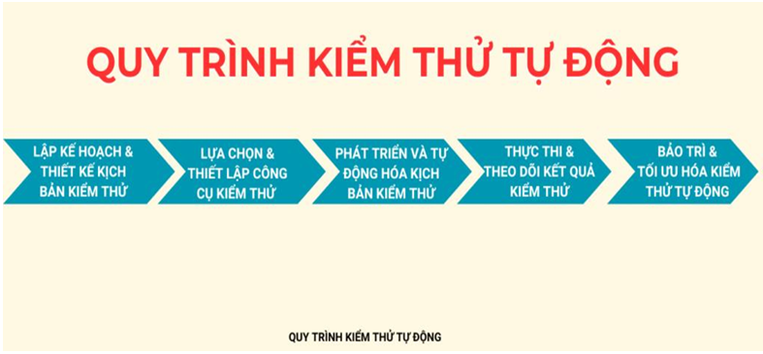
Hình 2. 1. Quy trình kiểm thử tự động
- Một số công cụ hỗ trợ kiểm thử tự động
Bảng 2. 1. Bảng so sánh các công cụ hỗ trợ kiểm thử tự động
Công cụ | Loại kiểm thử phù hợp | Ưu điểm | Hạn chế | Phạm vi áp dụng
Selenium | UI Testing, Regression Testing | Mã nguồn mở, hỗ trợ đa trình duyệt, đa ngôn ngữ, tích hợp CI/CD, cộng đồng lớn | Cần kỹ năng lập trình, bảo trì phức tạp khi UI thay đổi | Kiểm thử Web end-to-end, regression cross-browser
Junit / PyTest | Unit Testing, API Testing | Gọn nhẹ, tốc độ nhanh, dễ tổ chức test, hỗ trợ Data-driven, fixture, tích hợp pipeline | Không chuyên về UI, cần viết code | Kiểm thử mức đơn vị, API, nền tảng cho framework automation
Postman | Integration Testing, API Testing | Giao diện trực quan, dễ dùng, phù hợp cả tester không biết code, hỗ trợ REST/GraphQL | Hạn chế với UI, không kiểm thử end-to-end | Kiểm thử API chức năng, API tích hợp trong hệ thống
Apache Jmeter | Performance Testing, Load Testing | Miễn phí, mạnh về mô phỏng tải lớn, phân tích hiệu năng chi tiết, dễ tích hợp CI/CD | Giao diện cũ, tiêu tốn nhiều tài nguyên khi tạo tải lớn | Kiểm thử tải, stress test, phân tích hiệu năng ứng dụng Web, API, DB
Katalon Studio | UI Testing, API Testing, Mobile Testing | Giao diện thân thiện, hỗ trợ record & playback, có thư viện keyword, cross-browser & mobile | Bản miễn phí hạn chế, ít tùy biến hơn Selenium | Phù hợp đội ngũ tester ít kỹ thuật, test web & mobile đa nền tảng
Testim | UI Testing, Regression Testing | Thương mại, dùng AI tối ưu & sửa chữa test script, giao diện kéo-thả dễ dùng | Phụ thuộc nền tảng, chi phí cao | Dự án thay đổi UI thường xuyên, cần giảm chi phí bảo trì test
Robot Framework | UI Testing, Integration, Regression Testing | Keyword-driven, dễ học, dễ bảo trì, hỗ trợ nhiều thư viện (Selenium, Appium), tích hợp CI/CD | Chậm với bộ test lớn, hạn chế với kịch bản phức tạp | Phù hợp nhóm Agile, tester non-technical, kiểm thử Web/API/mobile mức vừa và nhỏ
  - Giới thiệu mô hình phát triển phần mềm
              - Khái niệm:
Mô hình phát triển phần mềm (Software Development Life Cycle – SDLC Model) là cách tiếp cận có hệ thống nhằm tổ chức, quản lý và thực hiện các giai đoạn trong vòng đời phát triển phần mềm.
Mỗi mô hình quy định trình tự công việc, vai trò của các bên tham gia, cách thức kiểm thử và triển khai, từ đó ảnh hưởng trực tiếp đến tiến độ, chất lượng và chi phí dự án.
              - Vai trò của mô hình phát triển
- Giúp chuẩn hóa quy trình, tránh bỏ sót giai đoạn quan trọng.
- Đảm bảo sự phối hợp nhịp nhàng giữa các nhóm (phân tích, lập trình, kiểm thử, triển khai).
- Tạo điều kiện cho việc kiểm thử phần mềm diễn ra có kế hoạch, thay vì bị động.
- Là cơ sở để tích hợp kiểm thử tự động trong toàn bộ vòng đời phát triển.
              - Một số mô hình phát triển phần mềm phổ biến
- Mô hình thác nước (Waterfall)
- Quy trình tuần tự: yêu cầu → thiết kế → triển khai → kiểm thử → vận hành.
- Ưu điểm: dễ quản lý, phù hợp dự án nhỏ, yêu cầu rõ ràng.
- Hạn chế: khó thay đổi, kiểm thử diễn ra muộn, dễ phát hiện lỗi trễ.
- Mô hình chữ V (V-Model)
- Mở rộng từ Waterfall, nhấn mạnh mối quan hệ giữa phát triển và kiểm thử ở từng giai đoạn.
- Ưu điểm: kiểm thử song song với phát triển, phát hiện lỗi sớm.
- Hạn chế: vẫn mang tính tuyến tính, ít linh hoạt với thay đổi.
- Mô hình Agile (Scrum, Kanban)
- Phát triển theo vòng lặp ngắn (iteration/sprint), liên tục giao sản phẩm khả dụng.
- Ưu điểm: linh hoạt, thích ứng nhanh với thay đổi yêu cầu, khuyến khích kiểm thử liên tục.
- Hạn chế: khó quản lý nếu đội ngũ thiếu kinh nghiệm, phụ thuộc cao vào khách hàng.
- Mô hình DevOps
- Kết hợp phát triển (Development) và vận hành (Operations), nhấn mạnh tự động hóa (build, test, deploy, monitor).
- Ưu điểm: rút ngắn chu kỳ phát hành, hỗ trợ CI/CD, kiểm thử tự động là thành phần cốt lõi.
- Hạn chế: yêu cầu hạ tầng phức tạp, thay đổi lớn trong văn hóa tổ chức.
  - Giới thiệu tổng quan về Selenium WebDriver
              - Khái niệm
Selenium WebDriver là thành phần quan trọng trong bộ công cụ Selenium, được thiết kế để hỗ trợ kiểm thử tự động giao diện người dùng (UI) của ứng dụng web trên nhiều trình duyệt khác nhau (Chrome, Firefox, Safari, Edge,…).
Khác với Selenium IDE hay Selenium RC, WebDriver giao tiếp trực tiếp với trình duyệt thông qua browser driver tương ứng, không phụ thuộc vào JavaScript như Selenium RC. Cơ chế này giúp tốc độ thực thi nhanh hơn, ổn định hơn và khả năng mở rộng cao hơn.
- Các tính năng nổi bật
- Hỗ trợ đa trình duyệt: Chrome, Firefox, Edge, Safari, Opera…
- Hỗ trợ đa ngôn ngữ lập trình: Python, Java, C#, Ruby, JavaScript,…
- Tích hợp tốt với công cụ kiểm thử khác:
- Với Python: PyTest, Unittest, Allure, Robot Framework.
- Với các ngôn ngữ khác: Junit, TestNG, Maven, Jenkins,…
- Tự động hóa toàn bộ thao tác người dùng: click, nhập liệu, di chuyển chuột, kéo-thả, xử lý alert, iframe, xác minh text…
- Hỗ trợ đa nền tảng: chạy trên Windows, Linux, macOS.
- Kết hợp với Selenium Grid: cho phép chạy song song (parallel execution), kiểm thử đa môi trường (distributed testing).
- Vì sao chọn Selenium WebDriver với Python
- Mã nguồn mở → không tốn chi phí bản quyền.
- Python:
- Cú pháp ngắn gọn, dễ học, phù hợp cho tester.
- Hệ sinh thái phong phú (pytest, allure-pytest, behave).
- Tích hợp đơn giản với CI/CD (GitHub Actions, Jenkins, GitLab CI).
- Nhiều thư viện hỗ trợ (requests cho API test, pandas cho xử lý dữ liệu).
- Cộng đồng lớn → dễ học hỏi, nhiều tài liệu, ví dụ thực tế.
- Linh hoạt cao → có thể xây dựng framework kiểm thử theo mô hình Page Object, Data-driven, hoặc kết hợp với báo cáo nâng cao như Allure Report.
- Ưu điểm và hạn chế
- Ưu điểm
- Hỗ trợ đa ngôn ngữ, đặc biệt Python giúp giảm chi phí học tập và bảo trì.
- Có thể tích hợp nhiều công cụ kiểm thử, báo cáo và CI/CD.
- Khả năng mô phỏng hành vi người dùng sát thực tế.
- Cộng đồng mạnh mẽ, liên tục cập nhật.
- Hạn chế
- Không hỗ trợ kiểm thử ứng dụng desktop/mobile (cần Appium cho mobile).
- Thiết lập môi trường ban đầu (driver, library) có thể gây khó khăn cho người mới.
- Script dễ bị ảnh hưởng khi UI thay đổi → cần chiến lược bảo trì tốt.
- Chưa có báo cáo trực quan sẵn, phải tích hợp thêm công cụ (Allure, ExtentReports).
  - Giới thiệu framework/công cụ kiểm thử tự động
- Selenium WebDriver
- Giới thiệu: Thư viện mã nguồn mở cho phép tự động hóa các thao tác trên trình duyệt web. WebDriver hỗ trợ nhiều trình duyệt phổ biến như Chrome, Firefox, Edge, Safari và có thể viết kịch bản kiểm thử bằng nhiều ngôn ngữ (Python, Java, C#, …).
- Vai trò trong dự án: Dùng để kiểm thử UI tự động, bao phủ các luồng nghiệp vụ chính như đăng nhập, đăng ký, tìm kiếm sản phẩm, thêm/xóa giỏ hàng.
- Ưu điểm: Mạnh về kiểm thử giao diện, mô phỏng sát hành vi người dùng.
- Hạn chế: Cần kỹ năng lập trình, script dễ hỏng khi UI thay đổi.
- Pytest
- Giới thiệu: Framework kiểm thử phổ biến của Python, có cú pháp ngắn gọn, hỗ trợ tổ chức test theo hướng module hóa.
- Chức năng chính:
  - Fixture: tái sử dụng code, quản lý vòng đời test.
  - Parameterize: hỗ trợ kiểm thử theo hướng dữ liệu.
  - Khả năng mở rộng với plugin (pytest-html, pytest-xdist, allure-pytest).
- Vai trò trong dự án: Công cụ chính để tổ chức, quản lý và chạy test case kết hợp với Selenium.
- Excel logging/reporting
- Giới thiệu: Cơ chế xuất kết quả kiểm thử ra file Excel, bao gồm thông tin test case, dữ liệu đầu vào, kết quả mong đợi, kết quả thực tế, trạng thái pass/fail và thông báo lỗi.
- Lợi ích:
  - Thay thế các công cụ báo cáo phức tạp (như Allure) bằng cách đơn giản, dễ theo dõi.
  - Báo cáo có thể chia sẻ nhanh trong nhóm.
  - Kết hợp chụp màn hình khi lỗi, giúp phân tích nguyên nhân trực quan.
- Excel /CSV/JSON cho dữ liệu kiểm thử (Data-Driven Testing)
- Giới thiệu: Lưu trữ dữ liệu test (tài khoản đăng nhập, từ khóa tìm kiếm, thông tin sản phẩm) trong các file CSV/Excel.
- Ưu điểm:
  - Tách biệt dữ liệu với script, dễ mở rộng và bảo trì.
  - Một kịch bản có thể chạy với nhiều bộ dữ liệu → tăng độ bao phủ kiểm thử.
- Vai trò trong dự án: Tạo điều kiện để xây dựng test framework theo hướng DDT, giảm trùng lặp script.
- Jira
- Giới thiệu: Công cụ quản lý dự án và theo dõi lỗi (bug tracking) của Atlassian, hỗ trợ nhiều mô hình phát triển như Agile, Scrum, Kanban.
- Tính năng nổi bật:
  - Quản lý backlog, sprint và issue theo Kanban/Scrum board.
  - Theo dõi lỗi, task với workflow tùy chỉnh.
  - Báo cáo đa dạng (burndown chart, velocity chart…).
  - Tích hợp tốt với Confluence, Bitbucket, GitHub, Jenkins.
- Ưu điểm: Quản lý linh hoạt, mạnh về Agile, phù hợp nhóm lớn.
- Hạn chế: Giao diện phức tạp cho người mới, chi phí cao cho tổ chức nhỏ.
- GitHub
- Giới thiệu: Nền tảng quản lý mã nguồn dựa trên Git, hỗ trợ lưu trữ, chia sẻ và phát triển phần mềm theo nhóm.
- Tính năng chính:
  - Quản lý phiên bản mã nguồn với branch/merge.
  - Pull request, code review để kiểm soát chất lượng.
  - Issue tracking, project board để quản lý task và bug.
  - Tích hợp CI/CD qua GitHub Actions.
- Ưu điểm: Dễ sử dụng, cộng đồng lớn, tích hợp tốt với DevOps.
- Hạn chế: Một số tính năng nâng cao chỉ có ở bản trả phí, phụ thuộc internet.
- SelectorsHub
- Giới thiệu: Tiện ích mở rộng cho trình duyệt, hỗ trợ kỹ sư kiểm thử viết và xác thực Xpath, CSS selector, Shadow DOM, iframe.
- Chức năng chính:
  - Gợi ý tự động Xpath/CSS selector.
  - Kiểm tra locator trực tiếp trên UI.
  - Hỗ trợ element phức tạp (dynamic ID, Shadow DOM, iframe).
  - Cảnh báo khi locator chưa tối ưu.
- Lợi ích trong dự án: Giúp viết nhanh, chính xác locator khi xây dựng test script Selenium, giảm chi phí bảo trì test khi UI thay đổi.

ĐẶC TẢ HỆ THỐNG PHẦN MỀM
  - Giới thiệu chung
Đề tài “Xây dựng framework kiểm thử tự động cho ứng dụng web và ứng dụng kiểm thử cho website MWC” nhằm hiện thực hóa quy trình kiểm thử phần mềm một cách tự động, có hệ thống và tái sử dụng được.
Hệ thống được thiết kế để hỗ trợ việc kiểm thử các chức năng chính của website MWC như đăng nhập, tìm kiếm sản phẩm, cập nhật thông tin cá nhân, thêm sản phẩm vào giỏ hàng và đặt hàng.
Framework được xây dựng theo mô hình Page Object Model (POM) kết hợp với Data Driven Testing (DDT), cho phép tách biệt dữ liệu, logic xử lý và phần tử giao diện, giúp việc bảo trì và mở rộng trở nên dễ dàng.
Công cụ chính được sử dụng là Selenium WebDriver (tự động hóa trình duyệt), Pytest (tổ chức và quản lý test case), cùng các thành phần hỗ trợ khác như Excel/CSV/JSON để lưu trữ dữ liệu kiểm thử, logging để ghi log hoạt động, Allure Report để tạo báo cáo và GitHub để quản lý mã nguồn.
  - Các yêu cầu chức năng
Bảng 3. 1. Các yêu cầu chức năng
Mã | Chức năng của framework kiểm thử | Mô tả | Kết quả mong đợi
FR1 | Đọc dữ liệu đầu vào (Excel/CSV/JSON) | Framework đọc được dữ liệu test từ nhiều định dạng khác nhau. | Dữ liệu được nạp chính xác và dùng cho từng test case.
FR2 | Thực thi test tự động | Framework chạy tự động các kịch bản test dựa trên dữ liệu đã đọc. | Test được chạy tuần tự hoặc lặp lại với nhiều bộ dữ liệu.
FR3 | Ghi log cho từng testcase & chụp ảnh khi lỗi | Ghi log hoạt động và khi test thất bại, hệ thống chụp ảnh màn hình. | File log và ảnh được lưu trong thư mục reports/.
FR4 | Xuất kết quả kiểm thử | Ghi kết quả (actual, status, time) vào file Excel và tạo báo cáo Allure. | Báo cáo hiển thị chính xác số test pass/fail.
FR5 | Quản lý cấu hình | Cho phép chọn loại dữ liệu đầu vào (excel/csv/json) qua file .bat hoặc biến môi trường. | Test chạy đúng theo chế độ được chọn.
FR6 | Tái sử dụng & mở rộng | Các module (pages, utils, tests) có thể thêm mới mà không ảnh hưởng đến module cũ. | Framework hoạt động ổn định khi thêm test mới.
FR7 | Hỗ trợ nhiều chức năng kiểm thử của website | Framework có thể chạy test cho login, register, search, profile,… | Tất cả module test hoạt động đúng.

  - Các yêu cầu phi chức năng
Bảng 3. 2. Các yêu cầu phi chức năng
Mã | Tên yêu cầu | Mô tả
NFR1 | Hiệu năng | Framework phải thực hiện tối thiểu 50 test case trong thời gian < 5 phút.
NFR2 | Khả năng mở rộng | Cấu trúc thư mục phải cho phép thêm mới module test mà không ảnh hưởng đến các module khác.
NFR3 | Tính ổn định | Test script phải chạy ổn định, có cơ chế chờ (Explicit Wait) và xử lý ngoại lệ (try/except).
NFR4 | Khả năng tái sử dụng | Các hàm chung (như ghi log, đọc dữ liệu, ghi kết quả) được tổ chức trong utils/ để có thể tái sử dụng cho nhiều chức năng.
NFR5 | Khả năng tích hợp | Framework có thể tích hợp với CI/CD trong tương lai.
NFR6 | Tính thân thiện | Dữ liệu test, kết quả và log được lưu dưới dạng dễ đọc (Excel/CSV/HTML).
NFR7 | Bảo trì | Khi thay đổi UI website, chỉ cần cập nhật file page/*.py mà không phải sửa toàn bộ script.

  - Tính ứng dụng
Framework kiểm thử tự động được xây dựng trong đề tài không chỉ mang tính học tập mà còn có khả năng ứng dụng thực tế cao trong kiểm thử các hệ thống web thương mại điện tử. Cụ thể:
- Ứng dụng trong kiểm thử website MWC
Framework được áp dụng trực tiếp để tự động kiểm thử website MWC (https://mwc.com.vn/) – một nền tảng thương mại điện tử chuyên về giày dép thời trang.
Các kịch bản kiểm thử đã được phát triển cho nhiều chức năng cốt lõi của hệ thống như:
- Đăng nhập/ Đăng ký: Kiểm thử các trường hợp hợp lệ – không hợp lệ, xử lý thông báo lỗi.
- Tìm kiếm sản phẩm: Xác nhận kết quả hiển thị đúng với từ khóa nhập vào.
- Cập nhật hồ sơ người dùng: Thay đổi tên, địa chỉ, giới tính, ngày sinh và kiểm tra tính nhất quán dữ liệu.
- Đặt hàng: Tìm kiếm sản phẩm chọn phân loại và điền thông tin nhận hàng rồi đặt hàng.
- Đánh giá sản phẩm: Đăng nhập, tìm kiếm sản phẩm sau đó điền thông tin đánh giá và gửi đánh giá.
Việc kiểm thử này được thực thi hoàn toàn tự động, cho phép chạy liên tục nhiều bộ dữ liệu khác nhau mà không cần thao tác thủ công.
- Ứng dụng trong giảng dạy và nghiên cứu
Framework đóng vai trò như một mô hình mẫu phục vụ học tập và nghiên cứu trong các học phần Kiểm thử phần mềm tự động, Kỹ thuật kiểm thử, hoặc Đồ án chuyên ngành kiểm thử.
Sinh viên và giảng viên có thể:
- Tái sử dụng cấu trúc framework để hướng dẫn sinh viên xây dựng bài kiểm thử cho các website khác.
- Thực hành tích hợp Pytest, Allure Report, Excel, Logging, GitHub trong quy trình kiểm thử thực tế.
- Làm cơ sở mở rộng nghiên cứu sang kiểm thử API, kiểm thử hiệu năng hay CI/CD pipeline trong DevOps.
- Ứng dụng trong doanh nghiệp
Với cấu trúc POM + DDT, framework có thể tùy biến và tái sử dụng cho các dự án thương mại hoặc nội bộ của doanh nghiệp IT:
- Doanh nghiệp có thể nhanh chóng viết test cho website riêng chỉ bằng cách thay thế lớp Page Object và bộ dữ liệu.
- Dễ dàng tích hợp vào GitHub Actions, Jenkins để chạy tự động mỗi khi có commit mới, phục vụ kiểm thử liên tục (CI/CD).
- Giảm 70 – 80 % thời gian kiểm thử so với thủ công, đồng thời nâng cao độ chính xác và tính ổn định của quy trình kiểm soát chất lượng.
- Khả năng mở rộng và tái sử dụng
Framework được thiết kế với cấu trúc mở, dễ dàng thêm module mới:
- Thư mục pages/ chứa các lớp Page Object → có thể mở rộng khi website có chức năng mới.
- Thư mục tests/ cho phép bổ sung test case hoặc kịch bản kiểm thử mà không ảnh hưởng tới module khác.
- Thư mục utils/ chứa các hàm dùng chung như logger_utils, excel_utils
→ giúp giảm lặp mã và tăng khả năng bảo trì.
Nhờ vậy, framework không chỉ phù hợp cho MWC mà còn có thể áp dụng cho các website thương mại điện tử khác như EllaShop,…
- Đánh giá hiệu quả ứng dụng
Bảng 3. 3. Đánh giá hiệu quả ứng dụng
Tiêu chí | Kiểm thử thủ công | Framework tự động
Thời gian kiểm thử | Dài, lặp lại nhiều | Rút ngắn 70–80 % thời gian
Độ chính xác | Dễ sai sót do thao tác người | Kết quả ổn định, nhất quán
Khả năng bao phủ | Giới hạn do thời gian | Có thể chạy hàng trăm test case
Tính tái sử dụng | Thấp | Cao, tách biệt dữ liệu và logic
Báo cáo kết quả | Ghi tay | Tự động sinh Excel và Allure HTML
  - Tính toàn vẹn dữ liệu
Trong hệ thống kiểm thử tự động, tính toàn vẹn dữ liệu (Data Integrity) đóng vai trò đặc biệt quan trọng, đảm bảo mọi dữ liệu được sử dụng trong quá trình kiểm thử — từ dữ liệu đầu vào, dữ liệu xử lý, đến dữ liệu đầu ra — đều chính xác, đồng nhất và không bị sai lệch.
Framework được xây dựng trong đề tài đã tích hợp nhiều cơ chế để duy trì và kiểm soát tính toàn vẹn dữ liệu trong toàn bộ vòng đời kiểm thử, cụ thể như sau:
- Quản lý dữ liệu đầu vào
Framework sử dụng các tệp dữ liệu riêng biệt để tách hoàn toàn phần dữ liệu test khỏi logic kiểm thử. Các tệp này được đặt trong thư mục data/ và hỗ trợ nhiều định dạng khác nhau:
- Excel (.xlsx) – tệp chính TestData.xlsx chứa nhiều sheet tương ứng với các chức năng: Login, Register, Search, Profile, Order, Product_Review…
- CSV (.csv) – dùng cho các bài test đơn giản, dữ liệu dạng bảng.
- JSON (.json) – dùng trong kiểm thử phức tạp hoặc khi cần truyền cấu trúc dữ liệu lồng nhau.
Mỗi tệp dữ liệu đều được tổ chức theo cấu trúc chuẩn, bao gồm các cột:
Testcase, Input, Expected, Actual, Status, Time.
Điều này giúp framework dễ dàng đọc và ánh xạ dữ liệu chính xác cho từng test case.
Trước khi test được thực thi, framework thực hiện kiểm tra hợp lệ dữ liệu:
- Loại bỏ các hàng trống hoặc dữ liệu bị lỗi định dạng.
- Tự động chuẩn hóa kiểu dữ liệu (chuyển None → chuỗi rỗng, loại bỏ ký tự thừa, v.v.).
- Ghi log nếu phát hiện bất kỳ dòng dữ liệu nào không hợp lệ để tránh sai lệch khi test chạy.
- Quản lý dữ liệu trong quá trình thực thi
Trong suốt quá trình chạy kiểm thử, framework bảo đảm dữ liệu được xử lý theo cơ chế tách biệt – không ghi đè – có thể truy vết:
- Tách biệt dữ liệu và logic kiểm thử:
  - File dữ liệu chỉ chứa thông tin test, không chứa code.
  - Các hàm trong lớp excel_utils hoặc data_loader chịu trách nhiệm đọc dữ liệu và trả về dictionary/object, đảm bảo test case không phụ thuộc trực tiếp vào file Excel.
- Kiểm soát biến tạm và kết quả:
  - Dữ liệu đầu vào (Input) được log trước khi gửi lên trình duyệt.
  - Dữ liệu thực tế (Actual Result) được ghi nhận ngay sau mỗi bước kiểm thử.
  - Các biến trung gian không được lưu đè lên nguồn dữ liệu gốc, đảm bảo dữ liệu test nguyên bản không bị thay đổi.
- Ghi log chi tiết:
  - Mỗi test case được gắn thời gian chạy, trạng thái, và kết quả thực tế.
  - Các sự kiện như “bắt đầu test”, “đọc dữ liệu”, “ghi kết quả”, “test thất bại” đều được ghi vào file log trong thư mục reports/logs/.
  - Log file giúp truy vết toàn bộ quá trình thực thi, đảm bảo khả năng kiểm chứng khi có lỗi phát sinh.
- Quản lý dữ liệu đầu ra và kết quả kiểm thử
Sau khi quá trình kiểm thử hoàn tất, framework sinh ra hai loại dữ liệu đầu ra chính:
- Kết quả dạng Excel:
  - Hàm result_writer tự động ghi các cột Actual Result, Status (Pass/Fail), Time vào sheet tương ứng của file Excel.
  - Mỗi test case được ghi trên cùng dòng với dữ liệu đầu vào, giúp đối chiếu nhanh giữa Expected và Actual.
  - Framework không ghi đè lên dữ liệu gốc mà chỉ ghi đè kết quả testcase nếu file kết quả Excel đã tồn tại. Việc ghi đè được thực hiện có kiểm soát: chỉ các cột kết quả (Actual/Status/Time) bị thay đổi; dữ liệu đầu vào gốc (Input/Expected) vẫn được giữ nguyên trong file kết quả.
- Báo cáo trực quan (HTML/Allure Report):
  - Tất cả thông tin về test, log, screenshot, mã nguồn trang, lịch sử kiểm thử được tổng hợp trong báo cáo Allure.
  - Báo cáo hiển thị rõ trạng thái từng test, thời gian chạy, dữ liệu sử dụng, cùng hình ảnh minh họa khi xảy ra lỗi.
  - Cơ chế này giúp đánh giá kết quả một cách trực quan, đồng thời giữ nguyên toàn vẹn dữ liệu thực tế đã chạy.
- Cơ chế xử lý lỗi và phục hồi dữ liệu
Để tránh mất dữ liệu khi lỗi phát sinh, framework có cơ chế:
- Tự động lưu ảnh lỗi: Khi một bước test thất bại, hệ thống chụp lại toàn bộ giao diện và lưu vào thư mục reports/screenshots/.
- Ghi log ngoại lệ: Ngoại lệ (Exception) được bắt và lưu kèm theo thông tin test case, thời điểm, nguyên nhân lỗi.
- Khôi phục an toàn: Dù test giữa chừng thất bại, file Excel và log vẫn được ghi đầy đủ tới thời điểm lỗi, không mất dữ liệu đã chạy trước đó.
- Bảo mật và đồng bộ dữ liệu
- Framework không lưu thông tin nhạy cảm (ví dụ: mật khẩu thực tế) trong log hoặc báo cáo, đảm bảo an toàn dữ liệu.
- Khi framework tích hợp với GitHub, thư mục data/ và reports/ được thêm vào .gitignore để tránh rò rỉ dữ liệu test hoặc kết quả nội bộ.
- Toàn bộ dữ liệu kiểm thử có thể được sao lưu định kỳ hoặc đồng bộ qua hệ thống quản lý mã nguồn, đảm bảo khả năng phục hồi khi cần.

- Đánh giá tính toàn vẹn
Bảng 3. 4. Đánh giá tính toàn vẹn
Tiêu chí | Mô tả cơ chế đảm bảo | Kết quả đạt được
Chính xác dữ liệu đầu vào | Dữ liệu được đọc từ file Excel/CSV/JSON qua hàm chuẩn hóa, loại bỏ giá trị rỗng và lỗi định dạng trước khi sử dụng. | Dữ liệu đầu vào nhất quán, không phát sinh lỗi đọc sai hoặc trùng cột.
Tách biệt dữ liệu và logic kiểm thử | Dữ liệu nằm trong thư mục data/, tách hoàn toàn khỏi mã nguồn. Các hàm đọc/ghi được xây dựng riêng trong utils/excel_utils. | Dễ bảo trì, dữ liệu độc lập với script kiểm thử, không ảnh hưởng khi sửa code.
Ghi đè kết quả kiểm thử có kiểm soát | Framework ghi đè trực tiếp file Excel kết quả sau mỗi lần chạy; chỉ cập nhật các cột Actual, Status, Time, giữ nguyên dữ liệu đầu vào (Input, Expected). | Kết quả luôn thể hiện trạng thái mới nhất, không gây mất dữ liệu gốc và dễ quản lý.
Ghi log và lưu ảnh lỗi | Hệ thống ghi log chi tiết trong reports/logs/ và tự động lưu ảnh lỗi khi test fail trong reports/screenshots/ (đặt tên theo timestamp, có ghi đè ảnh lỗi). | Dễ dàng truy vết và phân tích lỗi; đảm bảo minh bạch khi đối chiếu kết quả.
Ổn định khi phát sinh lỗi | Cơ chế try/except bảo vệ quy trình ghi file; khi test gián đoạn, dữ liệu đã ghi vẫn được lưu an toàn trước khi kết thúc. | Không mất dữ liệu giữa chừng, đảm bảo tính bền vững và ổn định.
Truy vết và kiểm chứng kết quả | Log ghi chi tiết từng bước, file ảnh gắn với mã test case; có thể đối chiếu giữa dữ liệu đầu vào – log – kết quả. | Đáp ứng yêu cầu truy vết và kiểm chứng trong kiểm thử tự động.

TRIỂN KHAI KIỂM THỬ TỰ ĐỘNG
  - Đặt vấn đề
- Lý do áp dụng framework kiểm thử tự động
Trình bày ngắn gọn lý do tại sao website MWC cần áp dụng framework kiểm thử tự động:
- Quy trình kiểm thử thủ công hiện tại tốn nhiều thời gian, khó đảm bảo tính nhất quán;
- Sau mỗi lần cập nhật giao diện hoặc sản phẩm, cần thực hiện lại hàng loạt ca hồi quy;
- Việc kiểm thử bằng tay dễ bỏ sót lỗi, đặc biệt với các chức năng có dữ liệu lớn như tìm kiếm và đặt hàng.
- Tình trạng ban đầu của website MWC
- Kiểm thử thủ công chủ yếu được thực hiện ở mức giao diện người dùng (UI) bởi nhóm kỹ thuật hoặc tester nội bộ;
- Chưa có công cụ tự động hóa, việc ghi nhận lỗi chủ yếu qua ảnh chụp và file Excel thủ công;
- Mất trung bình khoảng 3–4 giờ cho một vòng kiểm thử hồi quy mỗi khi cập nhật website;
- Chưa có cơ chế báo cáo tự động hoặc thống kê pass/fail theo ca kiểm thử.
- Mục tiêu triển khai framework
Khi áp dụng framework kiểm thử tự động, đề tài hướng tới các mục tiêu định lượng cụ thể:
- Tự động hóa khoảng 90% các ca kiểm thử chính (đăng nhập, đăng ký, tìm kiếm, cập nhật hồ sơ, đặt hàng, đánh giá sản phẩm).
- Giảm thời gian kiểm thử hồi quy từ 3–4 giờ xuống còn khoảng 10–15 phút.
- Tăng độ tin cậy và minh bạch trong quá trình kiểm thử thông qua hệ thống log, ảnh chụp lỗi và báo cáo Allure tự động.
- Chuẩn hóa quy trình kiểm thử để dễ dàng mở rộng hoặc tích hợp với hệ thống CI/CD trong tương lai.
- Phạm vi kiểm thử tự động trong đề tài
Framework được triển khai kiểm thử tự động cho các chức năng cốt lõi của website MWC:
Bảng 4. 1. Phạm vi kiểm thử tự động trong đề tài
STT | Chức năng kiểm thử tự động | Mục tiêu kiểm thử
1 | Đăng nhập (Login) | Kiểm thử các trường hợp đăng nhập hợp lệ và không hợp lệ, xác minh thông báo lỗi và điều hướng trang sau khi đăng nhập.
2 | Đăng ký (Register) | Tự động nhập dữ liệu người dùng mới, xác minh thông báo xác nhận hoặc lỗi trùng email/tài khoản.
3 | Tìm kiếm sản phẩm (Search) | Kiểm tra việc nhập từ khóa tìm kiếm, xác nhận danh sách sản phẩm hiển thị đúng với dữ liệu mong đợi.
4 | Thông tin cá nhân (Profile Update) | Kiểm thử chức năng chỉnh sửa thông tin cá nhân như tên, địa chỉ, giới tính; xác minh dữ liệu được lưu chính xác.
5 | Đặt hàng (Order) | Tìm kiếm sản phẩm, chọn phân loại, tự động điền thông tin nhận hàng, xác minh thông báo sau khi ấn mua hàng.
6 | Đánh giá sản phẩm (Product review) | Tự động đăng nhập tài khoản, tìm kiếm sản phẩm và điền thông tin đánh giá sản phẩm sau đó xác minh thông báo sau khi gửi đánh giá.

  - Xây dựng framework kiểm thử tự động
- Mục tiêu xây dựng
Mục tiêu của việc xây dựng framework kiểm thử tự động là thiết kế một hệ thống kiểm thử có cấu trúc rõ ràng, dễ mở rộng và tái sử dụng, giúp thực hiện kiểm thử các chức năng chính của website MWC (Đăng nhập, Đăng ký, Tìm kiếm, Cập nhật thông tin cá nhân, Đặt hàng, Đánh giá sản phẩm) một cách tự động, nhanh chóng và chính xác.
Framework được xây dựng theo mô hình Page Object Model (POM) kết hợp với Data Driven Testing (DDT), sử dụng các công nghệ:
- Selenium WebDriver: tự động hóa thao tác trên trình duyệt.
- Pytest: tổ chức, quản lý và thực thi test case.
- Allure Report: sinh báo cáo kết quả trực quan.
- Excel/CSV/JSON: lưu trữ dữ liệu đầu vào và kết quả kiểm thử.
- Logging + Screenshot: ghi lại quá trình test và lưu hình ảnh khi lỗi xảy ra.
- Cấu trúc tổng thể của framework
Framework được tổ chức thành nhiều thư mục chức năng riêng biệt, đảm bảo tách biệt dữ liệu, logic test và kết quả.
FRAMEWORK_MWC_TESTING/
│
├── data/ → Chứa dữ liệu kiểm thử (Excel, CSV, JSON)
│ ├── TestData.xlsx → File dữ liệu kiểm thử dạng Excel
│ ├── LoginData.csv/json → Dữ liệu kiểm thử đăng nhập dạng csv/json
│ ├── OrderData.csv/json → Dữ liệu kiểm thử đặt hàng dạng csv/json
│ ├── ProductReviewData.csv/json → Dữ liệu kiểm thử đánh giá dạng csv/json
│ ├── ProfileData.csv/json → Dữ liệu kiểm thử thông tin cá nhân dạng csv/json
│ ├── RegisterData.csv/json → Dữ liệu kiểm thử đăng ký dạng csv/json
│ └── SearchData.csv/json → Dữ liệu kiểm thử tìm kiếm csv/json
│
├── pages/ → Các lớp Page Object mô tả giao diện & thao tác
│ ├── base_page.py → Lớp cơ sở, chứa các hàm thao tác chung
│ ├── login_page.py → Trang đăng nhập
│ ├── order_page.py → Trang đặt hàng
│ ├── product_review_page.py → Trang đánh giá sản phẩm
│ ├── profile_page.py → Trang thông tin cá nhân
│ ├── profile_update_page.py → Trang cập nhật thông tin cá nhân
│ ├── register_page.py → Trang đăng ký
│ └── search_page.py → Trang tìm kiếm
│
├── tests/ → Các kịch bản kiểm thử tự động (Pytest + DDT)
│ ├── conftest.py → Thiết lập fixture, driver, teardown
│ ├── test_login_ddt.py → Kiểm thử chức năng đăng nhập
│ ├── test_order _ddt.py → Kiểm thử chức năng đặt hàng
│ ├── test_product_review_ddt.py → Kiểm thử chức năng đánh giá sản phẩm
│ ├── test_profile_update_ddt.py → Kiểm thử cập nhật thông tin cá nhân
│ ├── test_register_ddt.py → Kiểm thử chức năng đăng ký
│ └── test_search_ddt.py → Kiểm thử chức năng tìm kiếm
│
├── utils/ → Các hàm tiện ích dùng chung cho toàn framework
│ ├── excel_utils.py → Đọc/ghi dữ liệu Excel/CSV/JSON, cập nhật kết │ │ quả kiểm thử
│ ├── logger_utils.py → Ghi log chi tiết theo từng module kiểm thử
│ └── text_utils.py → Chuẩn hóa chuỗi tiếng việt để so sánh
│
├── reports/ → Lưu kết quả, log, ảnh và báo cáo kiểm thử
│ ├── allure-results/ → Dữ liệu đầu vào cho Allure Report
│ ├── allure-report/ → Báo cáo HTML do Allure sinh ra
│ ├── logs/ → File log của từng module
│ ├── results/ → File Excel ghi kết quả kiểm thử
│ └── screenshots/ → Ảnh chụp màn hình khi test thất bại
│
├── run_login.bat → Chạy test tự động cho chức năng đăng nhập
├── run_order.bat → Chạy test tự động cho chức năng đặt hàng
├── run_product_review.bat →Chạy test tự động cho chức năng đánh giá
├── run_profile_update.bat → Chạy test tự động cho chức năng thông tin cá nhân
├── run_register.bat → Chạy test tự động cho chức năng đăng ký
├── run_search.bat → Chạy test tự động cho chức năng tìm kiếm
│
├── pytest.ini → File cấu hình Pytest (encoding, plugin, metadata)
├── requirements.txt → Danh sách thư viện cần cài đặt
├── .gitignore / .gitattributes → Quản lý mã nguồn Git, loại trừ file không cần theo dõi
- Mô tả chi tiết từng thành phần
Bảng 4. 2. Mô tả chi tiết từng thành phần của framework
Thành phần | Chức năng | Nội dung chính
data/ | Quản lý dữ liệu đầu vào của test | - Lưu dữ liệu test ở 3 định dạng: .xlsx, .csv, .json.  - Mỗi chức năng có file dữ liệu riêng (LoginData, RegisterData, SearchData, ProfileData).  - Các cột trong Excel gồm: Testcase, Input, Expected, Actual, Status, Time.
pages/ | Mô hình hóa giao diện và hành vi của từng trang web (Page Object Model) | - base_page.py: chứa các hàm thao tác chung (click, send_keys, wait...).  - login_page.py, search_page.py, register_page.py, , profile_update_page.py: định nghĩa locator và hành động cụ thể của từng trang.
tests/ | Chứa các file test chính, tổ chức theo hướng DDT | - Mỗi file test ứng với một chức năng.  - Mỗi test đọc dữ liệu từ file Excel/CSV/JSON, sau đó thực thi với @pytest.mark.parametrize.  - Khi chạy test, framework ghi log, chụp ảnh khi lỗi, và cập nhật kết quả vào Excel.
utils/ | Tập hợp các hàm tiện ích dùng chung cho framework. | - excel_utils.py: đọc dữ liệu Excel/ CSV/JSON, ghi dữ liệu Excel, cập nhật kết quả test.  - logger_utils.py: tạo logger riêng cho từng module, ghi log chi tiết từng bước test.
reports/ | Lưu trữ kết quả và báo cáo kiểm thử. | - logs/: file log theo từng module  - screenshots/: ảnh chụp màn hình khi test lỗi.  - results/: chứa file Excel ghi kết quả test.  - allure-results/ và allure-report/: lưu dữ liệu và báo cáo Allure HTML.
File chạy .bat | Tự động hóa việc chạy test và chọn loại dữ liệu đầu vào. | - Mỗi file .bat tương ứng với một module test.  - Khi chạy, người dùng chọn loại dữ liệu (excel/csv/json) → framework đọc file tương ứng → thực thi test và tạo báo cáo.
pytest.ini | File cấu hình Pytest. | - Khai báo thông tin metadata, encoding UTF-8, plugin Allure, logging.
requirements.txt | Danh sách thư viện Python cần thiết. | - Gồm: selenium, pytest, openpyxl, allure-pytest, pandas, v.v.

- Mô hình hoạt động của framework
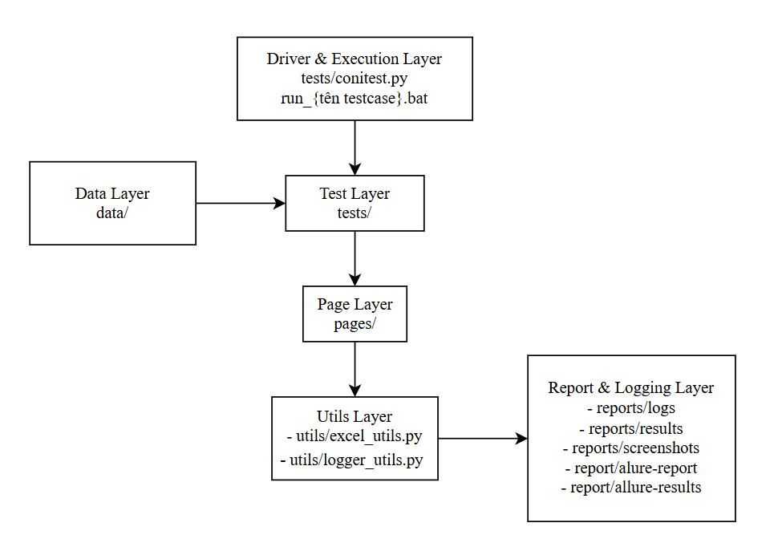
Hình 4. 1. Mô hình hoạt động của framework
- Đặc điểm nổi bật của framework
- Hướng dữ liệu (Data Driven Testing): Một kịch bản kiểm thử có thể chạy với nhiều bộ dữ liệu khác nhau, giúp mở rộng phạm vi kiểm thử mà không cần thay đổi code.
- Tách biệt lớp giao diện và logic: Sử dụng mô hình Page Object Model (POM) giúp dễ dàng bảo trì, khi website thay đổi chỉ cần sửa trong file page/ tương ứng.
- Ghi log và chụp ảnh khi lỗi: Khi test thất bại, framework tự động ghi log chi tiết và lưu ảnh màn hình minh họa, giúp phân tích nguyên nhân dễ dàng.
- Báo cáo tự động: Kết quả được xuất ra file Excel (reports/results/) và báo cáo HTML (reports/allure-report/) thể hiện số test pass/fail, thời gian chạy và lỗi cụ thể.
- Cấu trúc mở – dễ mở rộng: Có thể dễ dàng bổ sung module mới (như đặt hàng, thanh toán, API test) mà không ảnh hưởng đến cấu trúc hiện tại.
  - Thực thi và báo cáo kiểm thử

4.3.1 Thiết kế kịch bản kiểm thử
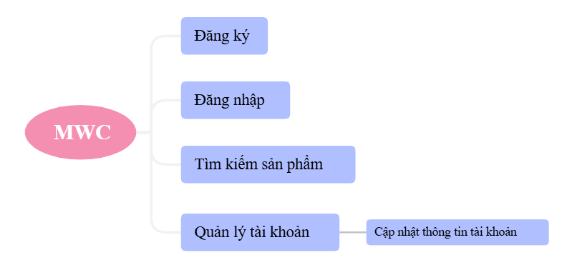
Hình 4. 2. Thiết kế kịch bản kiểm thử cho website
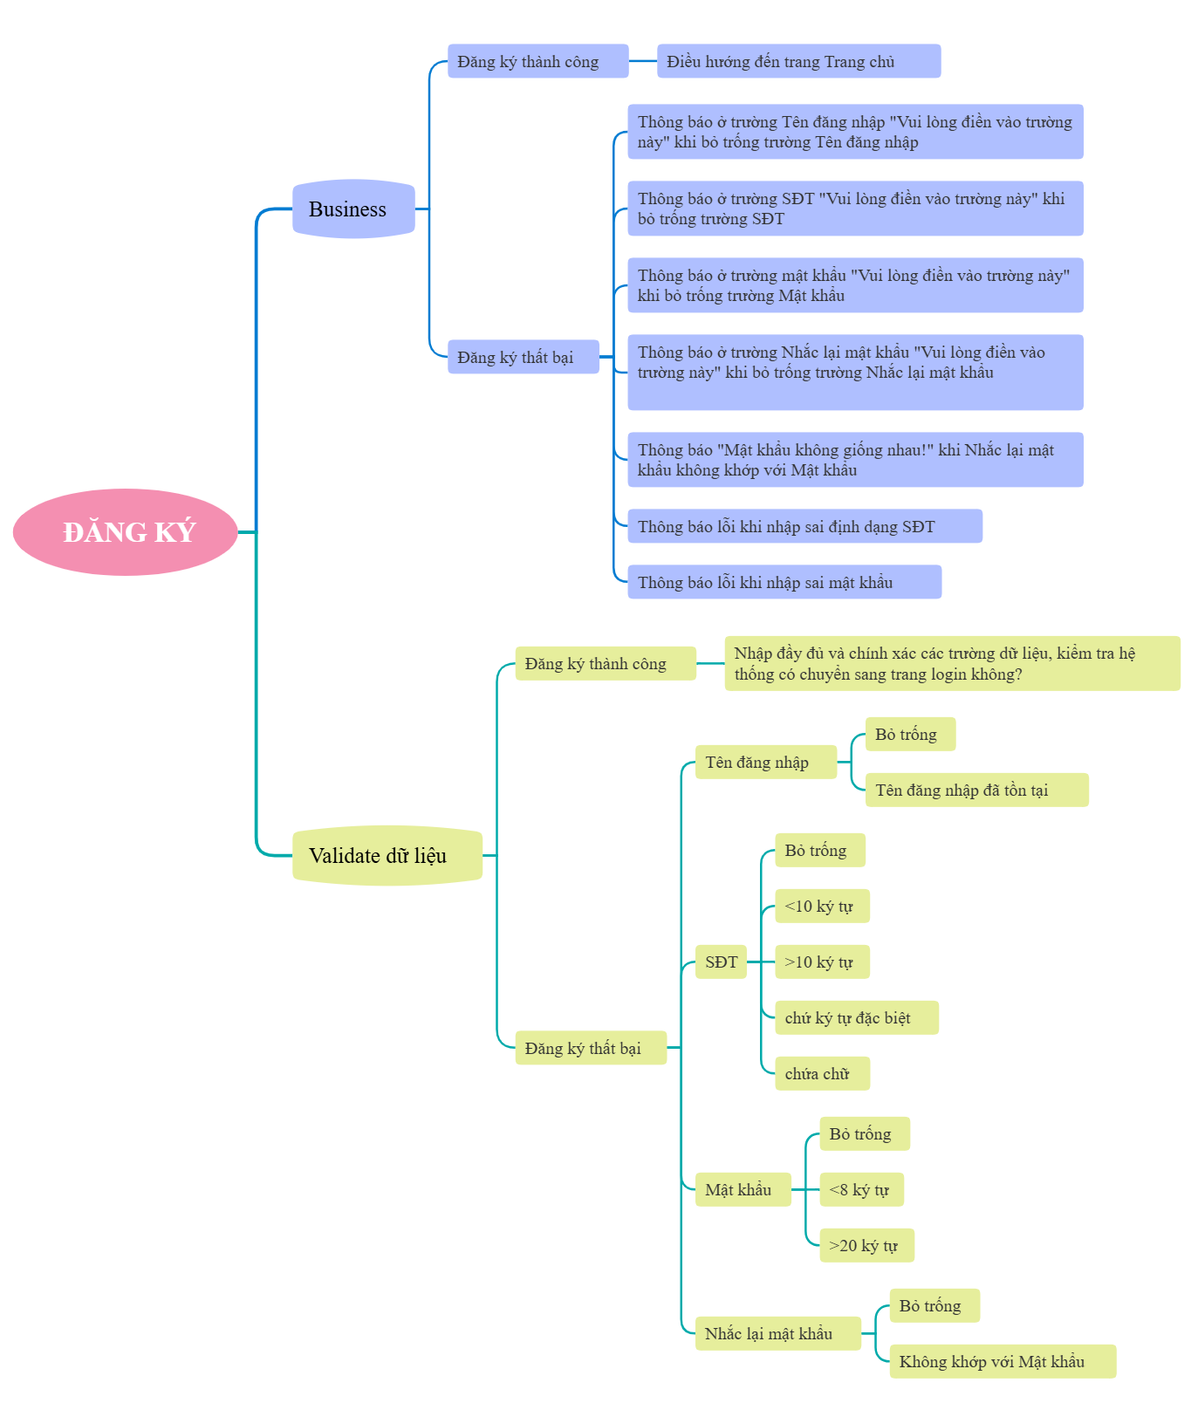
Hình 4. 3. Thiết kế kịch bản kiểm thử cho chức năng Đăng ký
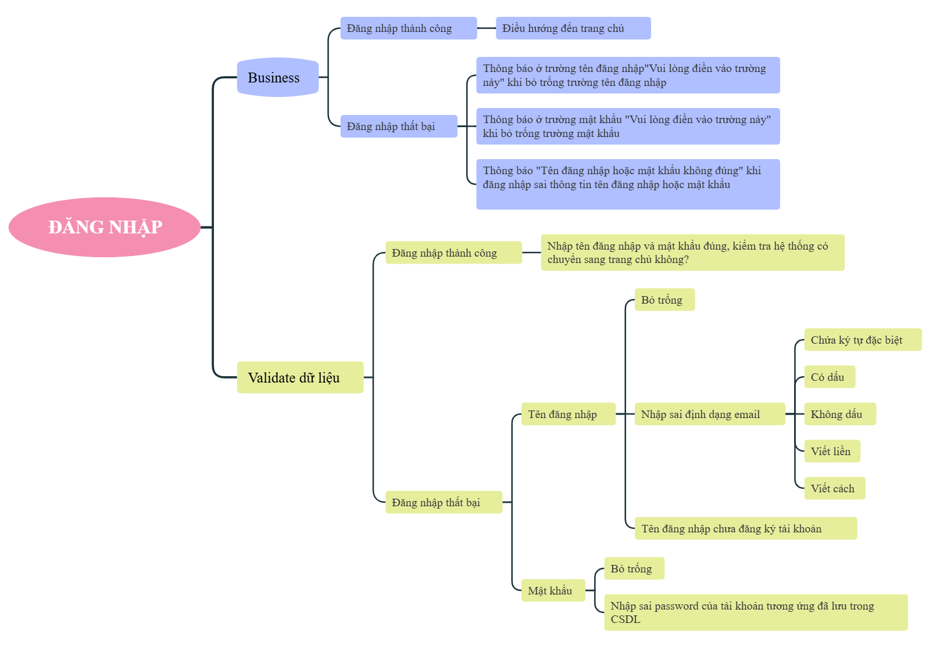
Hình 4. 4. Thiết kế kịch bản kiểm thử cho chức năng Đăng nhập
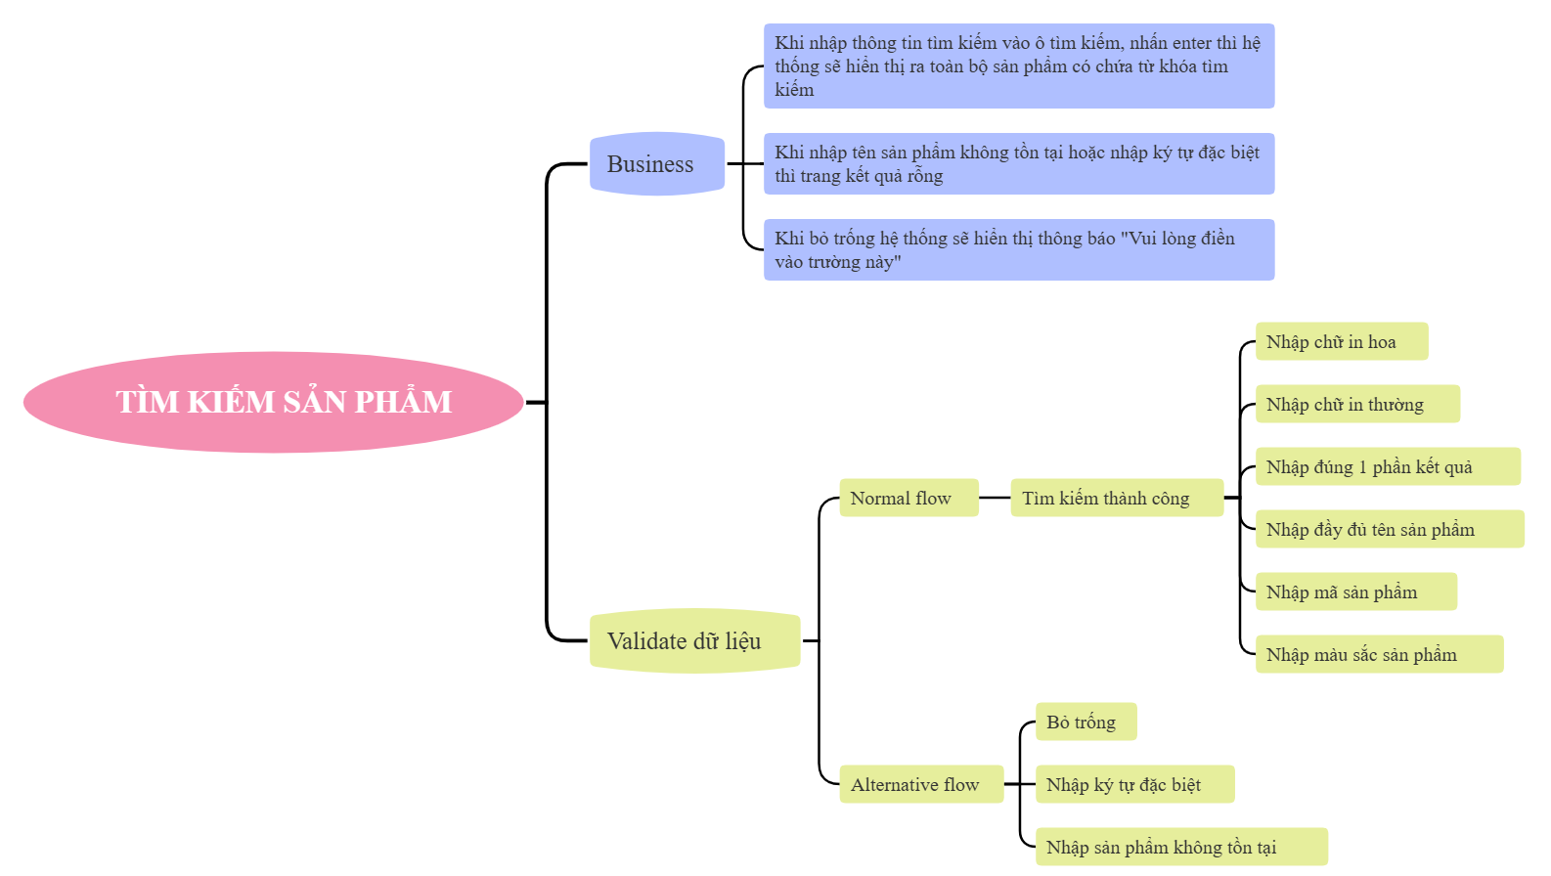
Hình 4. 5. Thiết kế kịch bản kiêm thử cho chức năng Tìm kiếm sản phẩm
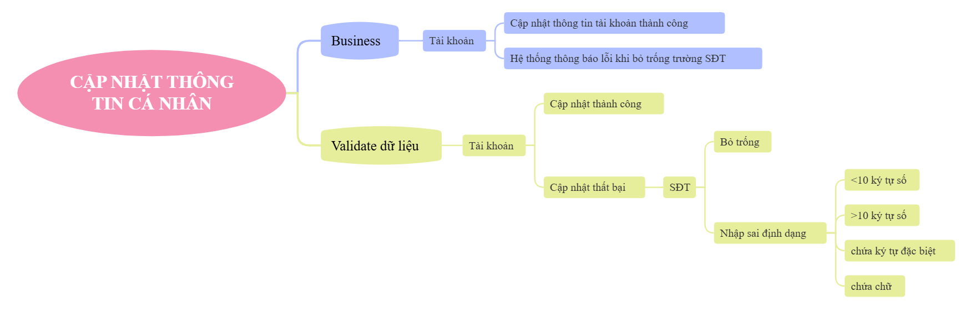
Hình 4. 6. Thiết kế kịch bản kiểm thử cho chức năng Cập nhật thông tin cá nhân

4.3.2 Xây dựng trường hợp kiểm thử
- Xây dựng trường hợp kiểm thử chức năng Đăng nhập
Tên lớp: test_login_ddt.py
Nguồn dữ liệu: Sheet “Login” trong file TestData.xlsx
LoginData.csv
LoginData.json
Logic thực hiện:
- Đọc từng dòng dữ liệu gồm: Username, Password, Expected
- Thực hiện các bước thông qua (login_page.py)
1. Mở trang đăng nhập https://mwc.com.vn/login
2. Nhập username
3. Nhập password
4. Click “Đăng nhập”
So sánh kết quả thực tế:
- Nếu thiếu Email/Password → kiểm tra thông báo “Vui lòng nhập thông tin”
- Nếu sai thông tin → kiểm tra thông báo “Tên đăng nhập hoặc mật khẩu không đúng!”
- Nếu đúng → xác minh tài khoản được hiển thị đúng tên người dùng
- Ghi lại kết quả bằng hàm write_result() trong excel_utils.py
- Ghi log bằng logger_utils.py
- Tự động chụp ảnh màn hình nếu kết quả thực thi Fail
- Xây dựng trường hợp kiểm thử chức năng Đăng ký
Tên lớp: test_register_ddt.py
Nguồn dữ liệu: Sheet “Register” trong file TestData.xlsx
RegisterData.csv
RegisterData.json
Logic thực hiện:
- Đọc từng dòng dữ liệu gồm: Name, Email, Password, ConfirmPassword, Expected
- Thực hiện các bước thông qua register_page.py
1. Mở trang đăng ký: https://mwc.com.vn/login
2. Nhập Tên đăng nhập
3. Nhập SĐT
4. Nhập mật khẩu
5. Nhập lại mật khẩu xác nhận
6. Click nút “Đăng ký”
So sánh kết quả thực tế:
- Nếu thiếu thông tin bắt buộc → kiểm tra thông báo “Vui lòng nhập thông tin”
- Nếu tên đăng nhập đã tồn tại → kiểm tra thông báo “Tài khoản đã tồn tại trong hệ thống”
- Nếu SĐT không đúng định dạng → kiểm tra thông báo “Số điện thoại không đúng định dạng!”
- Nếu mật khẩu không đúng định dạng → kiểm tra hiển thị cảnh báo “Mật khẩu phải lớn hơn 8 ký tự và nhỏ hơn 20 ký tự!”
- Nếu nhập lại mật khẩu không trùng khớp → kiểm tra hiển thị cảnh báo “Mật khẩu không giống nhau”
- Nếu hợp lệ → xác minh hiển thị “Đăng ký thành công” và chuyển hướng đến trang đăng nhập
- Ghi lại kết quả bằng hàm write_result() trong excel_utils.py
- Ghi log bằng logger_utils.py
- Tự động chụp ảnh màn hình nếu kết quả thực thi Fail
- Xây dựng trường hợp kiểm thử chức năng Tìm kiếm sản phẩm
Tên lớp: test_search_ddt.py
Nguồn dữ liệu: Sheet “Search” trong file TestData.xlsx
SearchData.csv
SearchData.json
Logic thực hiện:
- Đọc từng dòng dữ liệu gồm: Keyword, Expected
- Thực hiện các bước thông qua search_page.py
1. Mở trang chủ: https://mwc.com.vn/
2. Nhập từ khóa vào ô tìm kiếm
3. Click biểu tượng kính lúp hoặc nhấn Enter
So sánh kết quả thực tế:
- Nếu từ khóa trống → kiểm tra hệ thống không hiển thị sản phẩm mới
- Nếu từ khóa không tồn tại → hiển thị thông báo “Không tìm thấy sản phẩm nào”
- Nếu hợp lệ → danh sách sản phẩm hiển thị có chứa từ khóa tìm kiếm
- Ghi lại kết quả bằng hàm write_result() trong excel_utils.py
- Ghi log bằng logger_utils.py
- Tự động chụp ảnh màn hình nếu kết quả thực thi Fail
- Xây dựng trường hợp kiểm thử chức năng Cập nhật thông tin cá nhân
Tên lớp: test_profile_update_ddt.py
Nguồn dữ liệu: Sheet “Profile” trong file TestData.xlsx
ProfileData.csv
ProfileData.json
Logic thực hiện:
- Đọc từng dòng dữ liệu gồm: FullName, Address, Gender, Expected
- Thực hiện các bước thông qua profile_update_page.py
1. Đăng nhập vào tài khoản hợp lệ
2. Mở trang hồ sơ: https://mwc.com.vn/account
3. Chỉnh sửa thông tin cá nhân (tên, giới tính, địa chỉ)
4. Click “Cập nhật thông tin”
So sánh kết quả thực tế:
- Nếu bỏ trống thông tin bắt buộc → hiển thị cảnh báo “Vui lòng điền vào trường này”
- Nếu dữ liệu không hợp lệ (ví dụ số điện thoại sai định dạng) → hiển thị thông báo lỗi tương ứng
- Nếu hợp lệ → xác minh hiển thị thông báo “Cập nhật thành công” và dữ liệu mới được lưu
- Ghi lại kết quả bằng hàm write_result() trong excel_utils.py
- Ghi log bằng logger_utils.py
- Tự động chụp ảnh màn hình nếu kết quả thực thi Fail

4.3.3 Xây dựng kịch bản kiểm thử
- Xây dựng kịch bản kiểm thử chức năng Đăng nhập
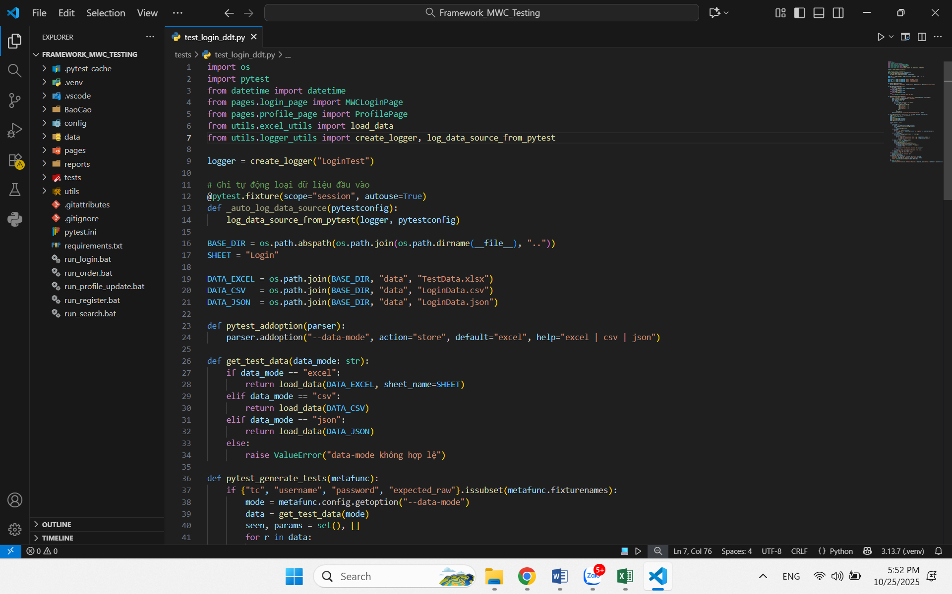
Hình 4. 7. Xây dựng kịch bản kiểm thử chức năng Đăng nhập
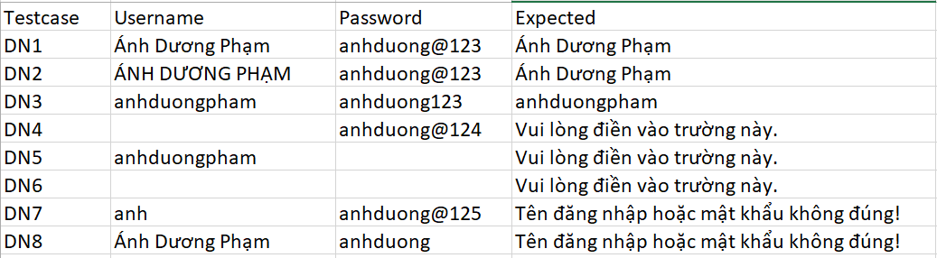
Hình 4. 8. Dữ liệu chức năng Đăng nhập dạng file Excel
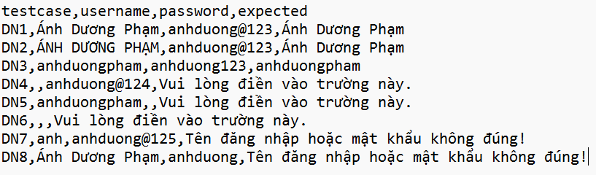
Hình 4. 9. Dữ liệu chức năng Đăng nhập dạng CSV
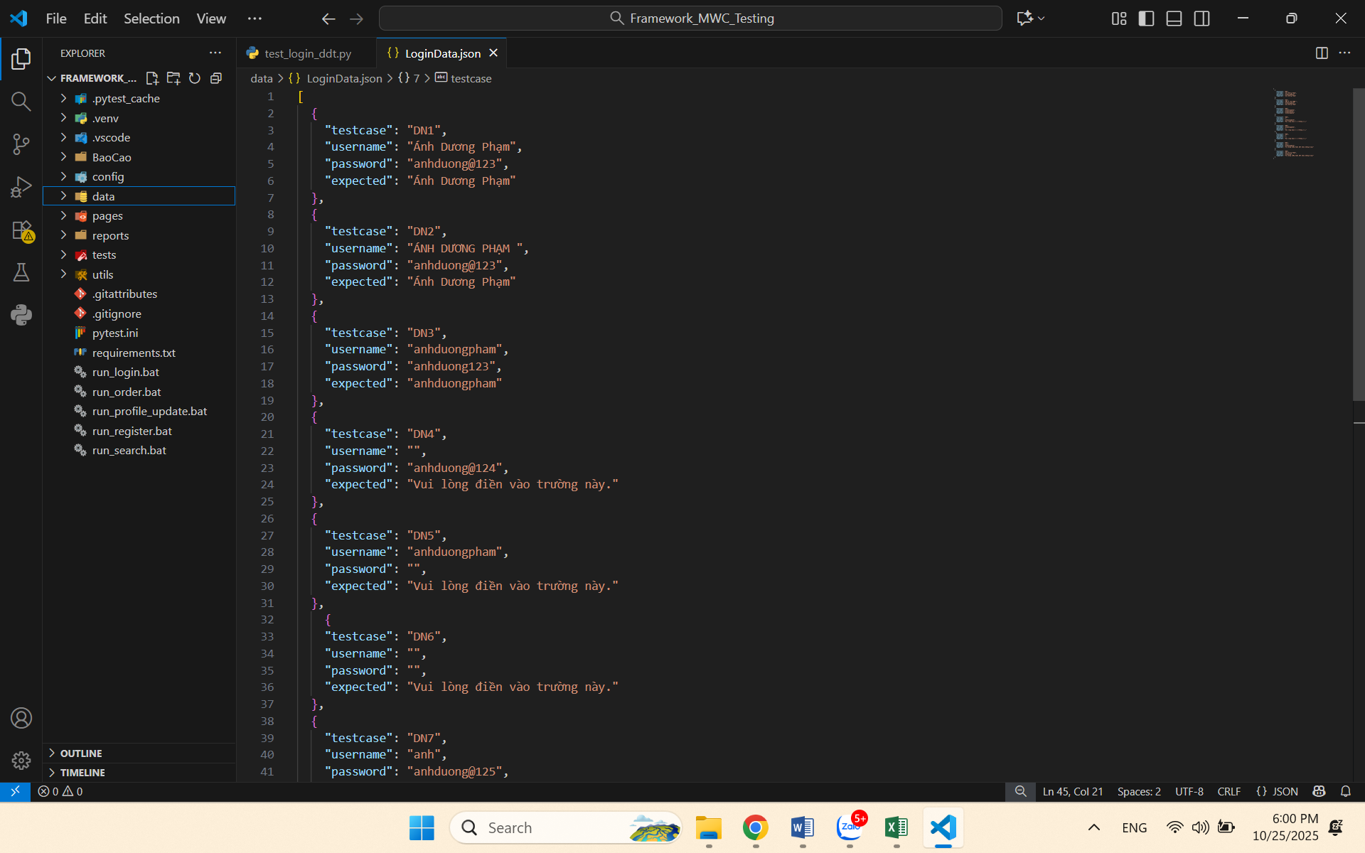
Hình 4. 10. Dữ liệu chức năng Đăng nhập dạng JSON
- Xây dựng kịch bản kiểm thử chức năng Đăng ký
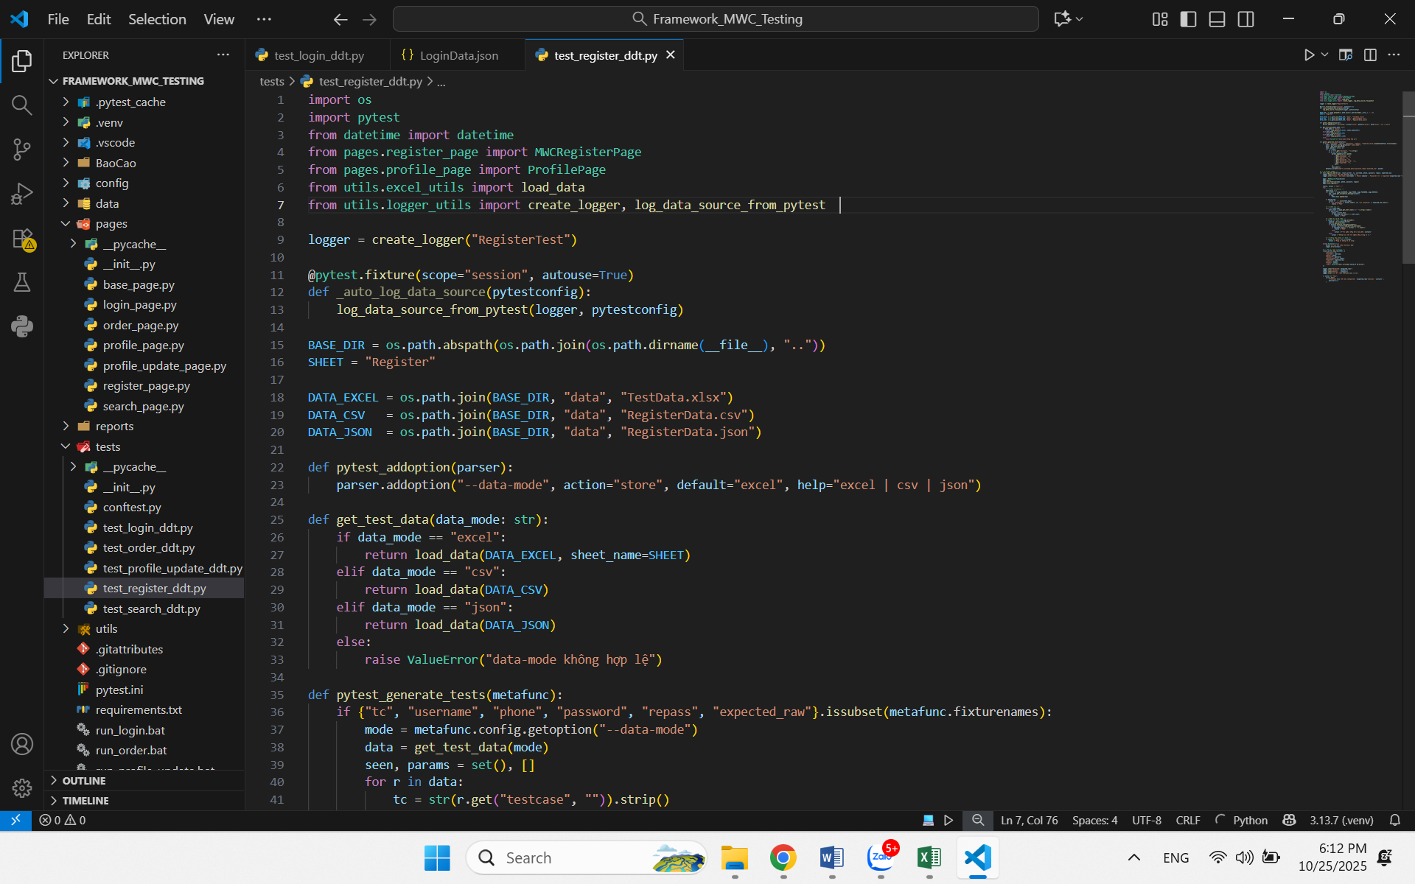
Hình 4. 11. Xây dựng kịch bản kiểm thử chức năng Đăng ký
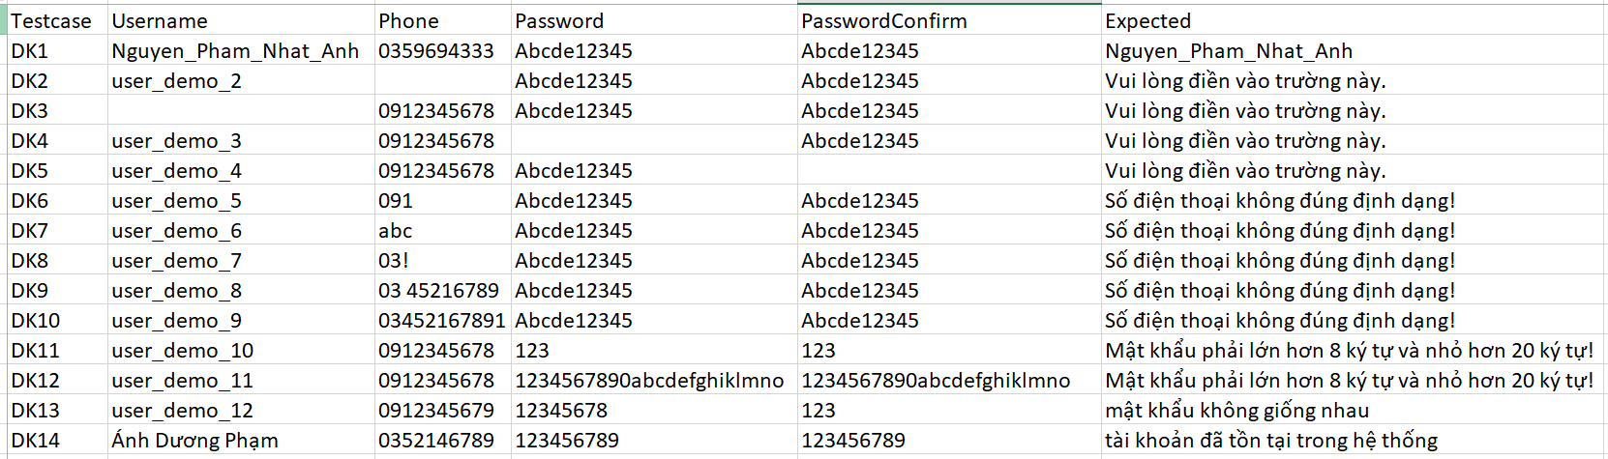
Hình 4. 12. Dữ liệu chức năng Đăng ký dạng file Excel
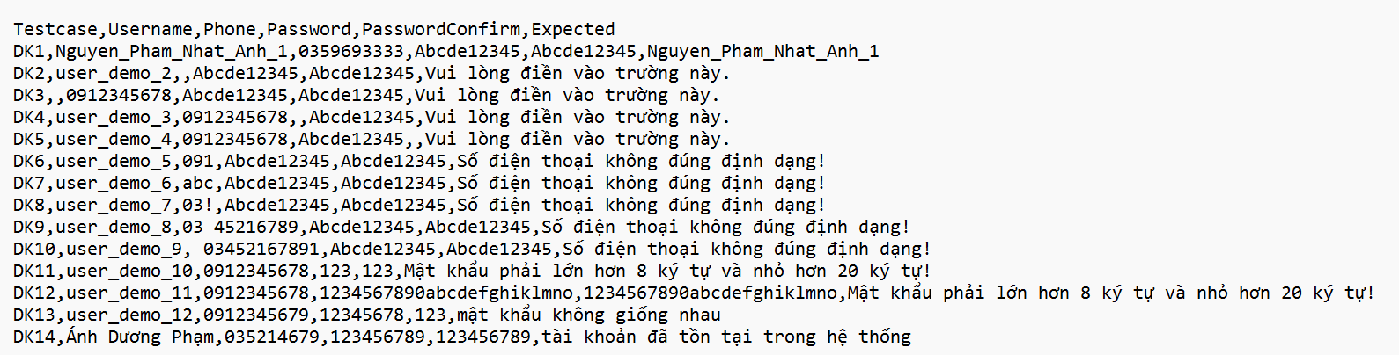
Hình 4. 13. Dữ liệu chức năng Đăng ký dạng file CSV
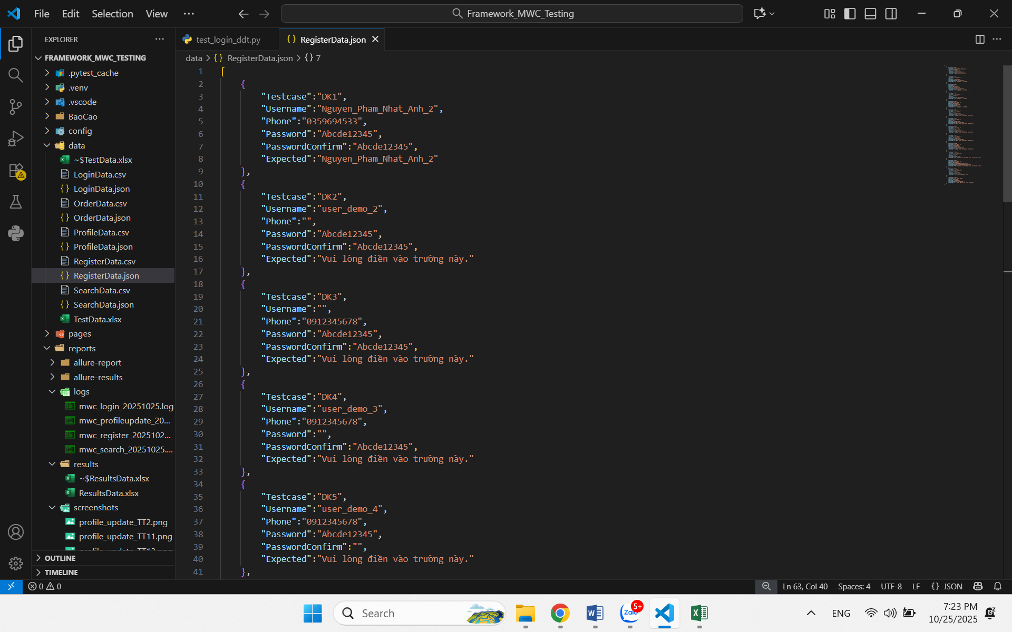
Hình 4. 14. Dữ liệu chức năng Đăng ký dạng file JSON
- Xây dựng kịch bản kiểm thử chức năng Tìm kiếm sản phẩm
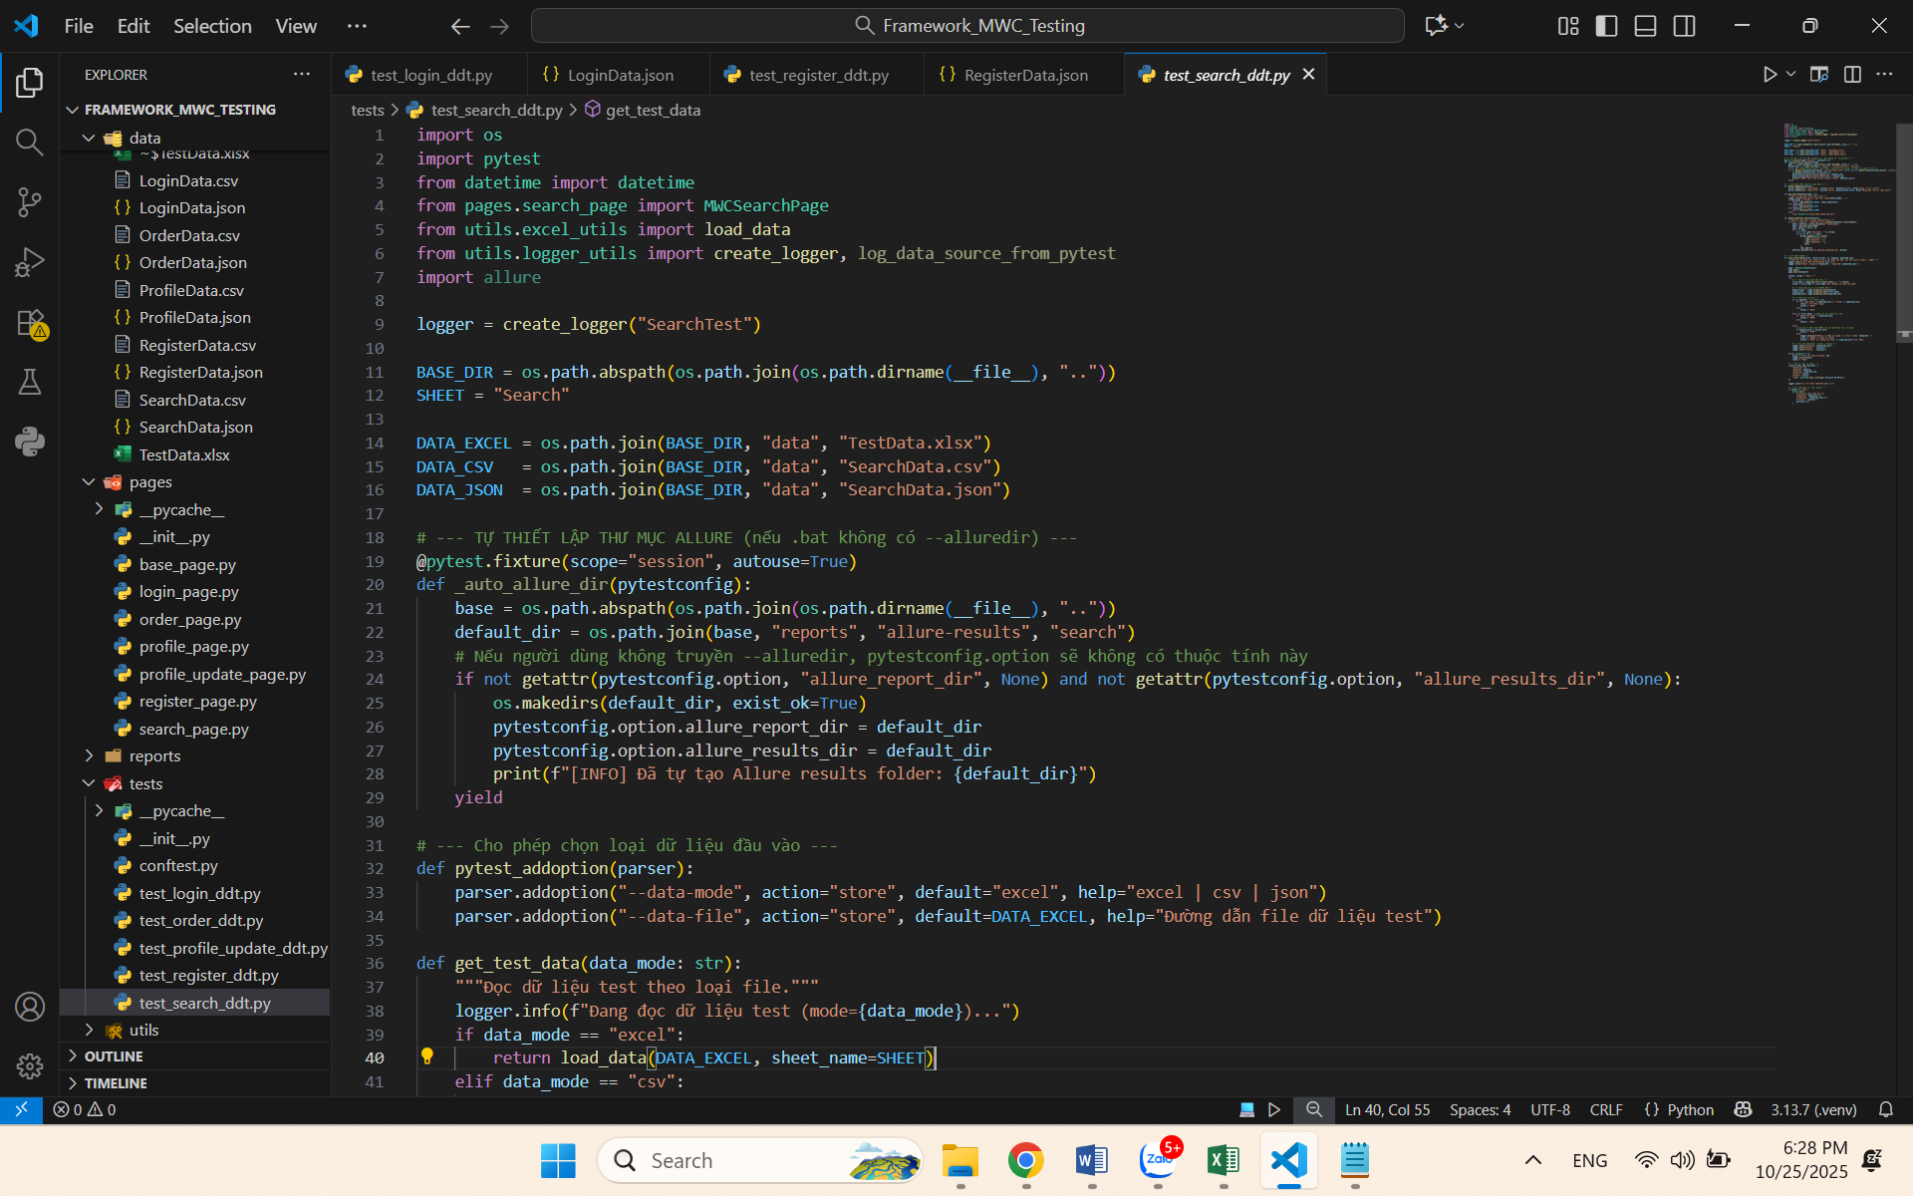
Hình 4. 15. Xây dựng kịch bản kiểm thử chức năng Tìm kiếm sản phẩm
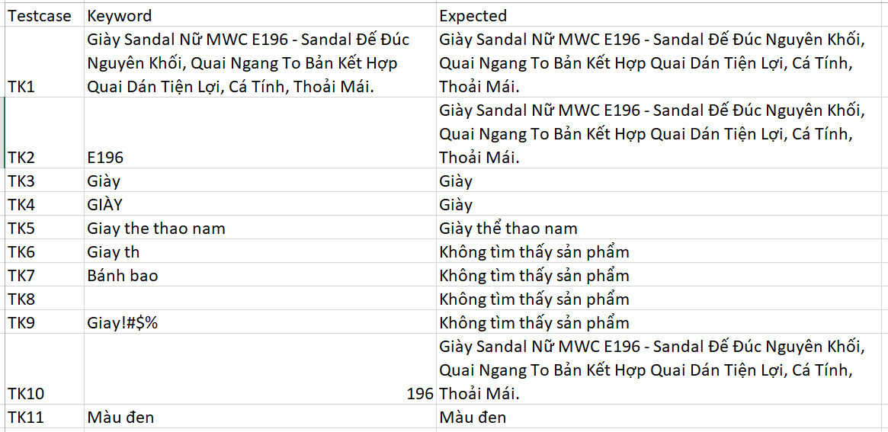
Hình 4. 16. Dữ liệu chức năng Tìm kiếm sản phẩm dạng file Excel
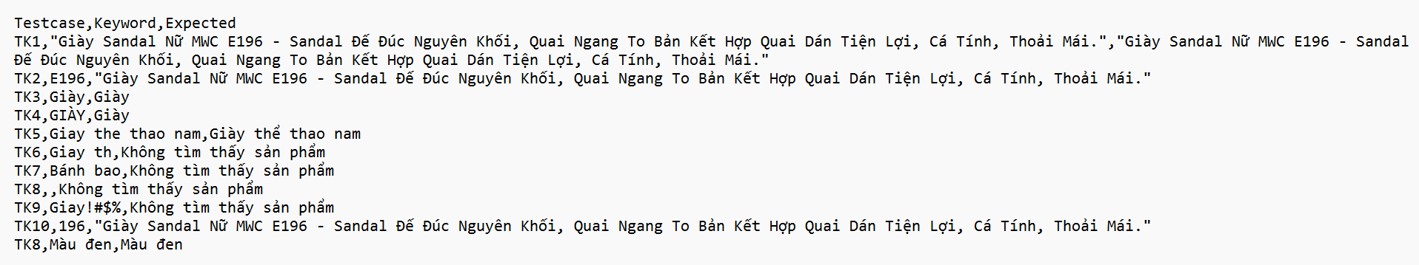
Hình 4. 17. Dữ liệu chức năng Tìm kiếm sản phẩm dạng file CSV
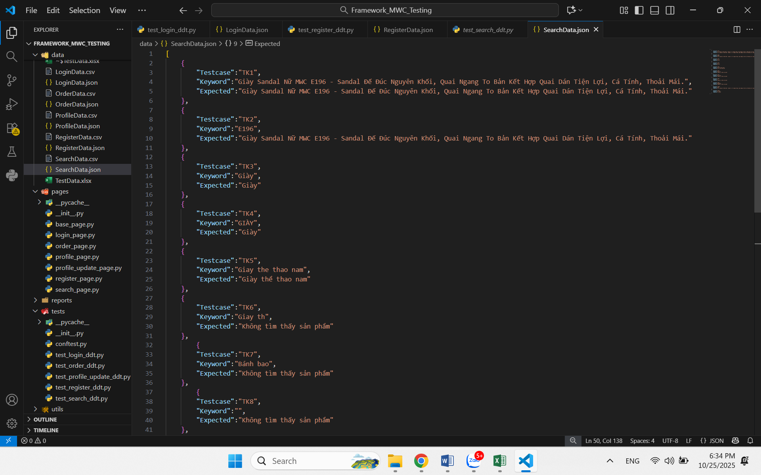
Hình 4. 18. Dữ liệu chức năng Tìm kiếm sản phẩm dạng file JSON
- Xây dựng kịch bản kiểm thử chức năng Cập nhật thông tin cá nhân
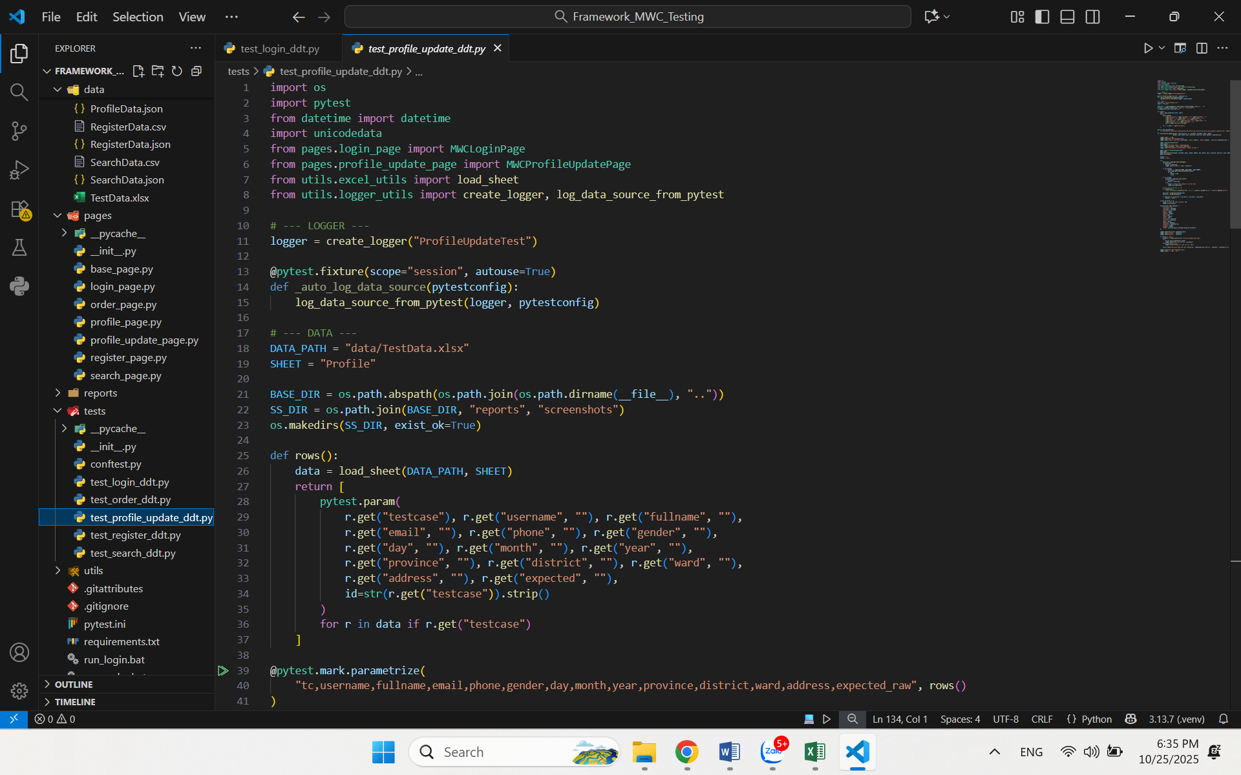
Hình 4. 19. Xây dựng kịch bản kiểm thử chức năng Cập nhật thông tin cá nhân
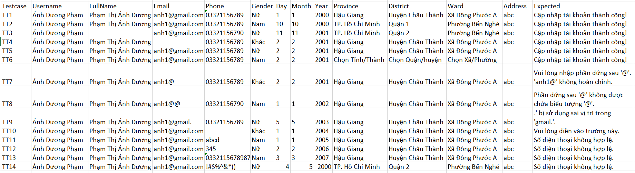
Hình 4. 20. Dữ liệu chức năng Tìm kiếm sản phẩm dạng file Excel
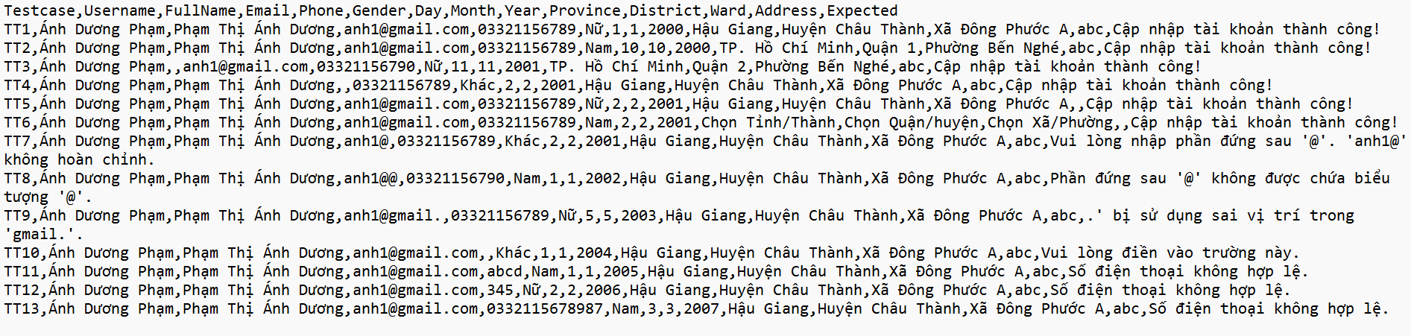
Hình 4. 21. Dữ liệu chức năng Tìm kiếm sản phẩm dạng file CSV
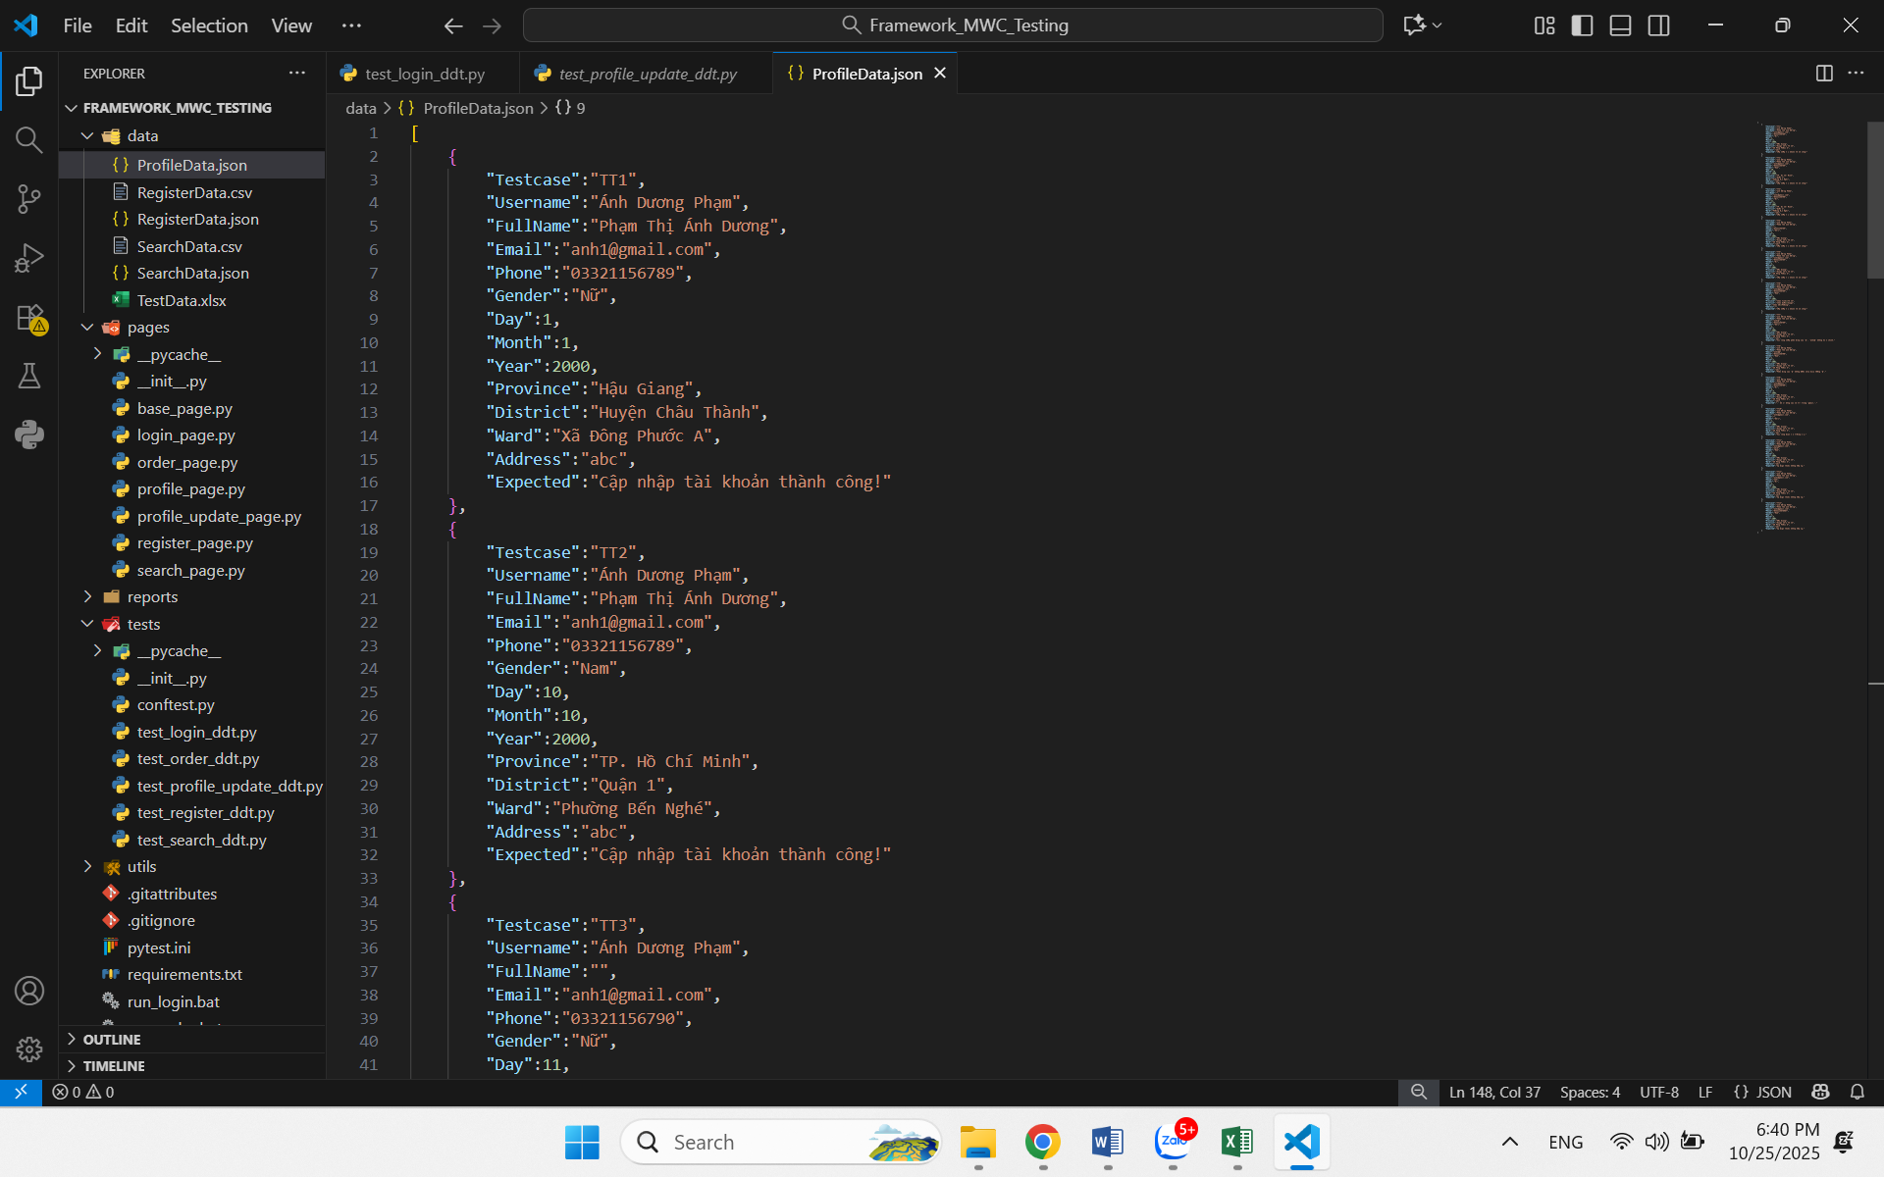
Hình 4. 22. Dữ liệu chức năng Tìm kiếm sản phẩm dạng file JSON
  - Báo cáo kết quả kiểm thử
- Báo cáo kết quả kiểm thử chức năng Đăng nhập
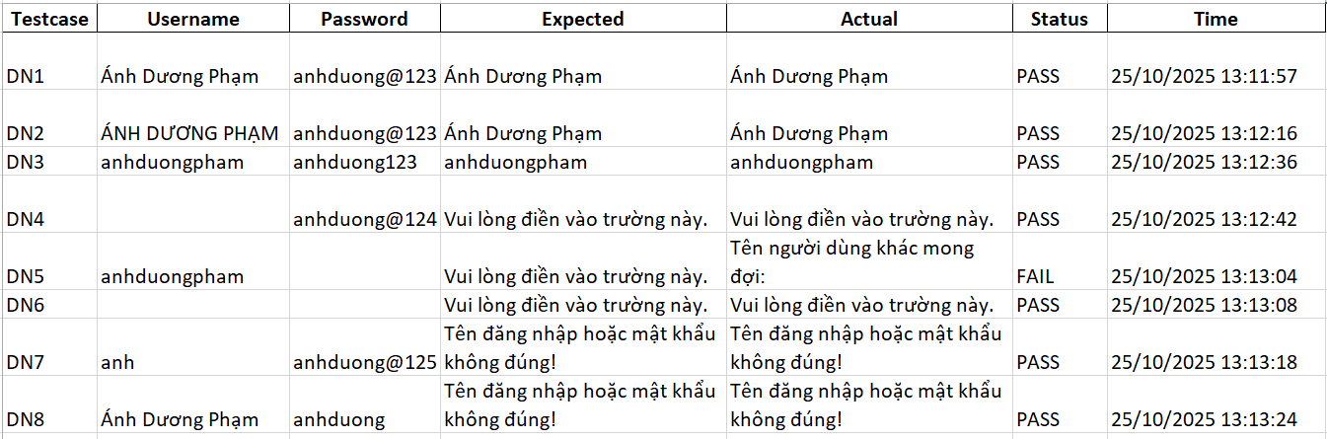
Hình 4. 23. Kết quả kiểm thử chức năng Đăng nhập
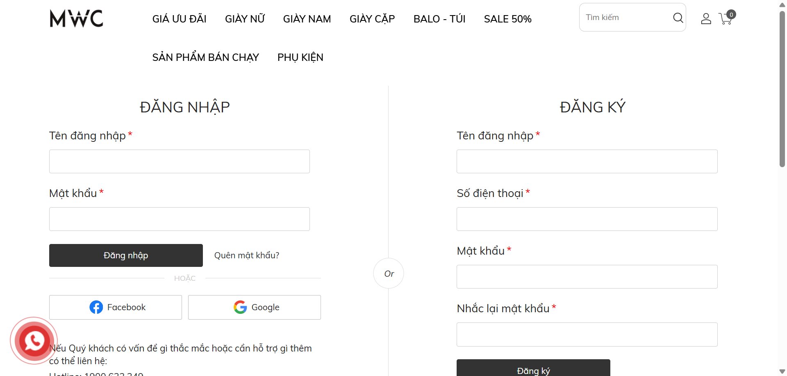
Hình 4. 24. Ảnh chụp màn hình khi kết quả thực thi chức năng Đăng nhập fail

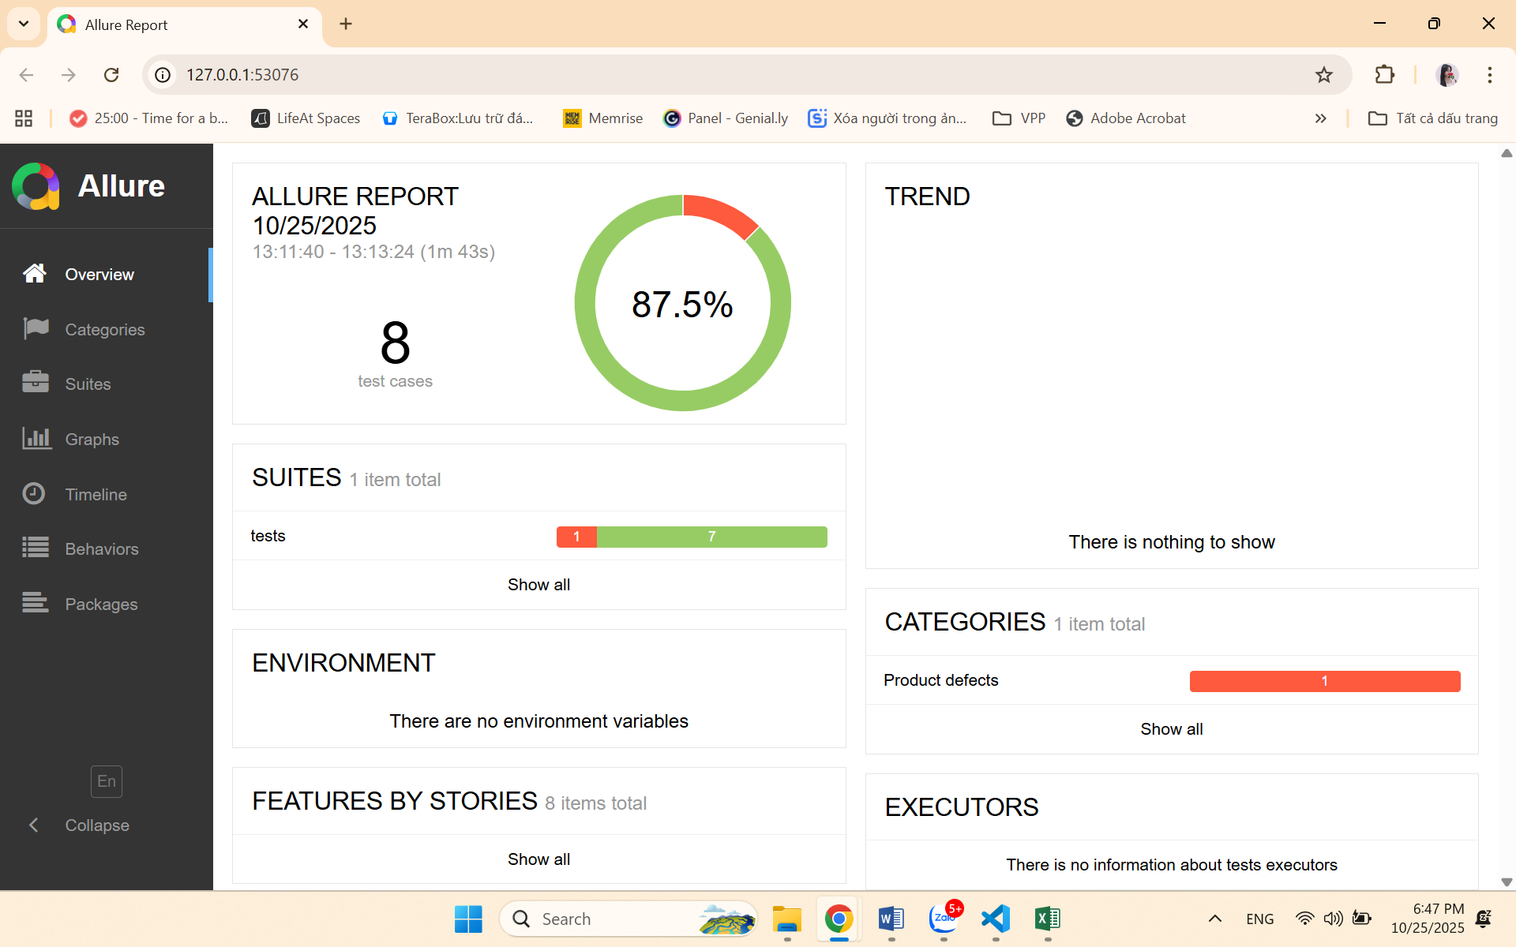
Hình 4. 25. Báo cáo kết quả thực thi chức năng Đăng nhập
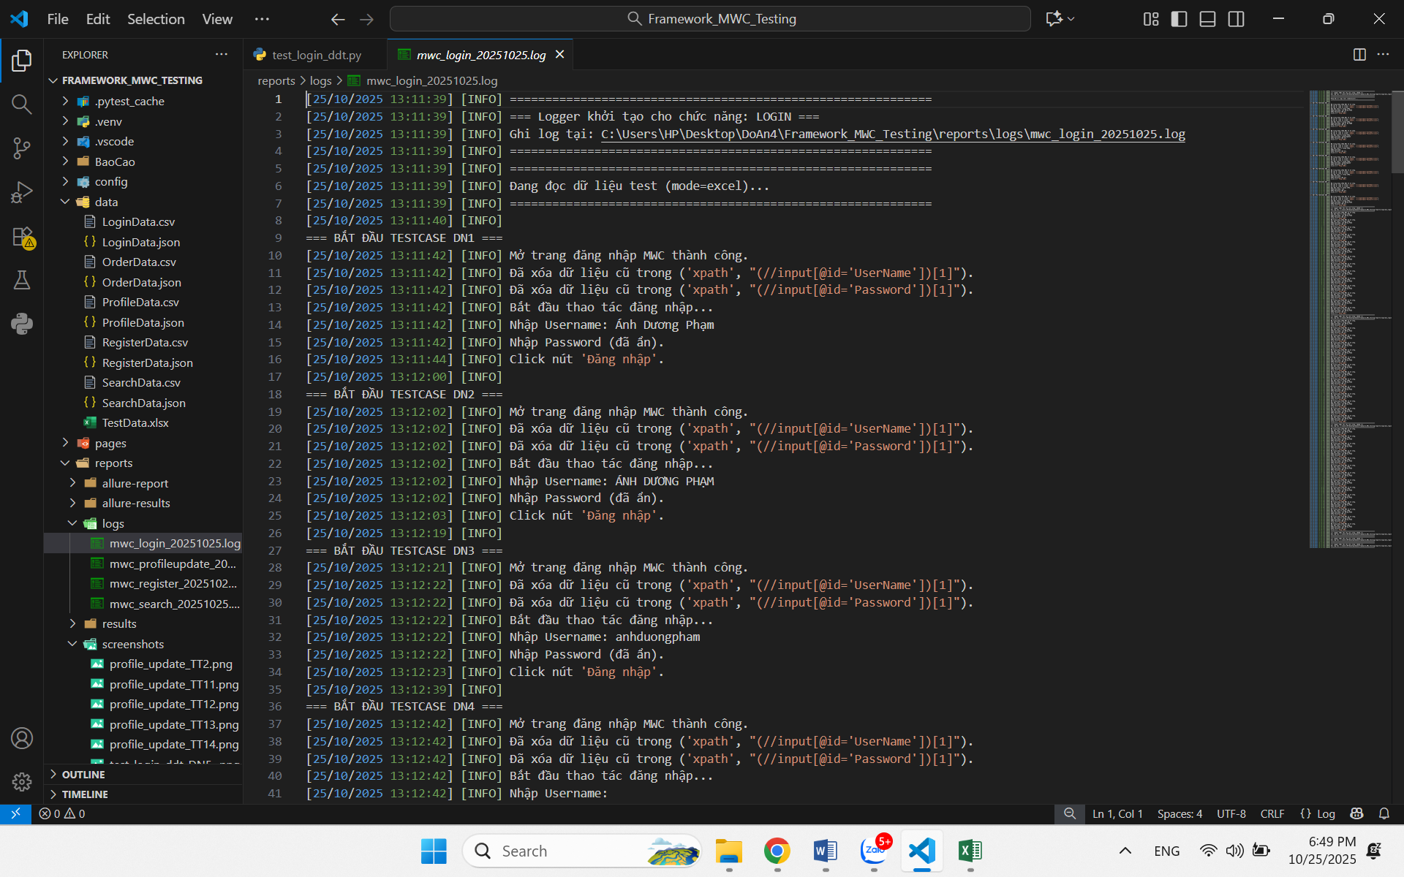
Hình 4. 26. Logging kết quả thực thi chức năng Đăng nhập
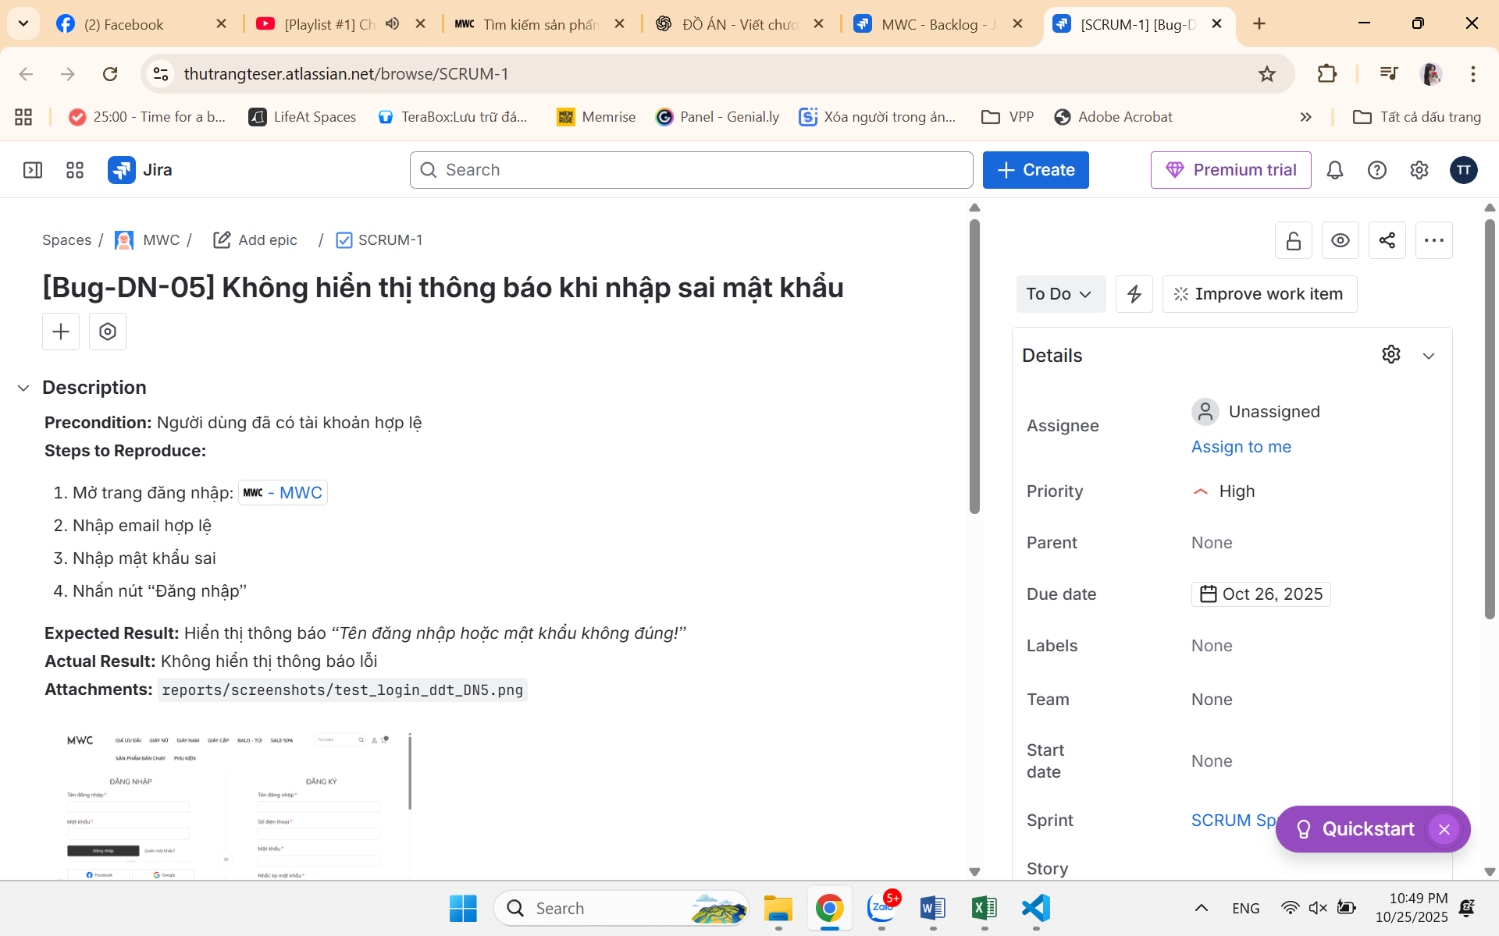
Hình 4. 27. Quản lý lỗi chức năng Đăng nhập trên Jira
Bảng 4. 3. Tổng hợp kết quả kiểm thử chức năng Đăng nhập
Test Case ID | Tên Test Case | Điều kiện trước | Các bước thực hiện | Kết quả mong muốn | Kết quả thực tế | Status | Note
DN-1 | Đăng nhập thành công | Tài khoản hợp lệ đã được tạo | 1. Nhập Tên đăng nhập hợp lệ  VD: Ánh Dương Phạm  2. Nhập Mật khẩu hợp lệ  VD: anhduong@123  3. Nhấn đăng nhập | Đăng nhập thành công và điều hướng đến trang chủ, xem được thông tin cá nhân | Đăng nhập thành công và điều hướng đến trang chủ, xem được thông tin cá nhân | PASS | AUTO
DN-2 | Đăng nhập khi thông tin toàn chữ in hoa | Tài khoản hợp lệ đã được tạo | 1. Nhập Tên đăng nhập hợp lệ  VD: ÁNH DƯƠNG PHẠM  2. Nhập Mật khẩu hợp lệ  VD: anhduong@123  3. Nhấn đăng nhập | Đăng nhập thành công và điều hướng đến trang chủ, xem được thông tin cá nhân | Đăng nhập thành công và điều hướng đến trang chủ, xem được thông tin cá nhân | PASS | AUTO
DN-3 | Đăng nhập thành công | Tài khoản hợp lệ đã được tạo | 1. Nhập Tên đăng nhập hợp lệ  VD: anhduongpham  2. Nhập Mật khẩu hợp lệ  VD: anhduong@123  3. Nhấn đăng nhập | Đăng nhập thành công và điều hướng đến trang chủ, xem được thông tin cá nhân | Đăng nhập thành công và điều hướng đến trang chủ, xem được thông tin cá nhân | PASS | AUTO
DN-4 | Bỏ trống ô Tên đăng nhập | Ứng dụng hiển thị form đăng nhập | 1. Bỏ trống Tên đăng nhập  2. Nhập Mật khẩu hợp lệ  VD: anhduong@124  3. Nhấn đăng nhập | Hệ thống hiển thị thông báo "Vui lòng điền vào trường này" tại ô Tên đăng nhập | Hệ thống hiển thị thông báo "Vui lòng điền vào trường này" tại ô Tên đăng nhập | PASS | AUTO
DN-5 | Bỏ trống ô Mật khẩu | Ứng dụng hiển thị form đăng nhập | 1. Nhập Tên đăng nhập hợp lệ  VD: anhduongpham  2. Bỏ trống Mật khẩu  3. Nhấn đăng nhập | Hệ thống hiển thị thông báo "Vui lòng điền vào trường này" tại ô Mật khẩu | Hệ thống không hiển thị thông báo. | FAIL | AUTO
DN-6 | Bỏ trống ô Tên đăng nhập và Mật khẩu | Ứng dụng hiển thị form đăng nhập | 1. Nhập Tên đăng nhập hợp lệ  VD: Ánh Dương Phạm  2. Nhập Mật khẩu hợp lệ  VD: anhduong@123  3. Nhấn đăng nhập | Hệ thống hiển thị thông báo "Vui lòng điền vào trường này" tại ô Tên đăng nhập | Hệ thống hiển thị thông báo "Vui lòng điền vào trường này" tại ô Tên đăng nhập | PASS | AUTO
DN-7 | Tên đăng nhập không đúng | Ứng dụng hiển thị form đăng nhập | 1. Nhập Tên đăng nhập hợp lệ  VD: anh  2. Nhập Mật khẩu hợp lệ  VD: anhduong@125  3. Nhấn đăng nhập | Hệ thống hiển thị thông báo "Tên đăng nhập hoặc mật khẩu không đúng!" | Hệ thống hiển thị thông báo "Tên đăng nhập hoặc mật khẩu không đúng!" | PASS | AUTO
DN-8 | Mật khẩu không đúng | Ứng dụng hiển thị form đăng nhập | 1. Nhập Tên đăng nhập hợp lệ  VD: Ánh Dương Phạm  2. Nhập Mật khẩu hợp lệ  VD: anhduong  3. Nhấn đăng nhập | Hệ thống hiển thị thông báo "Tên đăng nhập hoặc mật khẩu không đúng!" | Hệ thống hiển thị thông báo "Tên đăng nhập hoặc mật khẩu không đúng!" | PASS | AUTO
- Báo cáo kết quả kiểm thử chức năng Đăng ký
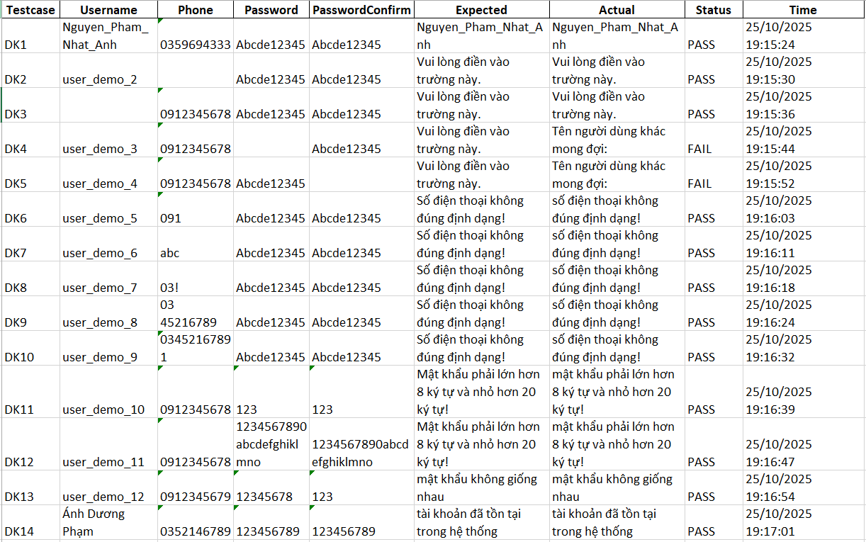
Hình 4. 28. Kết quả kiểm thử chức năng Đăng ký
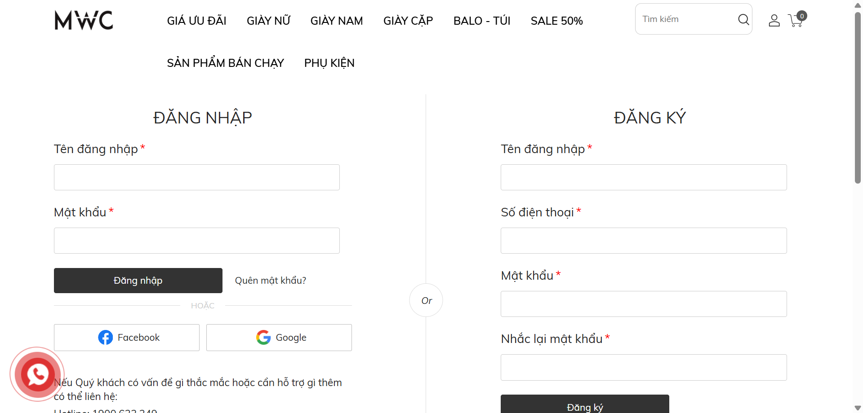
Hình 4. 29. Ảnh chụp màn hình khi kết quả thực thi chức năng Đăng ký fail (DN4)
Hình 4. 30. Ảnh chụp màn hình khi kết quả thực thi chức năng Đăng ký fail (DN5)
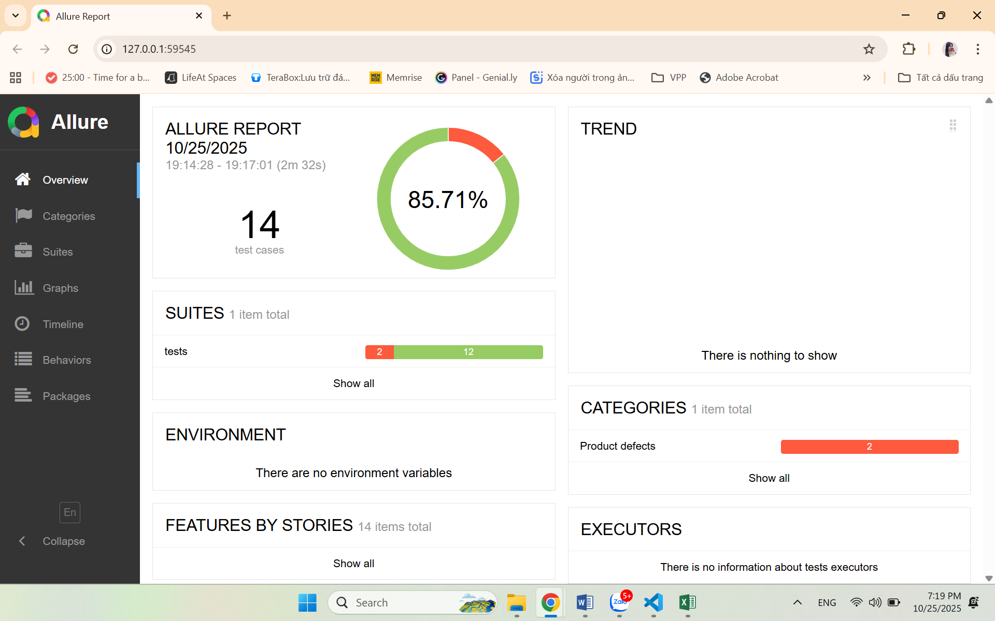
Hình 4. 31. Báo cáo kết quả thực thi chức năng Đăng nhập
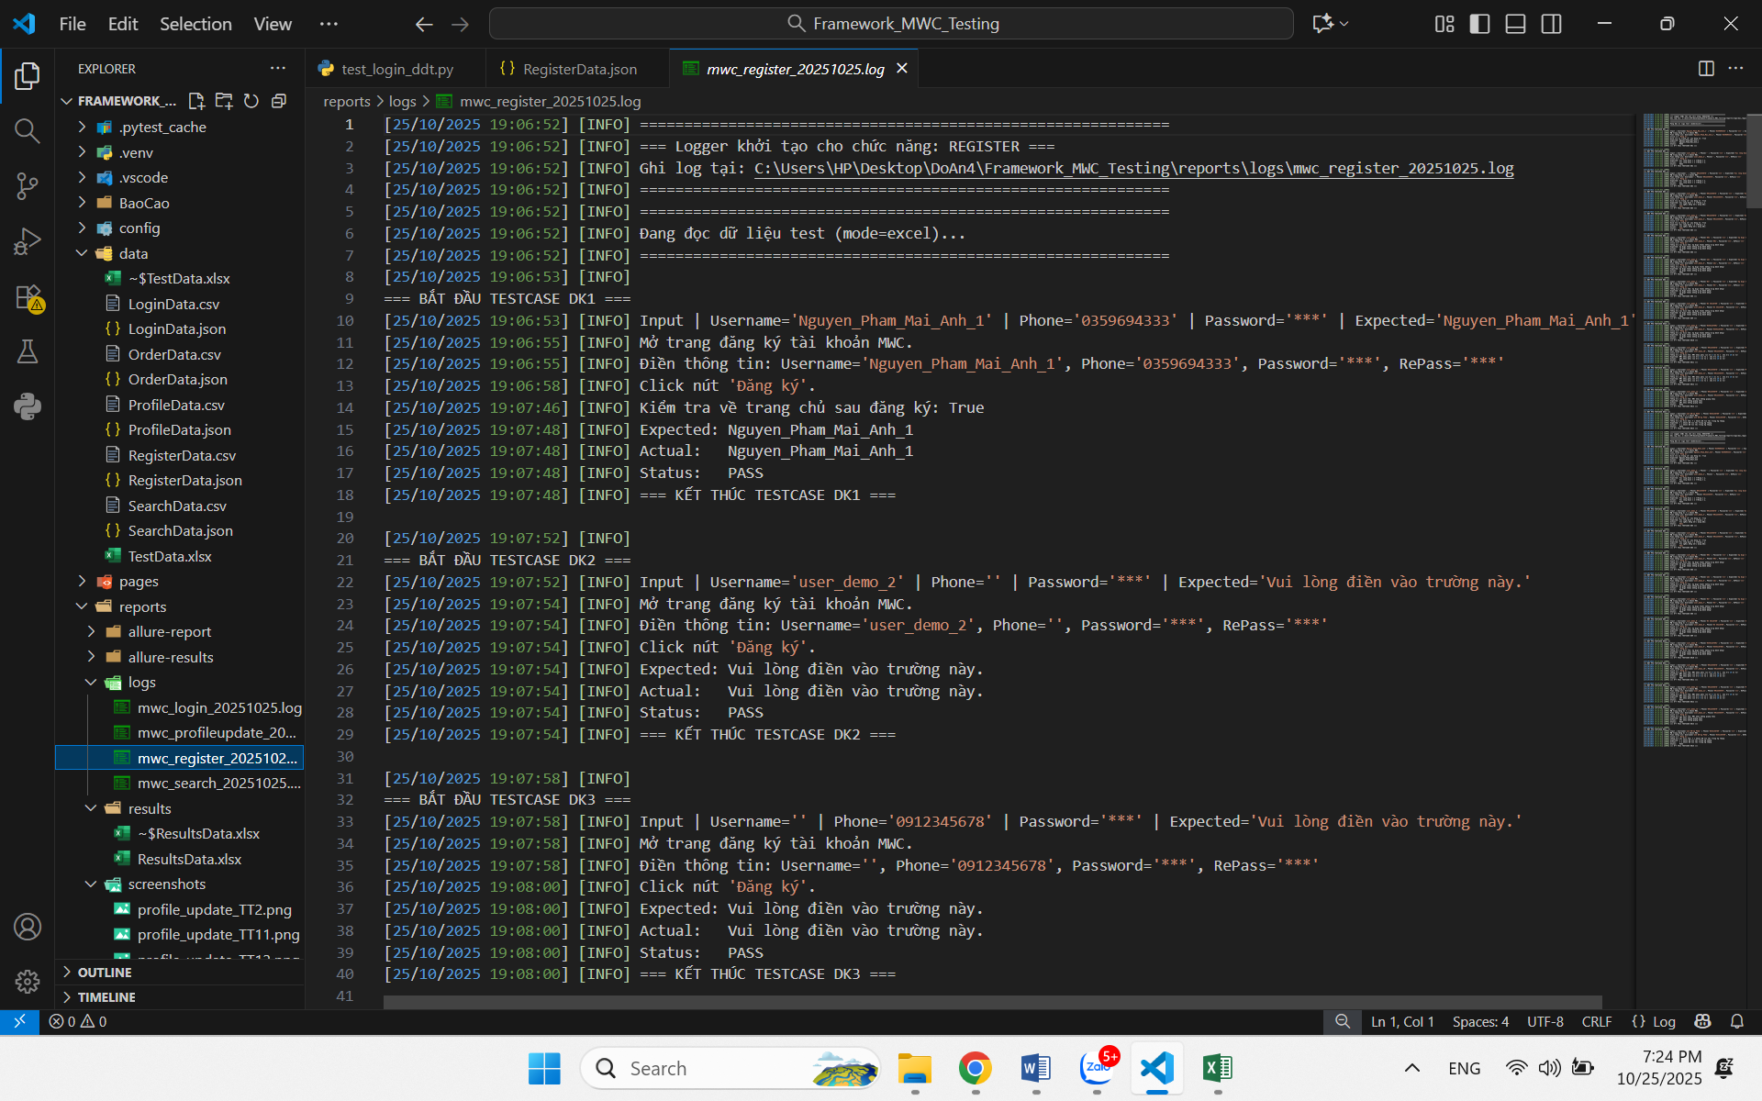
Hình 4. 32. Logging kết quả thực thi chức năng Đăng ký
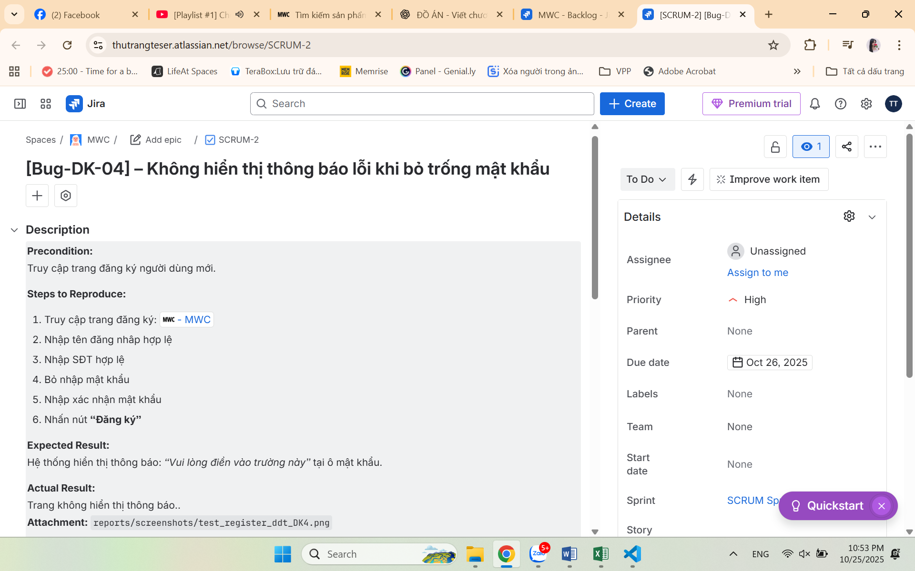
Hình 4. 33. Quản lý lỗi chức năng Đăng ký trên Jira
Bảng 4. 4. Tổng hợp kết quả kiểm thử chức năng Đăng ký
Test Case ID | Tên Test Case | Điều kiện trước | Các bước thực hiện | Kết quả mong muốn | Kết quả thực tế | Status | Note
DK-1 | Đăng ký thành công | Người dùng chưa có tài khoản | 1. Nhập Tên đăng nhập hợp lệ  VD: Nguyen_Pham_Nhat_Anh  2. Nhập SĐT  VD: 0359694333  3. Nhập Mật khẩu hợp lệ (8 < Mật khẩu < 20)  VD: Abcde12345  3. Nhập lại đúng Nhắc lại mật khẩu  VD: Abcde12345  4. Nhấn “Đăng ký” | Đăng kí thành công và vào trang chủ với tài khoản vừa đăng kí | Đăng kí thành công và vào trang chủ với tài khoản vừa đăng kí | PASS | AUTO
DK-2 | Đăng ký thất bại- SĐT trống | Người dùng chưa có tài khoản | 1. Nhập Tên đăng nhập hợp lệ  VD: user_demo_2  2. Bỏ nhập SĐT  3. Nhập Mật khẩu hợp lệ (8 < Mật khẩu < 20)  VD: Abcde12345  3. Nhập lại đúng Nhắc lại mật khẩu  VD: Abcde12345  4. Nhấn “Đăng ký” | Hiển thị thông báo “Vui lòng điền vào trường này” tại SĐT | Hiển thị thông báo “Vui lòng điền vào trường này” tại SĐT | PASS | AUTO
DK-3 | Đăng ký thất bại - Tên đăng nhập trống | Người dùng chưa có tài khoản | 1. Bỏ nhập Tên đăng nhập  2. Nhập SĐT  VD: 0912345678  3. Nhập Mật khẩu hợp lệ (8 < Mật khẩu < 20)  VD: Abcde12345  3. Nhập lại đúng Nhắc lại mật khẩu  VD: Abcde12345  4. Nhấn “Đăng ký | Hiển thị thông báo “Vui lòng điền vào trường này” tại Tên đăng nhập | Hiển thị thông báo “Vui lòng điền vào trường này” tại Tên đăng nhập | PASS | AUTO
DK-4 | Đăng ký thất bại - Mật khẩu trống | Người dùng chưa có tài khoản | 1. Nhập Tên đăng nhập hợp lệ  VD: user_demo_3  2. Nhập SĐT  VD: 0912345678  3. Bỏ nhập Mật khẩu  3. Nhập Nhắc lại mật khẩu  VD: Abcde12345  4. Nhấn “Đăng ký” | Hiển thị thông báo “Vui lòng điền vào trường này” tại Mật khẩu | Hiển thị thông báo “Vui lòng điền vào trường này” tại Mật khẩu | PASS | AUTO
DK-5 | Đăng ký thất bại - Nhắc lại mật khẩu trống | Người dùng chưa có tài khoản | 1. Nhập Tên đăng nhập hợp lệ  VD: user_demo_4  2. Nhập SĐT  VD: 0912345678  3. Nhập Mật khẩu hợp lệ (8 < Mật khẩu < 20)  VD: Abcde12345  3. Bỏ nhập Nhắc lại mật khẩu  4. Nhấn “Đăng ký” | Hiển thị thông báo “Vui lòng điền vào trường này” tại Nhắc lại mật khẩu | Không hiển thị thông báo | FAIL | AUTO
DK-6 | Đăng ký thất bại - SĐT <10 ký tự số | Người dùng chưa có tài khoản | 1. Nhập Tên đăng nhập hợp lệ  VD: user_demo_5  2. Nhập SĐT (3 ký tự số)  VD: 091  3. Nhập Mật khẩu hợp lệ (8 < Mật khẩu < 20)  VD: Abcde12345  3. Nhập lại đúng Nhắc lại mật khẩu  VD: Abcde12345  4. Nhấn “Đăng ký” | Hiển thị lỗi "Số điện thoại không đúng định dạng!" | Không hiển thị thông báo | FAIL | AUTO
DK-7 | Đăng ký thất bại - SĐT toàn chữ | Người dùng chưa có tài khoản | 1. Nhập Tên đăng nhập hợp lệ  VD: user_demo_6  2. Nhập SĐT (3 ký tự chữ)  VD: abc  3. Nhập Mật khẩu hợp lệ (8 < Mật khẩu < 20)  VD: Abcde12345  3. Nhập lại đúng Nhắc lại mật khẩu  VD: Abcde12345  4. Nhấn “Đăng ký” | Hiển thị lỗi "Số điện thoại không đúng định dạng!" | Hiển thị lỗi "Số điện thoại không đúng định dạng!" | PASS | AUTO
DK-8 | Đăng ký thất bại - SĐT chứa ký tự đặc biệt | Người dùng chưa có tài khoản | 1. Nhập Tên đăng nhập hợp lệ  VD: user_demo_7  2. Nhập SĐT (3 ký tự có chữ ký tự đặc biệt)  VD: 03!  3. Nhập Mật khẩu hợp lệ (8 < Mật khẩu < 20)  VD: Abcde12345  3. Nhập lại đúng Nhắc lại mật khẩu  VD: Abcde12345  4. Nhấn “Đăng ký” | Hiển thị lỗi "Số điện thoại không đúng định dạng!" | Hiển thị lỗi "Số điện thoại không đúng định dạng!" | PASS | AUTO
DK-9 | Đăng ký thất bại - SĐT có dấu cách | Người dùng chưa có tài khoản | 1. Nhập Tên đăng nhập hợp lệ  VD: user_demo_8  2. Nhập SĐT (có chứ khoảng trắng)  VD: 03 45216789  3. Nhập Mật khẩu hợp lệ (8 < Mật khẩu < 20)  VD: Abcde12345  3. Nhập lại đúng Nhắc lại mật khẩu  VD: Abcde12345  4. Nhấn “Đăng ký” | Hiển thị lỗi "Số điện thoại không đúng định dạng!" | Hiển thị lỗi "Số điện thoại không đúng định dạng!" | PASS | AUTO
DK-10 | Đăng ký thất bại - SĐT > 10 ký tự số | Người dùng chưa có tài khoản | 1. Nhập Tên đăng nhập hợp lệ  VD: user_demo_9  2. Nhập SĐT (11 ký tự số)  VD: 03452167891  3. Nhập Mật khẩu hợp lệ (8 < Mật khẩu < 20)  VD: Abcde12345  3. Nhập lại đúng Nhắc lại mật khẩu  VD: Abcde12345  4. Nhấn “Đăng ký” | Hiển thị lỗi "Số điện thoại không đúng định dạng!" | Hiển thị lỗi "Số điện thoại không đúng định dạng!" | PASS | AUTO
DK-11 | Đăng ký thất bại - Mật khẩu <8 ký tự | Người dùng chưa có tài khoản | 1. Nhập Tên đăng nhập hợp lệ  VD: user_demo_10  2. Nhập SĐT  VD: 0912345678  3. Nhập Mật khẩu không hợp lệ (< 8 ký tự )  VD: 123  3. Nhập lại đúng Nhắc lại mật khẩu  VD: 123  4. Nhấn “Đăng ký” | Hiển thị lỗi "Mật khẩu phải lớn hơn 8 ký tự và nhỏ hơn 20 ký tự!" | Hiển thị lỗi "Mật khẩu phải lớn hơn 8 ký tự và nhỏ hơn 20 ký tự!" | PASS | AUTO
DK-12 | Đăng ký thất bại - Mật khẩu > 20 ký tự | Người dùng chưa có tài khoản | 1. Nhập Tên đăng nhập hợp lệ  VD: user_demo_11  2. Nhập SĐT  VD: 0912345678  3. Nhập Mật khẩu không hợp lệ (> 20 ký tự )  VD: 1234567890abcdefghiklmno  3. Nhập lại đúng Nhắc lại mật khẩu  VD: 1234567890abcdefghiklmno  4. Nhấn “Đăng ký” | Hiển thị lỗi "Mật khẩu phải lớn hơn 8 ký tự và nhỏ hơn 20 ký tự!" | Hiển thị lỗi "Mật khẩu phải lớn hơn 8 ký tự và nhỏ hơn 20 ký tự!" | PASS | AUTO
DK-13 | Đăng ký thất bại - Mật khẩu khác Mật khẩuConfirm | Người dùng chưa có tài khoản | 1. Nhập Tên đăng nhập hợp lệ  VD: user_demo_12  2. Nhập SĐT  VD: 0912345679  3. Nhập Mật khẩu hợp lệ  VD: 12345678  3. Nhập lại sai Nhắc lại mật khẩu  VD: 123  4. Nhấn “Đăng ký” | Hiển thị lỗi "Mật khẩu không giống nhau!" | Hiển thị lỗi "Mật khẩu không giống nhau!" | PASS | AUTO
DK-14 | Đăng ký thất bại - Tên đăng nhập đã tồn tại | Người dùng chưa có tài khoản | 1. Nhập email hợp lệ  VD: Ánh Dương Phạm  2. Nhập SĐT  VD: 0352146789  3. Nhập Mật khẩu hợp lệ (8 < Mật khẩu < 20)  VD: 123456789  3. Nhập lại đúng Mật khẩu  VD: 123456789  4. Nhấn “Đăng ký” | Hiển thị lỗi "Tài khoản đã tồn tại trong hệ thống" | Hiển thị lỗi "Tài khoản đã tồn tại trong hệ thống" | PASS | AUTO

- Báo cáo kết quả kiểm thử chức năng Tìm kiếm sản phẩm
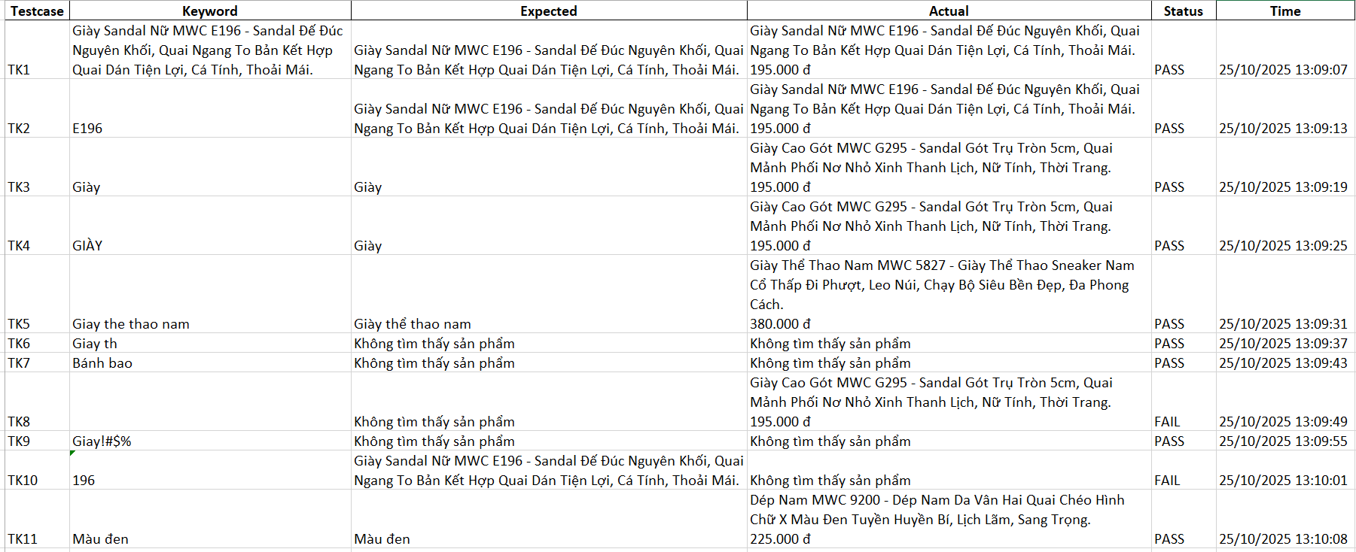
Hình 4. 34. Kết quả kiểm thử chức năng Tìm kiếm sản phẩm
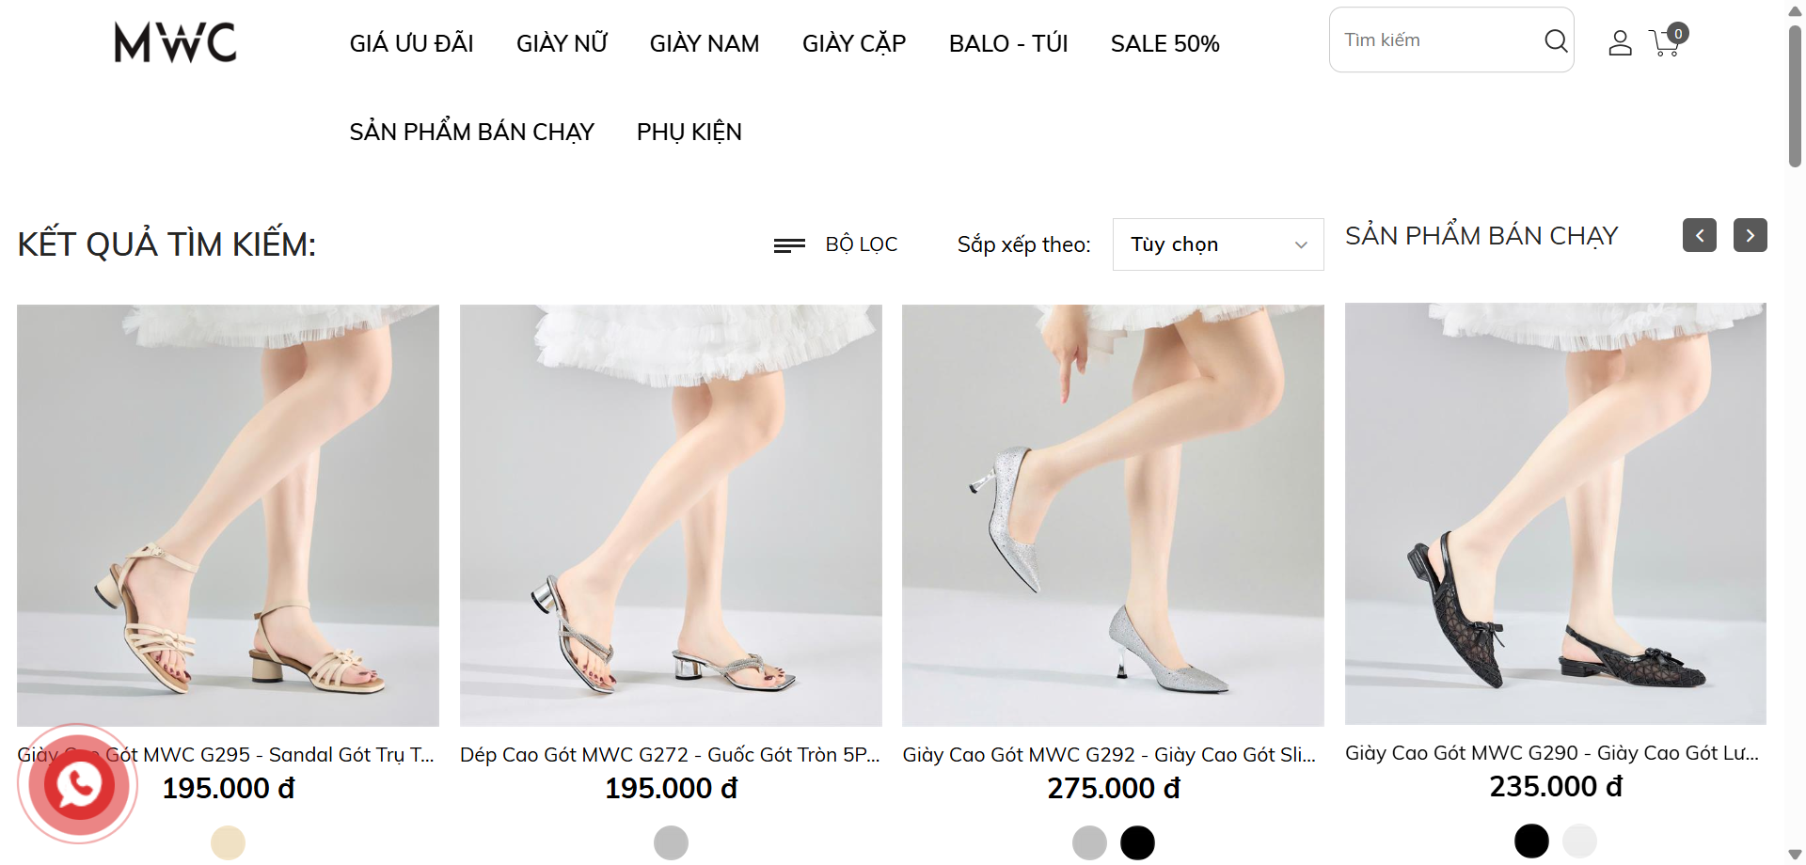
Hình 4. 35. Ảnh chụp màn hình khi kết quả thực thi chức năng Tìm kiếm sản phẩm fail (TK8)
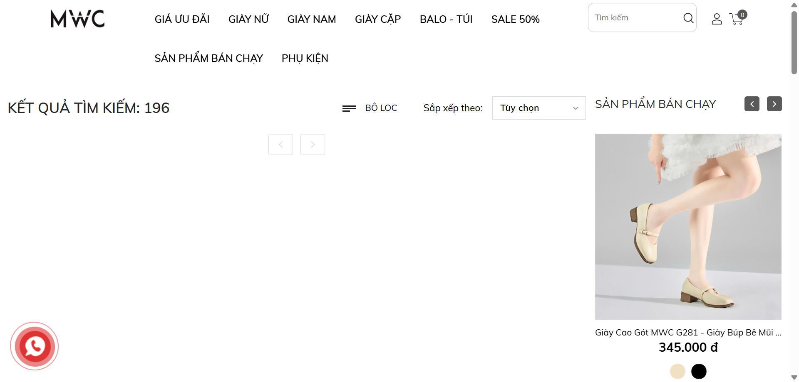
Hình 4. 36. Ảnh chụp màn hình khi kết quả thực thi chức năng Tìm kiếm sản phẩm fail (TK10)
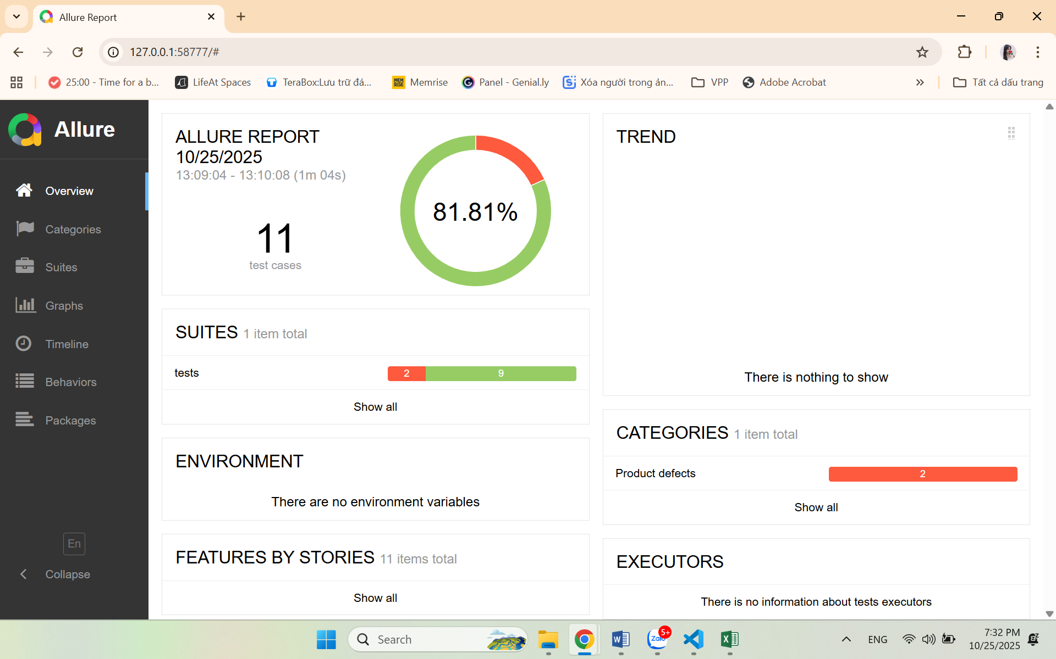
Hình 4. 37. Báo cáo kết quả thực thi chức năng Tìm kiếm sản phẩm
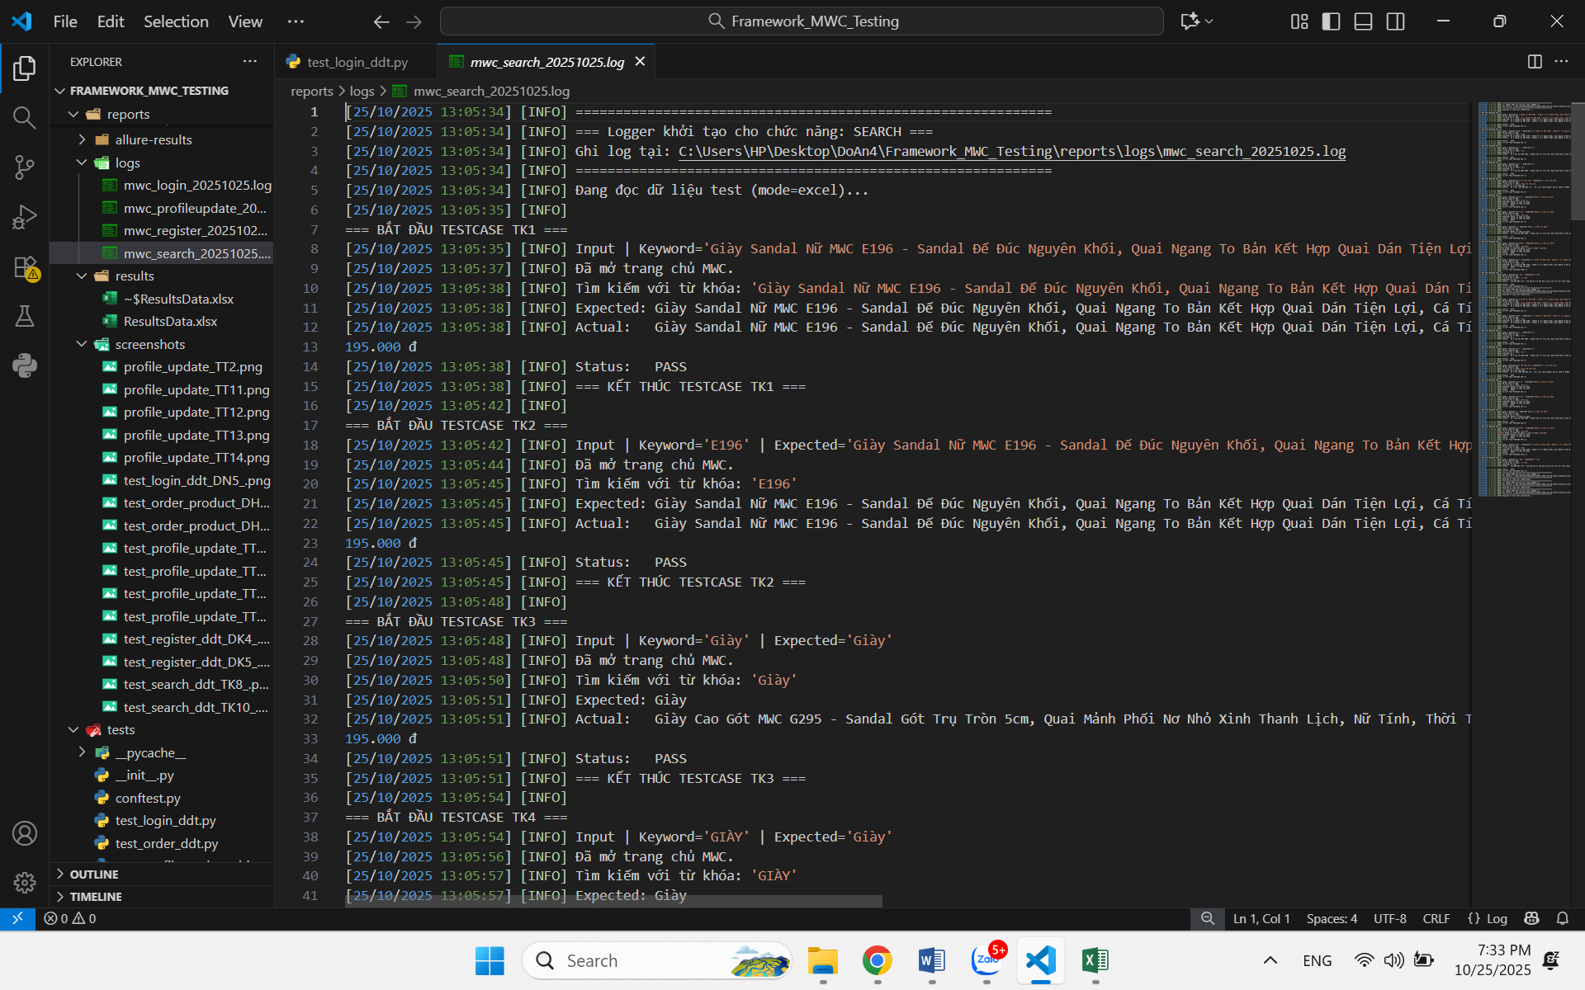
Hình 4. 38. Logging kết quả thực thi chức năng Tìm kiếm sản phẩm
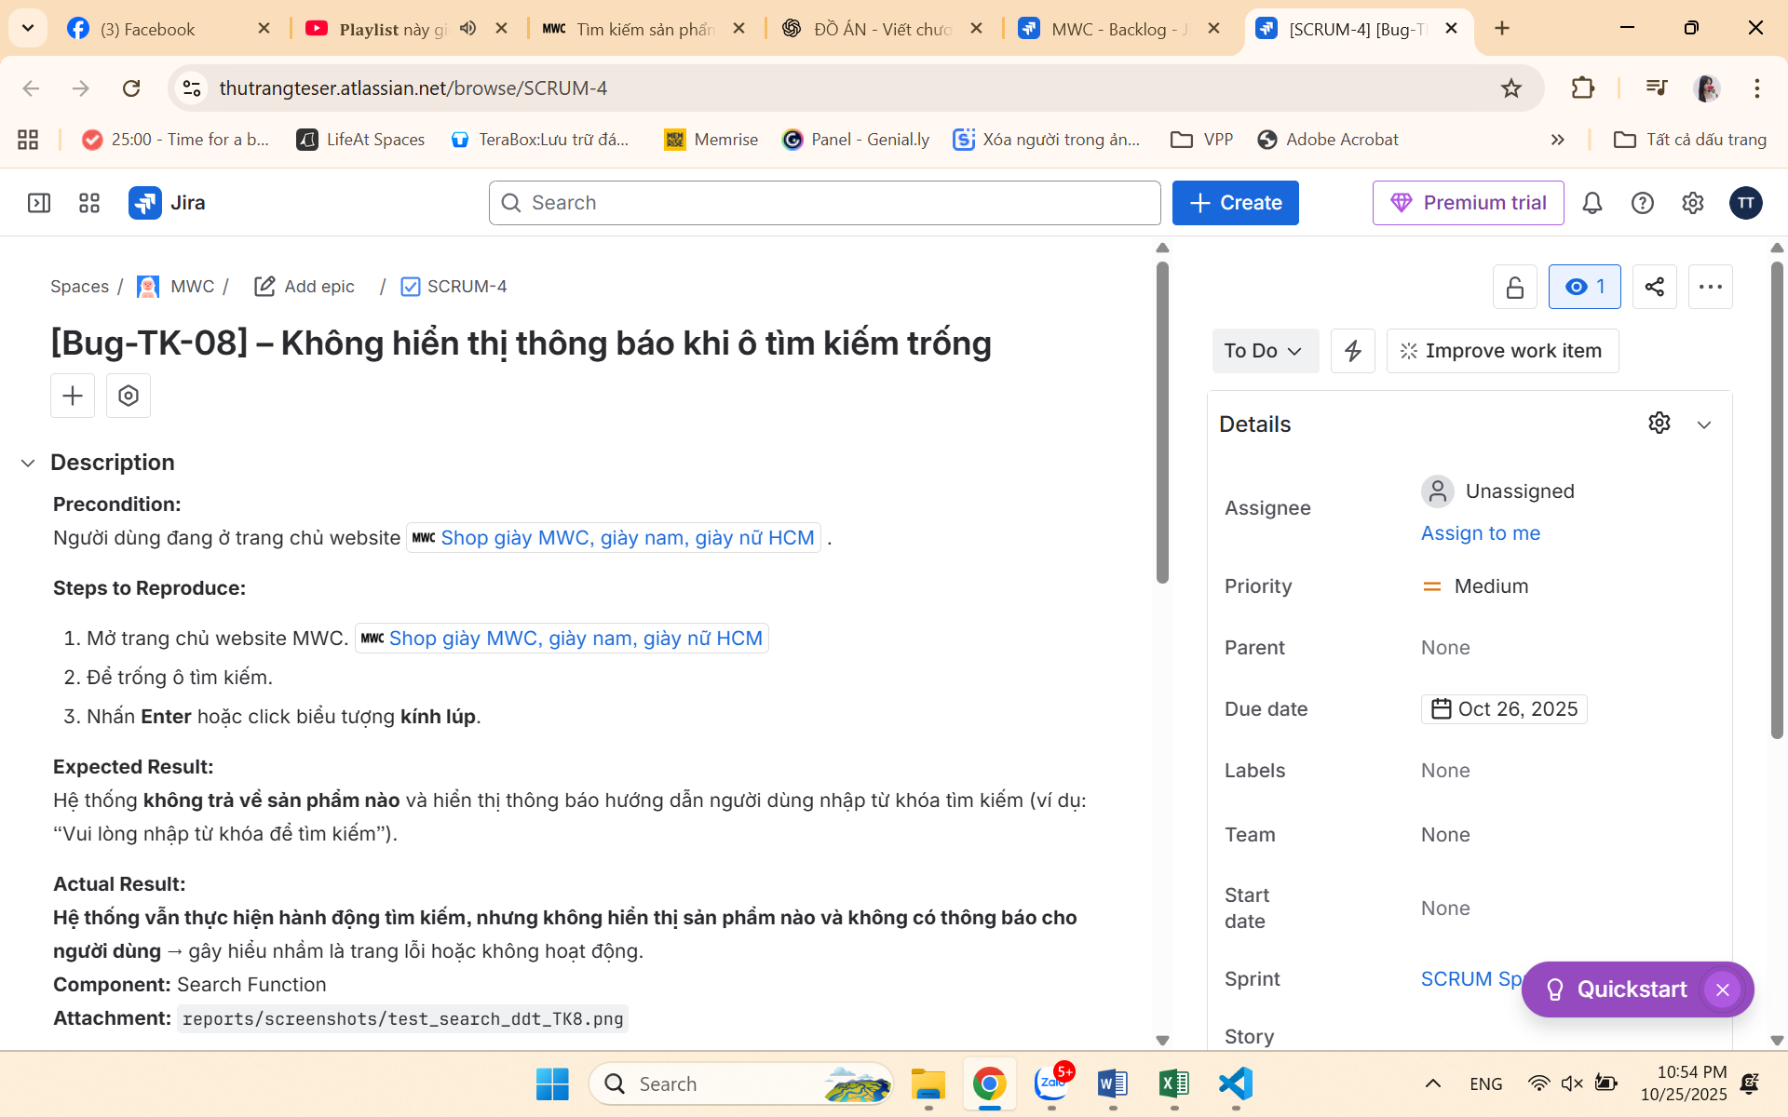
Hình 4. 39. Quản lý lỗi chức năng Tìm kiếm sản phẩm trên Jira
Bảng 4. 5. Tổng hợp kết quả kiểm thử chức năng Tìm kiếm sản phẩm
Mã | Tên Test Case | Điều kiện trước | Các bước thực hiện | Kết quả mong muốn | Kết quả thực tế | Status | Note
TK-1 | Tìm kiếm với tên sản phẩm đầy đủ | Có dữ liệu sản phẩm với tên cụ thể trong hệ thống | 1. Truy cập vào trang chủ website MWC  2. Nhập đầy đủ tên sản phẩm  VD: Giày Sandal Nữ MWC E196 - Sandal Đế Đúc Nguyên Khối, Quai Ngang To Bản Kết Hợp Quai Dán Tiện Lợi, Cá Tính, Thoải Mái.  3. Ấn Enter hoặc icon tìm kiếm | Hệ thống hiển thị đúng sản phẩm xuất hiện đầu tiền là "Giày Sandal Nữ MWC E196 - Sandal Đế Đúc Nguyên Khối, Quai Ngang To Bản Kết Hợp Quai Dán Tiện Lợi, Cá Tính, Thoải Mái." | Hệ thống hiển thị đúng sản phẩm xuất hiện đầu tiền là "Giày Sandal Nữ MWC E196 - Sandal Đế Đúc Nguyên Khối, Quai Ngang To Bản Kết Hợp Quai Dán Tiện Lợi, Cá Tính, Thoải Mái." | PASS | AUTO
TK-2 | Tìm kiếm với mã sản phẩm | Có dữ liệu sản phẩm với tên cụ thể trong hệ thống | 1. Truy cập vào trang chủ website Ella  2. Nhập từ khóa tìm kiếm  VD: E196  3. Ấn Enter hoặc icon tìm kiếm | Hệ thống hiển thị đúng sản phẩm xuất hiện đầu tiền là "Giày Sandal Nữ MWC E196 - Sandal Đế Đúc Nguyên Khối, Quai Ngang To Bản Kết Hợp Quai Dán Tiện Lợi, Cá Tính, Thoải Mái." | Hệ thống hiển thị đúng sản phẩm xuất hiện đầu tiền là "Giày Sandal Nữ MWC E196 - Sandal Đế Đúc Nguyên Khối, Quai Ngang To Bản Kết Hợp Quai Dán Tiện Lợi, Cá Tính, Thoải Mái." | PASS | AUTO
TK-3 | Tìm kiếm với loại sản phẩm - chữ thường | Có dữ liệu sản phẩm với tên cụ thể trong hệ thống | 1. Truy cập vào trang chủ website Ella  2. Nhập từ khóa tìm kiếm  VD: Giày  3. Ấn Enter hoặc icon tìm kiếm | Hệ thống hiển thị đúng sản phẩm xuất hiện đầu tiền có chứa từ tìm kiếm "Giày" | Hệ thống hiển thị đúng sản phẩm xuất hiện đầu tiền có chứa từ tìm kiếm "Giày" | PASS | AUTO
TK-4 | Tìm kiếm với loại sản phẩm - chữ in hoa | Có dữ liệu sản phẩm với tên cụ thể trong hệ thống | 1. Truy cập vào trang chủ website Ella  2. Nhập từ khóa tìm kiếm  VD: GIÀY  3. Ấn Enter hoặc icon tìm kiếm | Hệ thống hiển thị đúng sản phẩm xuất hiện đầu tiền có chứa từ tìm kiếm "Giày" | Hệ thống hiển thị đúng sản phẩm xuất hiện đầu tiền có chứa từ tìm kiếm "Giày" | PASS | AUTO
TK-5 | Tìm kiếm với từ khóa không dấu | Có dữ liệu sản phẩm với tên cụ thể trong hệ thống | 1. Truy cập vào trang chủ website Ella  2. Nhập từ khóa tìm kiếm  VD: Giay the thao  3. Ấn Enter hoặc icon tìm kiếm | Hệ thống hiển thị đúng sản phẩm xuất hiện đầu tiền có chứa từ tìm kiếm "Giày thể thao" | Hệ thống hiển thị đúng sản phẩm xuất hiện đầu tiền có chứa từ tìm kiếm "Giày thể thao" | PASS | AUTO
TK-6 | Tìm kiếm với từ khóa không đầy đủ | Có dữ liệu sản phẩm với tên cụ thể trong hệ thống | 1. Truy cập vào trang chủ website Ella  2. Nhập từ khóa tìm kiếm  VD: Giày th  3. Ấn Enter hoặc icon tìm kiếm | Hệ thống không trả ra sản phẩm nào | Hệ thống không trả ra sản phẩm nào | PASS | AUTO
TK-7 | Tìm kiếm với từ khóa không tồn tại | Có dữ liệu sản phẩm với tên cụ thể trong hệ thống | 1. Truy cập vào trang chủ website Ella  2. Nhập từ khóa tìm kiếm  VD: Bánh bao  3. Ấn Enter hoặc icon tìm kiếm | Hệ thống không trả ra sản phẩm nào | Hệ thống không trả ra sản phẩm nào | PASS | AUTO
TK-8 | Tìm kiếm với ô tìm kiếm rỗng | Có dữ liệu sản phẩm với tên cụ thể trong hệ thống | 1. Truy cập vào trang chủ website Ella  2. Để trống ô tìm kiếm  3. Ấn Enter hoặc icon tìm kiếm | Hệ thống không trả ra sản phẩm nào | Hệ thống không trả ra sản phẩm nào | FAIL | AUTO
TK-9 | Tìm kiếm với ký tự đặc biệt | Có dữ liệu sản phẩm với tên cụ thể trong hệ thống | 1. Truy cập vào trang chủ website Ella  2. Nhập từ khóa tìm kiếm  VD: Giay!#$%  3. Ấn Enter hoặc icon tìm kiếm | Hệ thống không trả ra sản phẩm nào | Hệ thống không trả ra sản phẩm nào | PASS | AUTO
TK-10 | Tìm kiếm khi toàn số | Có dữ liệu sản phẩm với tên cụ thể trong hệ thống | 1. Truy cập vào trang chủ website Ella  2. Nhập từ khóa tìm kiếm  VD: 196  3. Ấn Enter hoặc icon tìm kiếm | Hệ thống hiển thị đúng sản phẩm xuất hiện đầu tiền là "Giày Sandal Nữ MWC E196 - Sandal Đế Đúc Nguyên Khối, Quai Ngang To Bản Kết Hợp Quai Dán Tiện Lợi, Cá Tính, Thoải Mái." | Hệ thống hiển thị đúng sản phẩm xuất hiện đầu tiền là "Giày Sandal Nữ MWC E196 - Sandal Đế Đúc Nguyên Khối, Quai Ngang To Bản Kết Hợp Quai Dán Tiện Lợi, Cá Tính, Thoải Mái." | FAIL | AUTO
TK-11 | Tìm kiếm theo màu sắc sản phẩm | Có dữ liệu sản phẩm với tên cụ thể trong hệ thống | 1. Truy cập vào trang chủ website Ella  2. Nhập từ khóa tìm kiếm  VD: Màu đen  3. Ấn Enter hoặc icon tìm kiếm | Hệ thống hiển thị đúng sản phẩm xuất hiện đầu tiền có chứa từ tìm kiếm "màu đen" | Hệ thống hiển thị đúng sản phẩm xuất hiện đầu tiền có chứa từ tìm kiếm "màu đen" | PASS | AUTO

- Báo cáo kết quả kiểm thử chức năng Cập nhật thông tin cá nhân
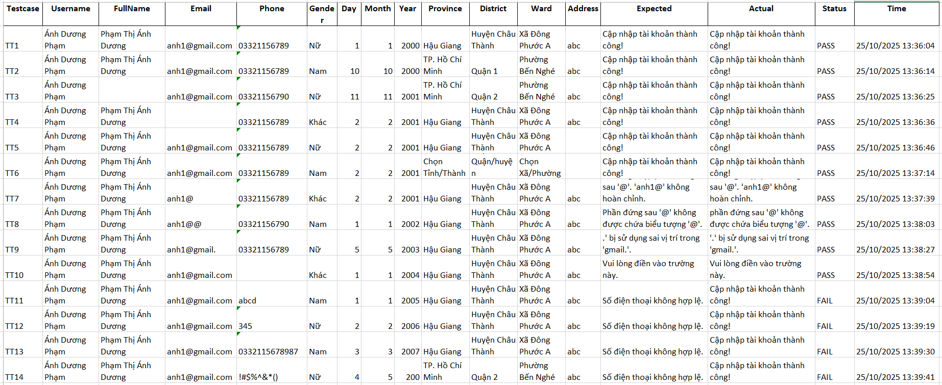
Hình 4. 40. Kết quả kiểm thử chức năng Cập nhật thông tin cá nhân
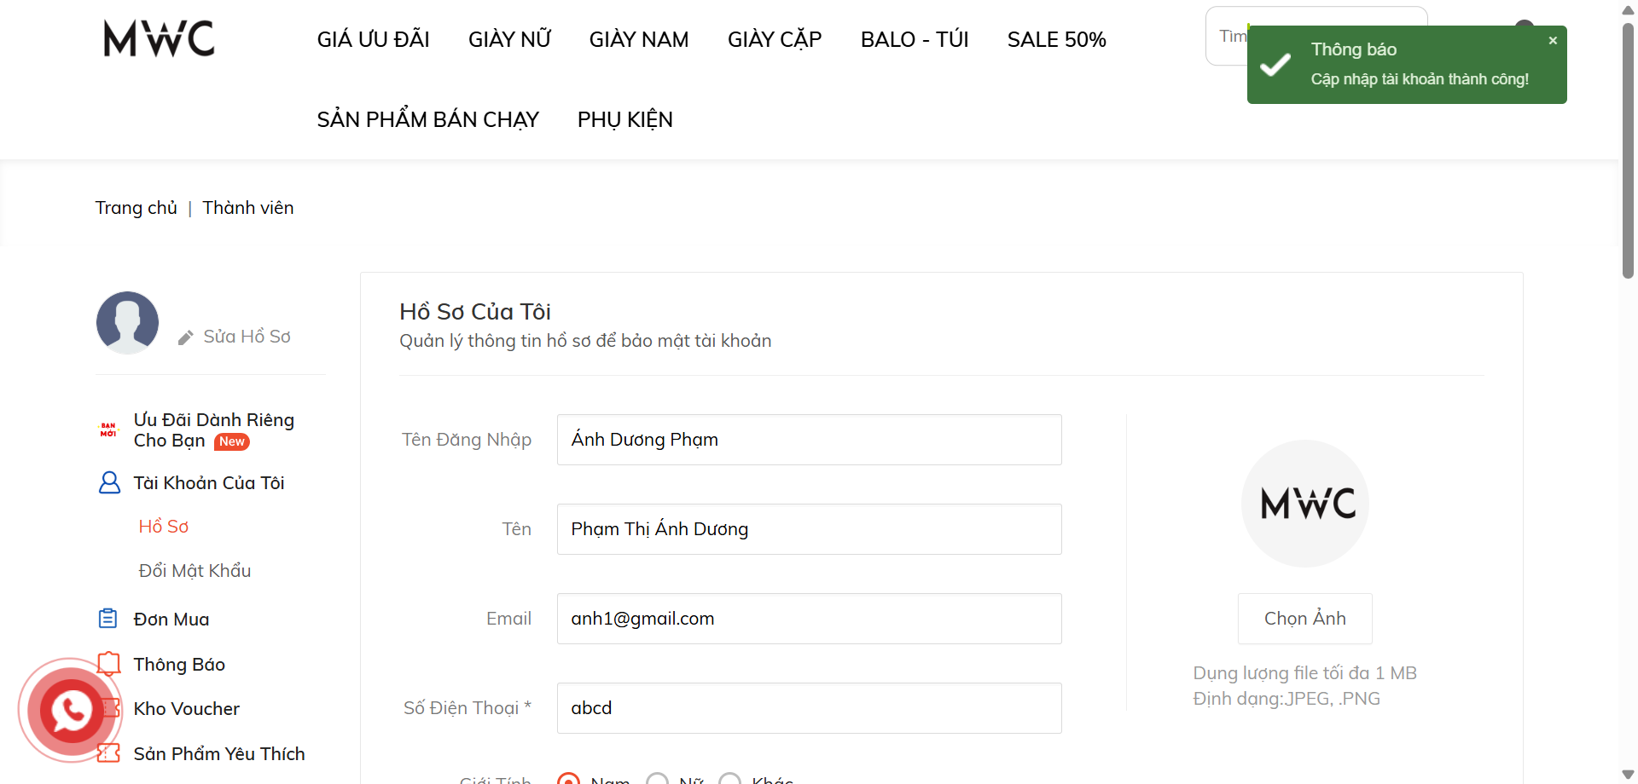
Hình 4. 41. Ảnh chụp màn hình khi kết quả thực thi chức năng Cập nhật thông tin cá nhân fail (TK11)
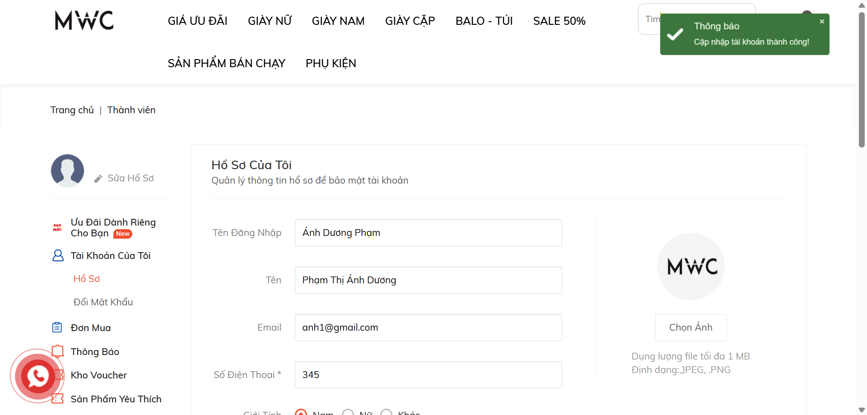
Hình 4. 42. Ảnh chụp màn hình khi kết quả thực thi chức năng Cập nhật thông tin cá nhân fail (TK12)
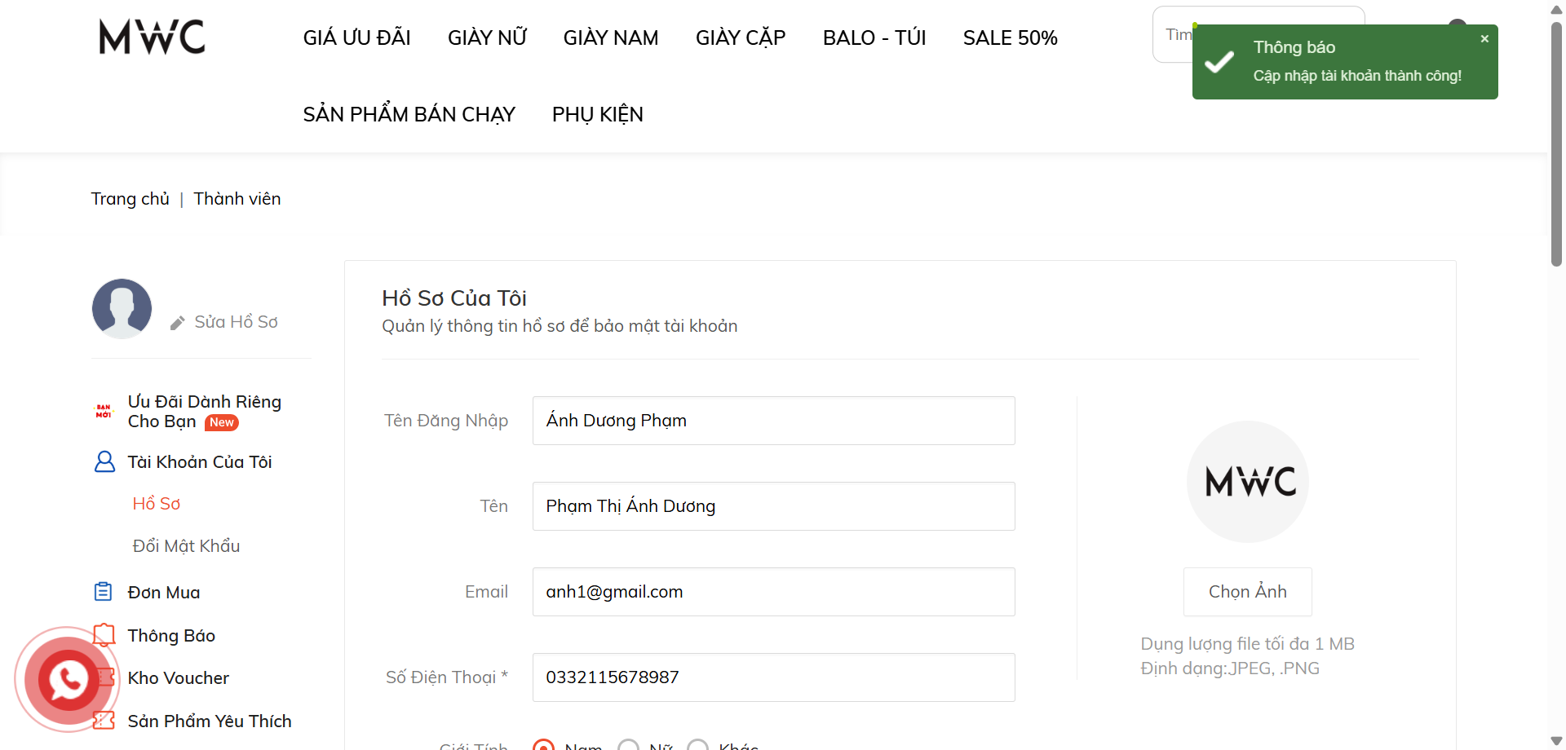
Hình 4. 43. Ảnh chụp màn hình khi kết quả thực thi chức năng Cập nhật thông tin cá nhân fail (TK13)
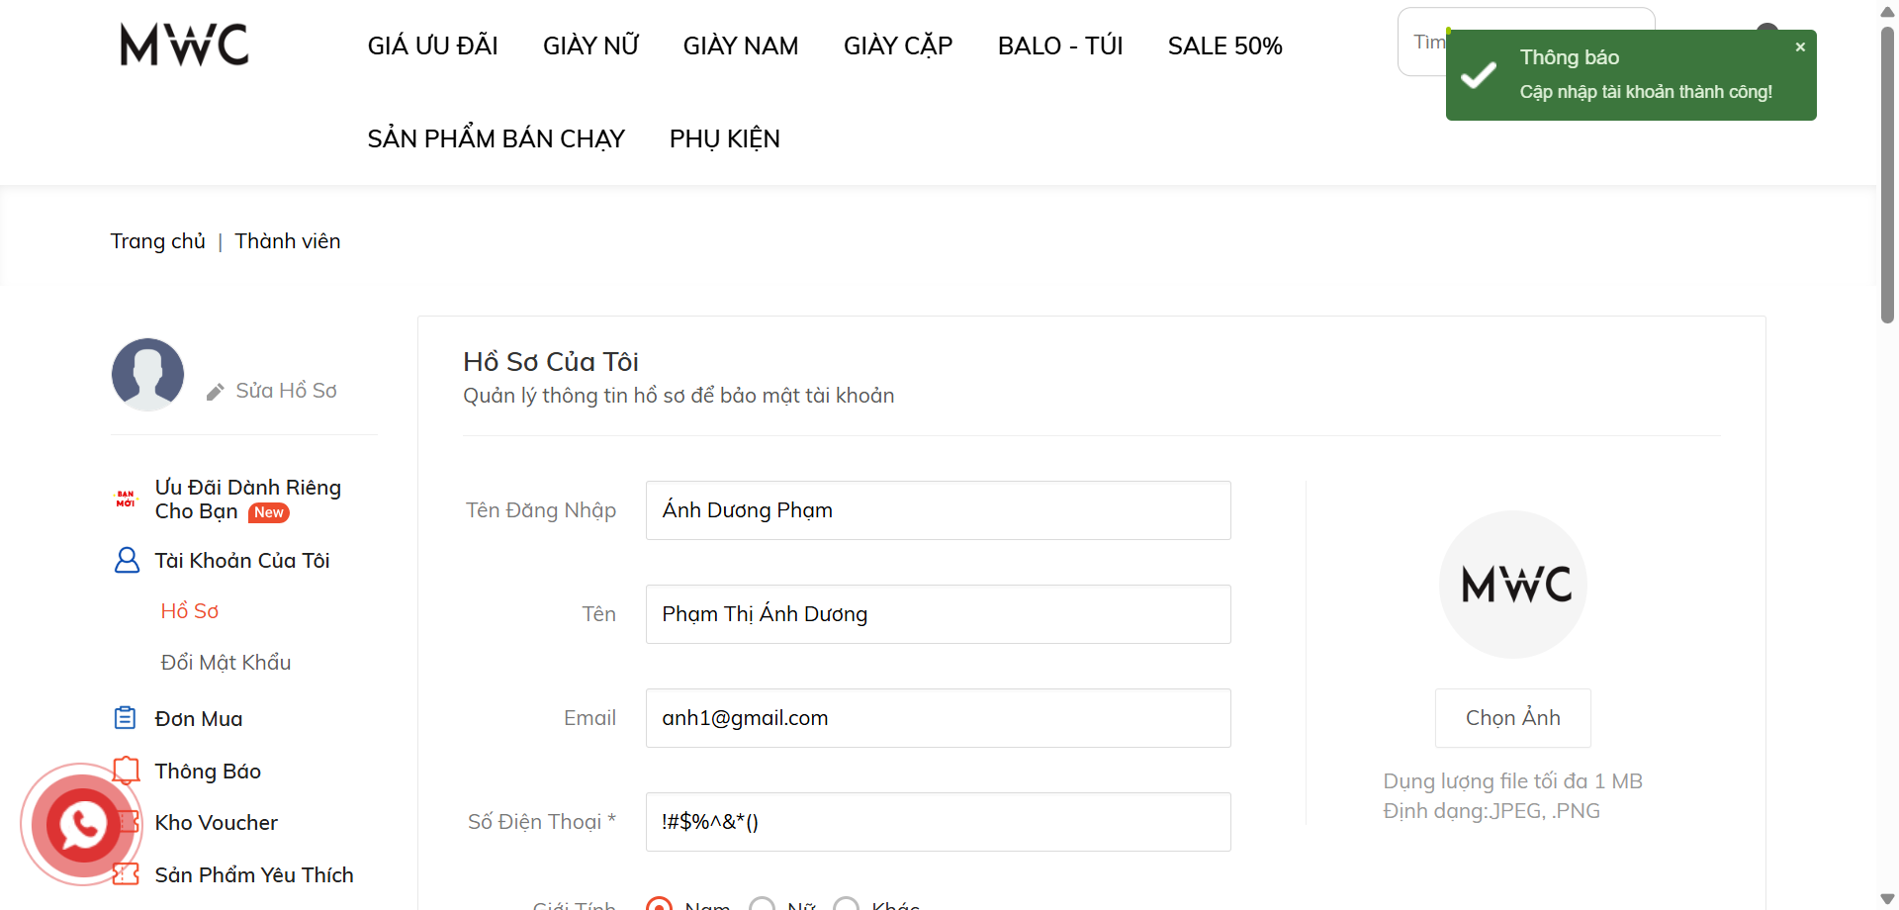
Hình 4. 44. Ảnh chụp màn hình khi kết quả thực thi chức năng Cập nhật thông tin cá nhân fail (TK14)
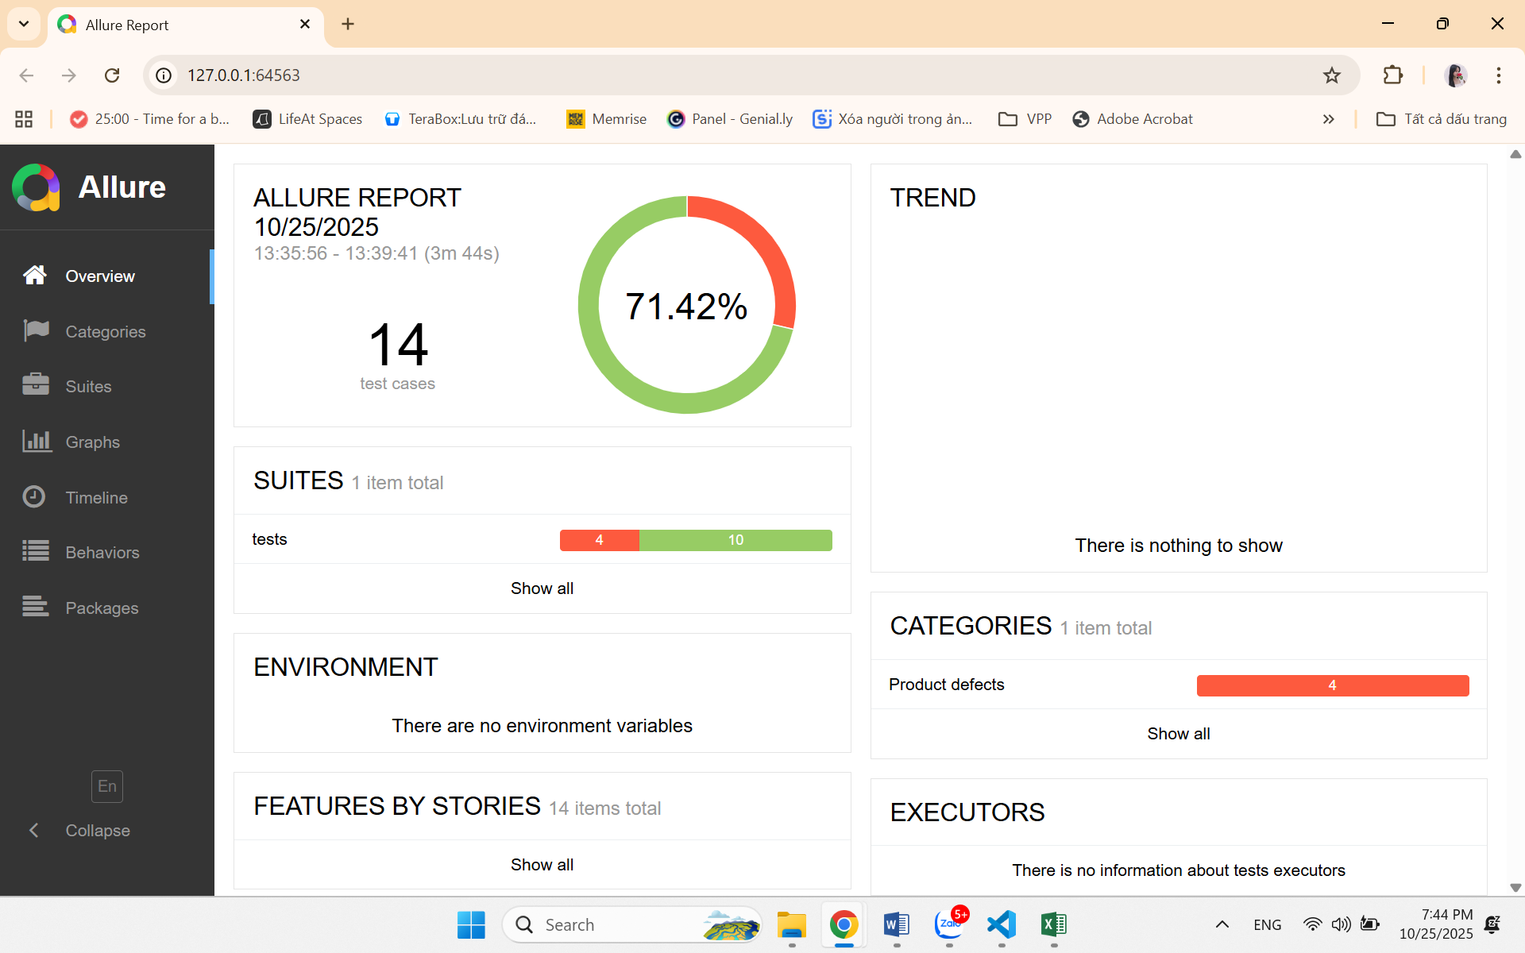
Hình 4. 45. Báo cáo kết quả thực thi chức năng Cập nhật thông tin cá nhân
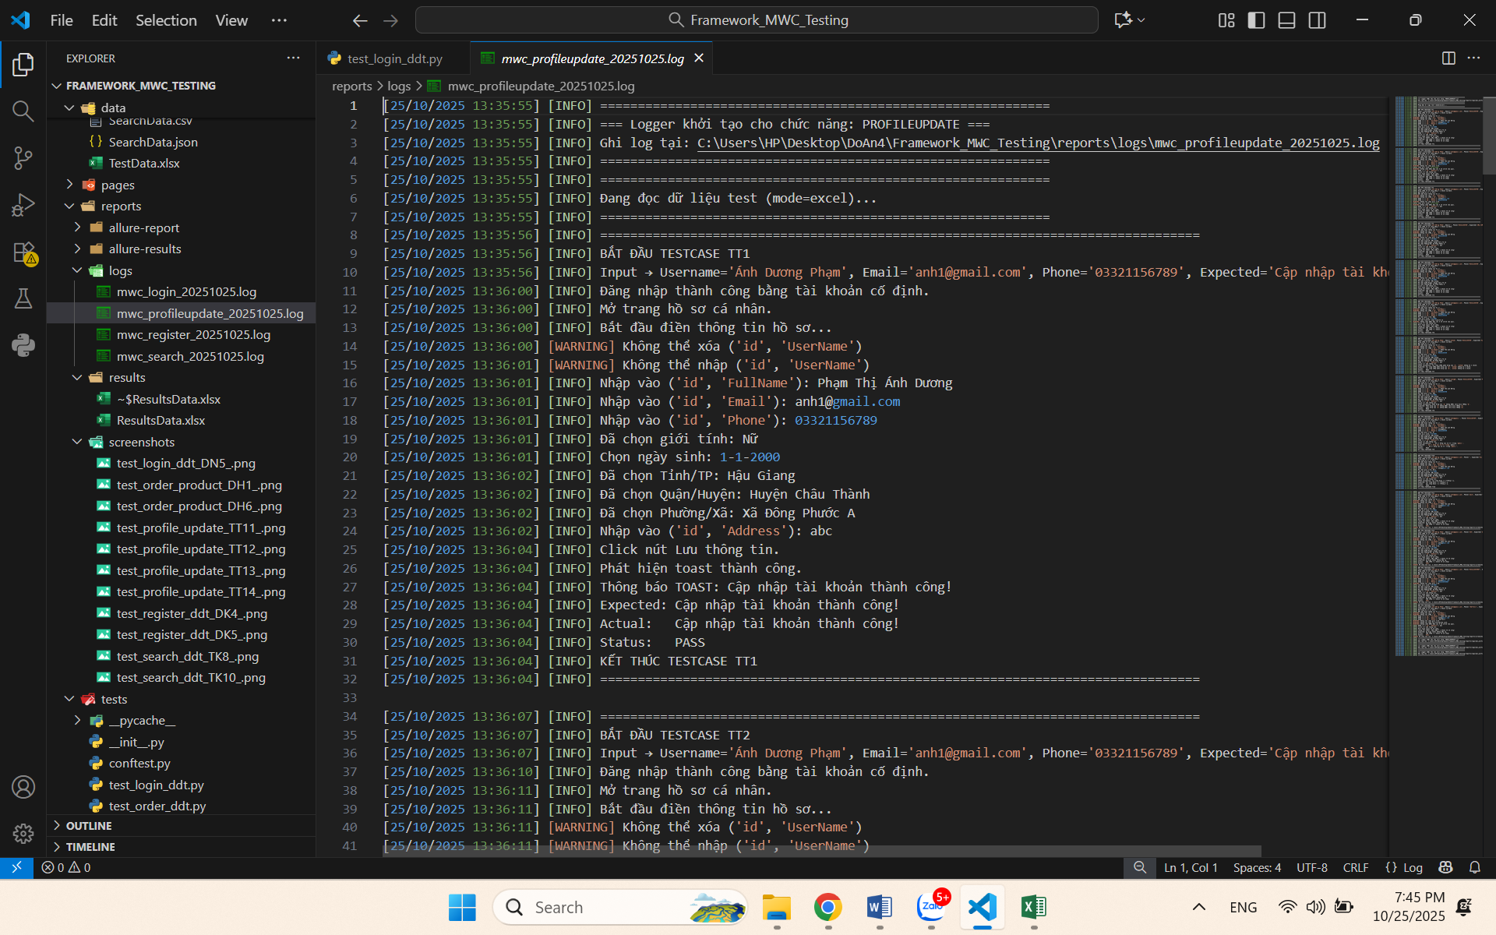
Hình 4. 46. Logging kết quả thực thi chức năng Cập nhật thông tin cá nhân
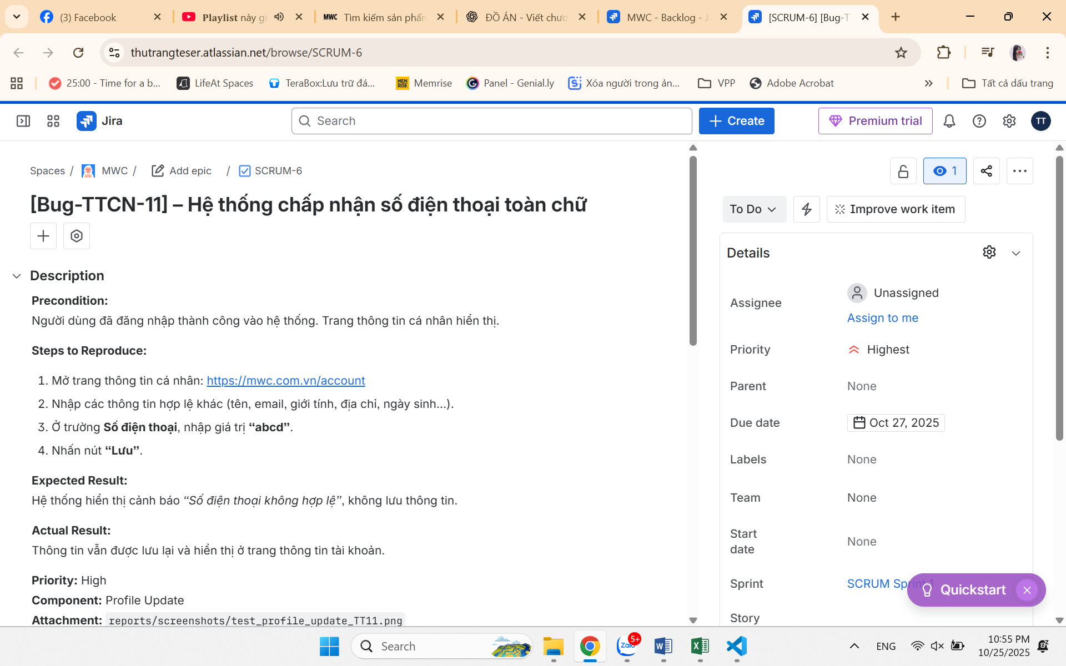
Hình 4. 47. Quản lý lỗi chức năng Cập nhật thông tin cá nhân trên Jira

Bảng 4. 6. Tổng hợp kết quả kiểm thử chức năng Cập nhật thông tin cá nhân
Test Case ID | Tên Test Case | Điều kiện trước | Các bước thực hiện | Kết quả mong muốn | Kết quả thực tế | Status | Note
TTCN-1 | Cập nhật thành công với thông tin hợp lệ | Người dùng đã đăng nhập thành công tài khoản vào hệ thống.  Trang thông tin cá nhân hiển thị, người dùng yêu cầu cập nhật thông tin cá nhân | 1. Mở trang thông tin cá nhân  2. Điền Tên  VD: Phạm Thị Ánh Dương  3. Điền Email  VD: anh1@gmail.com  4. Điền SĐT  VD: 03321156789  5. Điền Giới tính  VD: Nữ  6. Chọn ngày sinh  VD: 1/1/2000  7. Chọn thông tin nhận hàng  VD: Hậu Giang/ Huyện Châu Thành/Xã Đông Phước A  8. Điền Địa chỉ  VD: abc  9. Bấm "Lưu" | Thông tin được lưu lại và hiển thị ở trang thông tin tài khoản | Thông tin được lưu lại và hiển thị ở trang thông tin tài khoản | PASS | AUTO
TTCN-2 | Cập nhật thành công với thông tin hợp lệ | Người dùng đã đăng nhập thành công tài khoản vào hệ thống.  Trang thông tin cá nhân hiển thị, người dùng yêu cầu cập nhật thông tin cá nhân | 1. Mở trang thông tin cá nhân  2. Điền Tên  VD: Phạm Thị Ánh Dương  3. Điền Email  VD: anh1@gmail.com  4. Điền SĐT  VD: 03321156789  5. Điền Giới tính  VD: Nam  6. Chọn ngày sinh  VD: 10/10/2000  7. Chọn thông tin nhận hàng  VD: TP. Hồ Chí Minh / Quận 1 / Phường Bến Nghé  8. Điền Địa chỉ  VD: abc  9. Bấm "Lưu" | Thông tin được lưu lại và hiển thị ở trang thông tin tài khoản | Thông tin được lưu lại và hiển thị ở trang thông tin tài khoản | PASS | AUTO
TTCN-3 | Kiểm tra cập nhật khi để trống họ tên | Người dùng đã đăng nhập thành công tài khoản vào hệ thống.  Trang thông tin cá nhân hiển thị, người dùng yêu cầu cập nhật thông tin cá nhân | 1. Mở trang thông tin cá nhân  2. Điền Tên  VD: (trống)  3. Điền Email  VD: anh1@gmail.com  4. Điền SĐT  VD: 03321156790  5. Điền Giới tính  VD: Nữ  6. Chọn ngày sinh  VD: 11/11/2001  7. Chọn thông tin nhận hàng  VD: TP. Hồ Chí Minh / Quận 2 / Phường Bến Nghé  8. Điền Địa chỉ  VD: abc  9. Bấm "Lưu" | Thông tin được lưu lại và hiển thị ở trang thông tin tài khoản | Thông tin được lưu lại và hiển thị ở trang thông tin tài khoản | PASS | AUTO
TTCN-4 | Kiểm tra cập nhật khi để trống email | Người dùng đã đăng nhập thành công tài khoản vào hệ thống.  Trang thông tin cá nhân hiển thị, người dùng yêu cầu cập nhật thông tin cá nhân | 1. Mở trang thông tin cá nhân  2. Điền Tên  VD: Phạm Thị Ánh Dương  3. Điền Email  VD: (trống)  4. Điền SĐT  VD: 03321156790  5. Điền Giới tính  VD: Khác  6. Chọn ngày sinh  VD: 11/11/2001  7. Chọn thông tin nhận hàng  VD: TP. Hồ Chí Minh / Quận 2 / Phường Bến Nghé  8. Điền Địa chỉ  VD: abc  9. Bấm "Lưu" | Thông tin được lưu lại và hiển thị ở trang thông tin tài khoản | Thông tin được lưu lại và hiển thị ở trang thông tin tài khoản | PASS | AUTO
TTCN-5 | Kiểm tra cập nhật khi để trống Địa chỉ | Người dùng đã đăng nhập thành công tài khoản vào hệ thống.  Trang thông tin cá nhân hiển thị, người dùng yêu cầu cập nhật thông tin cá nhân | 1. Mở trang thông tin cá nhân  2. Điền Tên  VD: Phạm Thị Ánh Dương  3. Điền Email  VD: anh1@gmail.com  4. Điền SĐT  VD: 03321156790  5. Điền Giới tính  VD: Nữ  6. Chọn ngày sinh  VD: 11/11/2001  7. Chọn thông tin nhận hàng  VD: TP. Hồ Chí Minh / Quận 2 / Phường Bến Nghé  8. Điền Địa chỉ  VD: (trống)  9. Bấm "Lưu" | Thông tin được lưu lại và hiển thị ở trang thông tin tài khoản | Thông tin được lưu lại và hiển thị ở trang thông tin tài khoản | PASS | AUTO
TTCN-6 | Kiểm tra cập nhật khi để trống Thông tin nhận hàng | Người dùng đã đăng nhập thành công tài khoản vào hệ thống.  Trang thông tin cá nhân hiển thị, người dùng yêu cầu cập nhật thông tin cá nhân | 1. Mở trang thông tin cá nhân  2. Điền Tên  VD: Phạm Thị Ánh Dương  3. Điền Email  VD: anh1@  4. Điền SĐT  VD: 03321156790  5. Điền Giới tính  VD: Nam  6. Chọn ngày sinh  VD: 11/11/2001  7. Chọn thông tin nhận hàng  VD: (Trống)  8. Điền Địa chỉ  VD: (trống)  9. Bấm "Lưu" | Thông tin được lưu lại và hiển thị ở trang thông tin tài khoản | Thông tin được lưu lại và hiển thị ở trang thông tin tài khoản | PASS | AUTO
TTCN-7 | Cập nhật thông tin tài khoản - Email thiếu gmail,com | Người dùng đã đăng nhập thành công tài khoản vào hệ thống.  Trang thông tin cá nhân hiển thị, người dùng yêu cầu cập nhật thông tin cá nhân | 1. Mở trang thông tin cá nhân  2. Điền Tên  VD: Phạm Thị Ánh Dương  3. Điền Email  VD: anh1@  4. Điền SĐT  VD: 03321156790  5. Điền Giới tính  VD: Khác  6. Chọn ngày sinh  VD: 11/11/2001  7. Chọn thông tin nhận hàng  VD: TP. Hồ Chí Minh / Quận 2 / Phường Bến Nghé  8. Điền Địa chỉ  VD: abc  9. Bấm "Lưu" | Hệ thống hiển thị thông báo "Vui lòng nhập phần đứng sau '@'. 'anh1@' không hoàn chỉnh."  Cập nhật thất bại | Hệ thống hiển thị thông báo "Vui lòng nhập phần đứng sau '@'. 'anh1@' không hoàn chỉnh."  Cập nhật thất bại | PASS | AUTO
TTCN-8 | Cập nhật thông tin tài khoản - Email chứa ký tự đặc biệt | Người dùng đã đăng nhập thành công tài khoản vào hệ thống.  Trang thông tin cá nhân hiển thị, người dùng yêu cầu thay đổi mật khẩu | 1. Mở trang thông tin cá nhân  2. Điền Tên  VD: Phạm Thị Ánh Dương  3. Điền Email  VD: anh1@@  4. Điền SĐT  VD: 03321156790  5. Điền Giới tính  VD: Nam  6. Chọn ngày sinh  VD: 11/11/2001  7. Chọn thông tin nhận hàng  VD: TP. Hồ Chí Minh / Quận 2 / Phường Bến Nghé  8. Điền Địa chỉ  VD: abc  9. Bấm "Lưu" | Hệ thống hiển thị thông báo "Phần đứng sau '@' không được chứa biểu tượng '@'."  Cập nhật thất bại | Hệ thống hiển thị thông báo "Phần đứng sau '@' không được chứa biểu tượng '@'."  Cập nhật thất bại | PASS | AUTO
TTCN-9 | Cập nhật thông tin tài khoản - Email thiếu com | Người dùng đã đăng nhập thành công tài khoản vào hệ thống.  Trang thông tin cá nhân hiển thị, người dùng yêu cầu thay đổi mật khẩu | 1. Mở trang thông tin cá nhân  2. Điền Tên  VD: Phạm Thị Ánh Dương  3. Điền Email  VD: anh1@gmail.  4. Điền SĐT  VD: (trống)  5. Điền Giới tính  VD: Nữ  6. Chọn ngày sinh  VD: 11/11/2001  7. Chọn thông tin nhận hàng  VD: TP. Hồ Chí Minh / Quận 2 / Phường Bến Nghé  8. Điền Địa chỉ  VD: abc  9. Bấm "Lưu" | Hệ thống hiển thị thông báo ".' bị sử dụng sai vị trí trong 'gmail.'."  Cập nhật thất bại | Hệ thống hiển thị thông báo ".' bị sử dụng sai vị trí trong 'gmail.'."  Cập nhật thất bại | PASS | AUTO
TTCN-10 | Cập nhật thông tin tài khoản - Bỏ trống SĐT | Người dùng đã đăng nhập thành công tài khoản vào hệ thống.  Trang thông tin cá nhân hiển thị, người dùng yêu cầu thay đổi mật khẩu | 1. Mở trang thông tin cá nhân  2. Điền Tên  VD: Phạm Thị Ánh Dương  3. Điền Email  VD: anh1@gmail.com  4. Điền SĐT  VD: (trống)  5. Điền Giới tính  VD: Khác  6. Chọn ngày sinh  VD: 11/11/2001  7. Chọn thông tin nhận hàng  VD: TP. Hồ Chí Minh / Quận 2 / Phường Bến Nghé  8. Điền Địa chỉ  VD: abc  9. Bấm "Lưu" | Hiển thị thông báo "Vui lòng điền vào trường này."  Cập nhật thất bại | Hiển thị thông báo "Vui lòng điền vào trường này."  Cập nhật thất bại | PASS | AUTO
TTCN-11 | Cập nhật thông tin tài khoản - SĐT toàn chữ | Người dùng đã đăng nhập thành công tài khoản vào hệ thống.  Trang thông tin cá nhân hiển thị, người dùng yêu cầu thay đổi mật khẩu | 1. Mở trang thông tin cá nhân  2. Điền Tên  VD: Phạm Thị Ánh Dương  3. Điền Email  VD: anh1@gmail.com  4. Điền SĐT  VD: abcd  5. Điền Giới tính  VD: Nam  6. Chọn ngày sinh  VD: 11/11/2001  7. Chọn thông tin nhận hàng  VD: TP. Hồ Chí Minh / Quận 2 / Phường Bến Nghé  8. Điền Địa chỉ  VD: abc  9. Bấm "Lưu" | Hiển thị thông báo "Số điện thoại không hợp lệ"  Cập nhật thất bại | Thông tin được lưu lại và hiển thị ở trang thông tin tài khoản | FAIL | AUTO
TTCN-12 | Cập nhật thông tin tài khoản - SĐT <10 ký tự số | Người dùng đã đăng nhập thành công tài khoản vào hệ thống.  Trang thông tin cá nhân hiển thị, người dùng yêu cầu thay đổi mật khẩu | 1. Mở trang thông tin cá nhân  2. Điền Tên  VD: Phạm Thị Ánh Dương  3. Điền Email  VD: anh1@gmail.com  4. Điền SĐT  VD: 345  5. Điền Giới tính  VD: Nữ  6. Chọn ngày sinh  VD: 2/2/2006  7. Chọn thông tin nhận hàng  VD: Hậu Giang / Huyện Châu Thành / Xã Đông Phước A  8. Điền Địa chỉ  VD: abc  9. Bấm "Lưu" | Hiển thị thông báo "Số điện thoại không hợp lệ"  Cập nhật thất bại | Thông tin được lưu lại và hiển thị ở trang thông tin tài khoản | FAIL | AUTO
TTCN-13 | Cập nhật thông tin tài khoản - SĐT >10 ký tự số | Người dùng đã đăng nhập thành công tài khoản vào hệ thống.  Trang thông tin cá nhân hiển thị, người dùng yêu cầu thay đổi mật khẩu | 1. Mở trang thông tin cá nhân  2. Điền Tên  VD: Phạm Thị Ánh Dương  3. Điền Email  VD: anh1@gmail.com  4. Điền SĐT  VD: 0332115678987  5. Điền Giới tính  VD: Nam  6. Chọn ngày sinh  VD: 3/3/2007  7. Chọn thông tin nhận hàng  VD: Hậu Giang / Huyện Châu Thành / Xã Đông Phước A  8. Điền Địa chỉ  VD: abc  9. Bấm "Lưu" | Hiển thị thông báo "Số điện thoại không hợp lệ"  Cập nhật thất bại | Thông tin được lưu lại và hiển thị ở trang thông tin tài khoản | FAIL | AUTO
TTCN-14 | Cập nhật thông tin tài khoản - SĐT chứa ký tự đặc biệt | Người dùng đã đăng nhập thành công tài khoản vào hệ thống.  Trang thông tin cá nhân hiển thị, người dùng yêu cầu thay đổi mật khẩu | 1. Mở trang thông tin cá nhân  2. Điền Tên  VD: Phạm Thị Ánh Dương  3. Điền Email  VD: anh1@gmail.com  4. Điền SĐT  VD: !#$%^&*()  5. Điền Giới tính  VD: Nam  6. Chọn ngày sinh  VD: 3/3/2007  7. Chọn thông tin nhận hàng  VD: Hậu Giang / Huyện Châu Thành / Xã Đông Phước A  8. Điền Địa chỉ  VD: abc  9. Bấm "Lưu" | Hiển thị thông báo "Số điện thoại không hợp lệ"  Cập nhật thất bại | Thông tin được lưu lại và hiển thị ở trang thông tin tài khoản | FAIL | AUTO
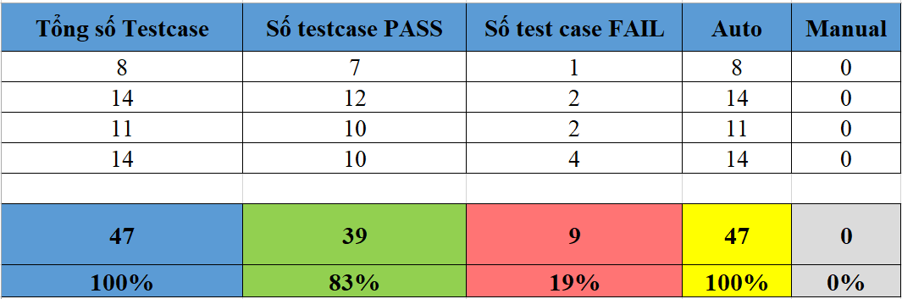
Hình 4. 48. Báo cáo kiểm thử chức năng website MWC

KẾT LUẬN
            - Kết quả đạt được
Sau quá trình nghiên cứu và triển khai, đề tài “Xây dựng framework kiểm thử tự động cho ứng dụng web và ứng dụng kiểm thử cho website MWC” đã đạt được những kết quả quan trọng cả về kiến thức lẫn sản phẩm thực tế:
- Về kiến thức:
- Hiểu và áp dụng được các khái niệm cơ bản trong kiểm thử phần mềm tự động, đặc biệt là các mô hình Data Driven Testing (DDT) và Page Object Model (POM).
- Vận dụng thành thạo các công cụ và thư viện kiểm thử hiện đại như Selenium WebDriver, Pytest, Allure Report, Pandas, và Python logging.
- Nâng cao kỹ năng phân tích yêu cầu kiểm thử, thiết kế trường hợp kiểm thử, và tự động hóa quy trình kiểm thử thông qua lập trình.
- Rèn luyện khả năng tổ chức cấu trúc framework, quản lý dữ liệu kiểm thử và báo cáo kết quả một cách hệ thống.
- Về sản phẩm:
- Xây dựng thành công một framework kiểm thử tự động hoàn chỉnh cho website MWC, có thể đọc dữ liệu từ nhiều nguồn (Excel, CSV, JSON), ghi kết quả tự động và xuất báo cáo Allure trực quan.
- Framework đã kiểm thử thành công 4 chức năng chính của website:
- Đăng nhập
- Đăng ký
- Tìm kiếm sản phẩm
- Cập nhật thông tin cá nhân
- Kết quả kiểm thử ổn định, tỷ lệ Pass đạt 83% trên các bộ dữ liệu mẫu.
- Giảm đáng kể thời gian kiểm thử hồi quy, từ 2–3 giờ thủ công xuống còn 10–15 phút tự động.
- Hệ thống ghi log, chụp ảnh lỗi và lưu kết quả tự động giúp việc phân tích và đánh giá chất lượng website nhanh chóng, chính xác hơn.
            - Hạn chế của đề tài
- Về sản phẩm:
- Framework mới dừng lại ở việc kiểm thử 4 chức năng cơ bản, chưa mở rộng tới các quy trình phức tạp hơn như giỏ hàng, thanh toán, đặt hàng.
- Chưa tích hợp với hệ thống CI/CD để tự động chạy test khi có cập nhật mới.
- Chưa có giao diện hiển thị kết quả báo cáo online (dashboard) mà chủ yếu xem trực tiếp qua file Allure và Excel.
- Về kỹ năng cá nhân:
- Kỹ năng phân tích và thiết kế hệ thống kiểm thử ở mức tổng thể còn hạn chế, chủ yếu tập trung vào phần code triển khai.
- Chưa tối ưu được hiệu năng thực thi test song song (parallel execution).
- Kinh nghiệm trong việc quản lý dữ liệu test lớn và nhiều môi trường (test/staging/production) còn ít.
            - Hướng phát triển của đề tài
Để khắc phục các hạn chế trên và hoàn thiện hơn framework trong tương lai, đề tài có thể được mở rộng theo các hướng sau:
- Bổ sung kiểm thử cho các chức năng phức tạp hơn:
- Tự động hóa thêm quy trình giỏ hàng, đặt hàng và thanh toán.
- Kiểm thử các chức năng mua hàng, đánh giá, đổi mật khẩu.
- Tích hợp với CI/CD:
- Kết nối framework với Jenkins hoặc GitHub Actions để tự động chạy test khi có commit mới.
- Gửi báo cáo Allure tự động qua email hoặc lưu trữ trên web dashboard.
- Tối ưu và mở rộng framework:
- Tăng khả năng chạy song song nhiều trình duyệt (Chrome, Edge, Firefox).
- Chuẩn hóa cấu trúc framework thành template tái sử dụng cho các website khác.
- Nâng cao kỹ năng cá nhân:
- Tiếp tục học chuyên sâu về phân tích yêu cầu kiểm thử, thiết kế hệ thống tự động hóa quy mô lớn, và kiểm thử API/hiệu năng.
Đề tài “Xây dựng framework kiểm thử tự động cho ứng dụng web và ứng dụng kiểm thử cho website MWC” đã giúp người thực hiện củng cố kiến thức về kiểm thử phần mềm, phát triển kỹ năng lập trình và áp dụng thành công mô hình kiểm thử tự động hiện đại.
Framework là minh chứng cho khả năng tư duy phân tích, thiết kế có hệ thống và ứng dụng công nghệ thực tế, đồng thời tạo nền tảng để tiếp tục nghiên cứu, mở rộng và áp dụng trong các dự án kiểm thử chuyên nghiệp sau này.

TÀI LIỆU THAM KHẢO
[1] | Trường Đại học Sư phạm Kỹ thuật Hưng Yên, Kiểm thử phần mềm tự động, Hưng Yên, 2025.
[2] | Software Testing Foundation Syll, "ISTQB Foundation," 2023. [Online]. Available: https://www.istqb.org.
[3] | Selenium Project, "Selenium WebDriver Documentation," 2024. [Online]. Available: https://www.selenium.dev/documentation/.
[4] | Pytest Development Team, Pytest Framework, "Official Documentation," 2024. [Online]. Available: https://docs.pytest.org.
[5] | Qameta Software, "Allure Framework Documentation," 2024. [Online]. Available: https://allurereport.org/docs/.
[6] | OpenPyXL Team, OpenPyXL, "Excel Automation Library for Python," 2023. [Online]. Available: https://openpyxl.readthedocs.io/.

